ANEXO A: Glosario de Términos

En este anexo se describe los términos utilizados para su mejor uso y comprensión.

- Action Servlet
Es el elemento Controlador, configurado por medio de un fichero “Struts - Config.xml”.

- AJAX
“Asynchronous JavaScript and XML”, es un término que describe un nuevo acercamiento a usar un conjunto de tecnologías existentes juntas, incluyendo las siguientes: HTML o XHTML, hojas de estilo (Cascading Style Sheets o css), Javascript, el DOM (Document Object Model), XML, XSLT, y el objeto XMLHttpRequest.

- Bean
Un Java Bean o bean es un componente hecho en software que se puede reutilizar y que puede ser manipulado visualmente por una herramienta de programación en lenguaje java.

- CMS:
Un sistema de gestión de contenidos (en inglés Content Management System, abreviado CMS) es un programa que permite crear una estructura de soporte (framework) para la creación y administración de contenidos, principalmente en páginas web, por parte de los participantes.
Consiste en una interfaz que controla una o varias bases de datos donde se aloja el contenido del sitio. El sistema permite manejar de manera independiente el contenido y el diseño. Así, es posible manejar el contenido y darle en cualquier momento un diseño distinto al sitio sin tener que darle formato al contenido de nuevo, además de permitir la fácil y controlada publicación en el sitio a varios editores. Un ejemplo clásico es el de editores que cargan el contenido al sistema y otro de nivel superior (directorio) que permite que estos contenidos sean visibles a todo el público (los aprueba).

- CSS
“Cascading Style Sheet”, Hojas de Estilo en Cascada Mejoran las posibilidades de diseño y presentación de documentos en la red, facilitando además su mantenimiento, ya se trate de un único archivo HTML, o de grandes sitios, con multitud de páginas.

- DAO
Es un Controlador que permite el acceso a la base de datos.

- ebXML
“Electronic Business Extensible Markup Language”, es un conjunto de especificaciones que permite a las empresas a conducirse al mundo de los negocios a través de Internet. Utilizando este concepto, las empresas tendrán un método estándar para intercambiar mensajes de negocios, conducir las relaciones de negocios, la comunicación de datos en términos comunes y define y registra los procesos de negocios.

- EJB’s
Los Enterprise JavaBeans (también conocidos por sus siglas EJB) son uno de las API que forman parte del estándar de construcción de aplicaciones empresariales J2EE de Sun Microsystems.

- Frameworks
Se define como un conjunto de clases que colaboran para ayudar a los desarrolladores a planificar el uso de dicho marco y que regularmente es empleado para la reutilización de código en nuevos proyectos de desarrollo.

- HTML
“HyperText Markup Language”, conjunto de símbolos o códigos que se insertan en un fichero de texto plano y que son interpretados por un navegador Web.

- J2EE
“Java 2 Enterprise Edition”, define un estándar para el desarrollo de aplicaciones empresariales multicapa diseñado por Sun Microsystems.

- Javascript
Se trata de un lenguaje de programación del lado del cliente, porque es el navegador el que soporta la carga de procesamiento.
- JBOSS
Es un servidor de aplicaciones J2EE de código abierto implementado en Java puro. Al estar basado en Java, JBoss puede ser utilizado en cualquier sistema operativo que lo soporte.

- JSP
“Componente del servidor Web”, es el encargado de tomar la página, sustituir el código Java que contiene por el resultado de su ejecución, y enviarla al cliente.

- MVC
“Model-View-Controller”, es un patrón de diseño que define la organización, independiente del Modelo (Objetos de Negocio).

- PDF
“Portable Document Format”, formato de documento portátil creado por Adobe Systems.

- Scriptlets
Es aquel que crear un código java complejo e insertarlo en el servlet resultante de la compilación de la pagina JSP.

- SQL
“Structured Query Language”, lenguaje de consultas que permite recabar y almacenar datos de una base de datos.

- Struts
Este framework del proyecto Yakarta, es la implementación java orientada a aplicaciones web más difundida del patrón MVC.

- TAG-LIBS
Son un conjunto de Librerías de Etiquetas cuya funcionalidad modular puede ser reusada por algún Jsp.

- UML
“Unified Modeling Language”, es un conjunto de herramientas, que permite modelar (analizar y diseñar) sistemas orientados a objetos.

- W3C
“World Wide Web Consortium”(Consorcio de la Web o Telaraña Mundial). Organismo que regula los estándares en la WWW.

- XHTML
Es una reformulación de HTML 4.0 como una aplicación XML 1.0. Para ello, utiliza las reglas de alguno de los 3 DTDs definidos por el W3C.

- XMLHttpRequest
Es un Api que puede invocarse desde Javascript, y otros lenguajes script incluidos en un navegador web, que se usa para transferir y manipular datos XML hacia y desde el navegador web, estableciéndose un canal de conexión independiente entre el lado del cliente de la página web y el servidor.

- XML
“Extensible Markup Language”, es una potente herramienta para definir estructuras de datos susceptibles de ser procesadas por una gran variedad de aplicaciones para realizar un eficiente intercambio electrónico de datos.

- XSL-FO
Lenguaje de hojas extensibles de formateo de objetos.

- Browser
Es un programa que permite a los usuarios interactuar con un Servidor Web, a través de protocolos estándares de comunicación (http).

- Cache de documento
Los browsers de Internet, como Internet Explorer, utilizan el llamado cache de documentos que almacena copias de documentos e imágenes de la World Wide Web en el disco duro, de manera que usted no necesite ir por ello a algún servidor web cada vez que desee verlos. Por tanto, el cache de documentos también proporciona un historial de las páginas que haya visitado y visto.

- Dirección IP
La dirección IP es la dirección numérica de una computadora host.

- WebMaster
Super Administrador del CMS, o del portal web.

- HTML
El acrónimo HTML significa "Hypertext Markup Language" (Lenguaje de marcado de hipertexto). HTML es lo que se utiliza para crear documentos World Wide Web. Por esta razón, el acrónimo HTML se utiliza a menudo como la última parte de los nombres de los documentos World Wide Web.

- Página Web
Una página web es un documento que tiene formato HTML y será visualizado en un browser como Internet Explorer, Firefox, etc.

- Servidor
Es el computador o host central que va a brindar servicios a los clientes que se conecten a la misma.

- URL
Una Uniform Resource Locator (localizador uniforme de recursos) o URL, indica donde encontrar un recurso de Internet. Hay 4 partes dentro de una url: el servicio o protocolo; el nombre del servidor; la ruta; y el documento, nombre o archivo.

- WordText
Editor Web parecido al office de Windows el cual utiliza elementos básicos para la edición de contenidos.

ANEXO B: Casos de Uso del Sistema

En este anexo se detalla la definición de los Casos de Uso del sistema.
Cuadro B.1. Caso de uso: generar perfil
Generar Perfil
Datos | Id |  | USE CASE-001
Datos | Descripción |  | Este caso de uso permite que el administrador pueda generar un perfil, asignándole los privilegios correspondientes, el perfil debe de ser etiquetado con un nombre como supervisor, promotor, publicador.
Datos | Referencia a lista de requerimientos |  | FUN-04, FUN-05, FUN-06.
Datos | Paquete |  | Zona de Administración.
Datos | Actores |  | Web-Máster, Administrador.
Pre-condición |  |  | El administrador del sistema debe haberse Logueado, ingresando sus datos en el inicio de sesión (usuario, contraseña), el sistema reconocerá y validara su ingreso a la zona de Administración del Sistema.
Flujo principal: Crear Nuevo Rol
Acción del usuario |  |  |  | Respuesta del sistema
1. |  | El caso de uso se inicia cuando el administrador ingresa a la Zona de Administración del sistema y se va a la opción de Perfiles. |  | 2. | El sistema muestra una lista con los Perfiles existentes, mostrando por cada rol de la lista:  - Nombre del Perfil.  - Fecha de creación  - El Icono con el botón Eliminar.
3. |  | El administrador selecciona la opción Crear Perfil que se encuentra al final de la lista. |  | 4. | El sistema muestra un formulario solicitando el ingreso de los campos:  - Título del Perfil.  - Lista de las Funcionalidades a seleccionar: menú, artículos, fotos, noticias, agenda, RSS, enlaces, videos, publicaciones, cabecero, directorio, usuarios, perfiles, configuración SMTP, información general, reportes.
5. |  | El administrador ingresa el título del perfil y selecciona las funcionalidades que desea otorgarle. Una vez definido los datos del nuevo perfil con sus respectivas funcionalidades, se selecciona el botón Guardar. |  | 6. | El sistema validara que los datos ingresados sean correctos, crea el nuevo Perfil y actualiza la lista de los Perfiles mostrando el nuevo Perfil generado. El caso de uso culmina.
Post-condición Flujo principal |  |  | El Nuevo Perfil creado se registra con éxito.
Flujo Alterno 1: “Modificar Rol”
Acción del usuario |  |  |  | Respuesta del sistema
1. |  | El caso de uso se inicia cuando el administrador selecciona un Perfil que desea modificar de la lista de Perfiles. |  | 2. | El sistema muestra el Formulario con los detalles del Perfil:  - Título del Perfil.  - Lista de las Funcionalidades: menú, artículos, fotos, noticias, agenda, RSS, enlaces, videos, publicaciones, cabecero, directorio, usuarios, perfiles, configuración SMTP, información general, reportes. Las funcionalidades que ya están asignadas presentan un check que indica que está habilitada.
3. |  | El administrador selecciona o deselecciona las funcionalidades que estima convenientes, luego registra la conformidad de la misma. |  | 4. | El sistema actualiza los cambios del Perfil, actualizando la fecha de modificación, Luego lista todos los Perfiles. El caso de uso finaliza.
Post-condición flujo alterno 1 |  |  | El Perfil seleccionado se actualiza con éxito en el sistema.
Flujo alterno 2: “Eliminar Perfil”
Acción del usuario |  |  |  | Respuesta del sistema
1. |  | El caso de uso se inicia cuando el administrador Lista los Perfiles del sistema. |  | 2. | El sistema muestra una lista con los Perfiles que existen en el sistema.
3. |  | El administrador selecciona la opción Eliminar de un Perfil de la lista. |  | 4. | El sistema muestra un mensaje de advertencia para confirmar su acción.
5. |  | El administrador confirma su acción. |  | 6. | El sistema elimina permanentemente el Perfil.
Post-condición flujo alterno 2 |  |  | El Perfil fue eliminado del sistema.

Cuadro B.2. Caso de uso: crear usuario
Crear Usuario
Datos | Id |  | USE CASE-002
Datos | Descripción |  | Este caso de uso permite la creación de nuevos usuarios al sistema. Registrando su información básica: nombres, apellidos, correo electrónico, usuario, contraseña, sexo, rol.
Datos | Referencia a lista de requerimientos |  | FUN-07, FUN-08, FUN-09, FUN-10.
Datos | Paquete |  | Zona de Administración.
Datos | Actores |  | Web-Máster, Administrador.
Pre-condición |  |  | El administrador del sistema debe haberse Logueado, ingresando sus datos en el inicio de sesión (usuario, contraseña), el sistema reconocerá y validara su ingreso a la zona de Administración del Sistema.
Flujo principal: Crear Usuario
Acción del usuario |  |  |  | Respuesta del sistema
1. |  | El caso de uso se inicia cuando el administrador ingresa a la Zona de Administración del sistema y se va a la opción de Usuarios. |  | 2. | El sistema muestra una lista con los usuarios existentes, mostrando por cada usuario:  - Usuario.  - Nombre Completo.  - Perfil.  - Fecha de modificación.  - Fecha de creación.  - Estado si recibe Notificaciones (si, no).  - Estado si está activado o deshabilitado.  - El Icono con el botón Eliminar.
3. |  | El administrador selecciona la opción Nuevo Usuario que se encuentra al final de la lista. |  | 4. | El sistema muestra un formulario solicitando el ingreso de los campos:  - Usuario.  - Combo para seleccionar el Perfil.  - Nombres.  - Apellidos.  - Cargo.  - Email.  - Sexo.  - Habilitar o Deshabilitar la recepción de Notificaciones. Si está habilitado recibirá notificaciones del Portal Web vía correo electrónico.  - Activar o Desactivar usuario. Si está activo podrá participar activamente en la Zona de Administración, caso contrario se encontrará bloqueado.
5. |  | El administrador ingresa los datos solicitados por el sistema, posteriormente selecciona el botón Guardar. |  | 6. | El sistema valida que el usuario sea único, y que los datos estén correctos. Cuando se encuentre todo correcto Listara todos los usuarios incluyendo en nuevo usuario generado.
Post-condición Flujo principal |  |  | El nuevo Usuario creado se registra con éxito.
Flujo Alterno 1: “Modificar Usuario”
Acción del usuario |  |  |  | Respuesta del sistema
1. |  | El caso de uso se inicia cuando el administrador selecciona el usuario a modificar de la lista de Usuarios. |  | 2. | El sistema muestra un formulario con los detalles del Usuario:  - Usuario.  - Combo para seleccionar el Perfil.  - Nombres.  - Apellidos.  - Cargo.  - Email.  - Sexo.  - Habilitar o Deshabilitar la recepción de Notificaciones. Si está habilitado recibirá notificaciones del Portal Web vía correo electrónico.  - Activar o Desactivar usuario. Si está activo podrá participar activamente en la Zona de Administración, caso contrario se encontrará bloqueado.
3. |  | El administrador actualiza los campos que requiera convenientes. |  | 4. | El sistema valida los datos ingresados. Cuando se encuentre todo correcto listara todos los usuarios
Post-condición flujo alterno 1 |  |  | El Usuario seleccionado se actualiza con éxito en el sistema.
Flujo alterno 2: “Eliminar Usuario”
Acción del usuario |  |  |  | Respuesta del sistema
1. |  | El caso de uso se inicia cuando el administrador Lista los Usuarios del sistema. |  | 2. | El sistema muestra una lista con los Usuarios que existen en el sistema.
3. |  | El administrador selecciona la opción Eliminar de un Usuario de la lista. |  | 4. | El sistema muestra un mensaje de advertencia para confirmar su acción.
5. |  | El administrador confirma su acción. |  | 6. | El sistema elimina permanentemente el Usuario.
Post-condición flujo alterno 2 |  |  | El usuario fue eliminado del sistema, el sistema realiza una eliminación lógica cambiando el estado del usuario de “1” a “0”.

Cuadro B.3. Caso de uso: registrar datos generales
Registrar Datos Generales
Datos | Id |  | USE CASE-003
Datos | Descripción |  | Este caso de usos permite realizar el registro de los datos de la institución que administra el Portal Web.
Datos | Referencia a lista de requerimientos |  | FUN-12
Datos | Paquete |  | Zona de Administración.
Datos | Actores |  | Web-Máster, Administrador.
Pre-condición |  |  | El administrador del sistema debe haberse Logueado, ingresando sus datos en el inicio de sesión (usuario, contraseña), el sistema reconocerá y validara su ingreso a la zona de Administración del Sistema.
Flujo principal: Registrar Dates Generales
Acción del usuario |  |  |  | Respuesta del sistema
1. |  | El caso de uso se inicia cuando el administrador ingresa a la Zona de Administración del sistema y se va a la opción Datos Generales. |  | 2. | El sistema muestra un formulario con los siguientes campos:  - Nombre de la Institución.  - RUC.  - Domicilio de la Institución.  - Distrito.  - Provincia.  - Departamento.  - Correo del Administrador.  - Teléfono de la institución.
3. |  | El administrador registra la información solicitada. , posteriormente selecciona el botón Guardar. |  | 4. | El sistema valida los datos ingresados.
Post-condición Flujo principal |  |  | El registro de Datos Generales se desarrolla con éxito.

Cuadro B.4. Caso de uso: registrar servidor de correo electrónico
Registrar Servidor Email
Datos | Id |  | USE CASE-004
Datos | Descripción |  | Este caso de uso permite el registro de la configuración del protocolo SMTP del servidor de correo electrónico, ingresando: IP o Servidor, correo electrónico, usuario, contraseña.
Datos | Referencia a lista de requerimientos |  | FUN-11
Datos | Paquete |  | Zona de Administración.
Datos | Actores |  | Web-Máster, Administrador.
Pre-condición |  |  | El administrador del sistema debe haberse Logueado, ingresando sus datos en el inicio de sesión (usuario, contraseña), el sistema reconocerá y validara su ingreso a la zona de Administración del Sistema.
Flujo principal: Registrar SMTP Mail
Acción del usuario |  |  |  | Respuesta del sistema
1. |  | El caso de uso se inicia cuando el administrador ingresa a la Zona de Administración del sistema y se va a la opción SMTP Mail. |  | 2. | El sistema muestra un formulario con los siguientes campos:  - Host del servidor de correo.  - Puerto.  - Correo.  - Clave.  - Es seguro (si o no).
3. |  | El administrador registra la información solicitada. , posteriormente selecciona el botón Guardar. |  | 4. | El sistema valida los datos ingresados.
Post-condición Flujo principal |  |  | El registro de la configuración SMTP se desarrolla con éxito.

Cuadro B.5. Caso de uso: registrar configuración multimedia
Registrar Configuración Multimedia
Datos | Id |  | USE CASE-005
Datos | Descripción |  | Este caso de uso permite realizar el registro de los tamaños máximos permitidos de documentos he imágenes que se suben al Portal Web.
Datos | Referencia a lista de requerimientos |  | FUN-08
Datos | Paquete |  | Zona de Administración.
Datos | Actores |  | Web-Máster, Administrador.
Pre-condición |  |  | El administrador del sistema debe haberse Logueado, ingresando sus datos en el inicio de sesión (usuario, contraseña), el sistema reconocerá y validara su ingreso a la zona de Administración del Sistema.
Flujo principal: Registrar Configuración Multimedia
Acción del usuario |  |  |  | Respuesta del sistema
1. |  | El caso de uso se inicia cuando el administrador ingresa a la Zona de Administración del sistema y se va a la opción Configuración Multimedia. |  | 2. | El sistema muestra un formulario con los siguientes campos:  - Máximo tamaño de la imagen para la Foto.  - Máximo tamaño de la imagen para la Video.  - Máximo tamaño de la imagen para la Artículo.  - Máximo tamaño de la imagen para la Evento.  - Máximo tamaño de la imagen para la Noticia.  - Máximo tamaño de la imagen para la Banner.  - Máximo tamaño de la imagen para la Publicación.  - Máximo tamaño de la imagen para la Cabecero.  - Máximo tamaño de la imagen para la Directorio.
3. |  | El administrador registra la información solicitada. , posteriormente selecciona el botón Guardar. |  | 4. | El sistema valida los datos ingresados.
Post-condición Flujo principal |  |  | El registro de la configuración Multimedia se desarrolla con éxito.

Cuadro B.6. Caso de uso: emitir reportes
Emitir Reportes
Datos | Id |  | USE CASE-006
Datos | Descripción |  | Este caso de uso permite la emisión de los reportes estadísticos para medir las visitas que recibe el Portal Web.
Datos | Referencia a lista de requerimientos |  | FUN-13, FUN-14, FUN-15.
Datos | Paquete |  | Zona de Administración.
Datos | Actores |  | Web-Máster, Administrador.
Pre-condición |  |  | El administrador del sistema debe haberse Logueado, ingresando sus datos en el inicio de sesión (usuario, contraseña), el sistema reconocerá y validará su ingreso a la zona de Administración del Sistema.
Flujo principal: Emitir Reporte Resumido
Acción del usuario |  |  |  | Respuesta del sistema
1. |  | El caso de uso se inicia cuando el administrador ingresa a la Zona de Administración del sistema y se va a la opción Reportes. |  | 2. | El sistema solicita el ingreso de los siguientes campos:  - Fecha Inicio.  - Fecha Fin.  - Seleccionar Tipo de Reporte (Resumen, Detallado).
3. |  | El administrador registra la información solicitada. , posteriormente selecciona el botón Generar. |  | 4. | El sistema muestra el reporte en el rango de fechas especificadas indicando:  - Visitas totales al Portal.  - Visitas totales a artículos.  - Visitas totales a noticias.  - Visitas totales a enlaces.  - Visitas totales a videos.  - Visitas totales a fotos.  - Visitas totales a eventos.  - Visitas totales a publicaciones.
Post-condición Flujo principal |  |  | La emisión del reporte se desarrolla con éxito.
Flujo alterno: Emitir Reporte Detallado
Acción del usuario |  |  |  | Respuesta del sistema
1. |  | El caso de uso se inicia cuando el administrador ingresa a la Zona de Administración del sistema y se va a la opción Reportes. |  | 2. | El sistema solicita el ingreso de los siguientes campos:  - Fecha Inicio.  - Fecha Fin.  - Seleccionar Tipo de Reporte (Resumen, Detallado).
3. |  | El administrador registra la información solicitada. , posteriormente selecciona el botón Generar. |  | 4. | El sistema muestra el reporte en el rango de fechas especificadas indicando:  - Visitas totales al Portal.  - Visitas totales a artículos así como a sus respectivos ítems.  - Visitas totales a noticias así como a sus respectivos ítems.  - Visitas totales a enlaces así como a sus respectivos ítems.  - Visitas totales a videos así como a sus respectivos ítems.  - Visitas totales a fotos así como a sus respectivos ítems.  - Visitas totales a eventos así como a sus respectivos ítems.  - Visitas totales a publicaciones así como a sus respectivos ítems.
Post-condición Flujo alterno |  |  | La emisión del reporte se desarrolla con éxito.

Casos de Uso del Módulo de Administración de Contenidos.

Cuadro B.7. Caso de uso: registrar menús y submenús
Registrar Menús y Sub Menús
Datos | Id |  | USE CASE-007
Datos | Descripción |  | Este caso de uso permite realizar la creación de menús y sub menús del Portal Web.
Datos | Referencia a lista de requerimientos |  | FUN-17, FUN-18, FUN-19, FUN-20.
Datos | Paquete |  | Zona de Administración.
Datos | Actores |  | Web-Máster, Administrador.
Pre-condición |  |  | El administrador del sistema debe haberse Logueado, ingresando sus datos en el inicio de sesión (usuario, contraseña), el sistema reconocerá y validara su ingreso a la zona de Administración del Sistema.
Flujo principal: Crear Menú
Acción del usuario |  |  |  | Respuesta del sistema
1. |  | El caso de uso se inicia cuando el administrador ingresa a la Zona de Administración del sistema y se va a la opción de Mantenimiento de menú. |  | 2. | El sistema muestra una lista con los menús existentes, mostrando por cada menú:  - Descripción.  - Fecha creación.  - Usuario Creador.  - Total sub menús.  - Botón para ver los sub menús.  - Botón para eliminar el menú.  - Caja de texto para ordenar la salida de los menús en el Portal.
3. |  | El administrador selecciona la opción Nuevo Menú que se encuentra al final de la lista. |  | 4. | El sistema muestra un formulario solicitando el ingreso de los campos:  - Título del menú.  - Orden del menú.
5. |  | El administrador ingresa los datos solicitados por el sistema, posteriormente selecciona el botón Guardar. |  | 6. | El sistema valida que los datos ingresados sean correctos. Luego listara nuevamente todos los menús.
Post-condición Flujo principal |  |  | El nuevo menú se registra con éxito.
Flujo Alterno 1: “Modificar Menú”
Acción del usuario |  |  |  | Respuesta del sistema
1. |  | El caso de uso se inicia cuando el administrador selecciona el menú a modificar de la lista de menús. |  | 2. | El sistema muestra un formulario con los detalles del Usuario:  - Título del menú.  - Orden del menú.
3. |  | El administrador actualiza los campos que requiera convenientes. |  | 4. | El sistema valida los datos ingresados. Cuando se encuentre todo correcto listara todos los menús.
Post-condición flujo alterno 1 |  |  | El menú seleccionado se actualiza con éxito en el sistema.
Flujo alterno 2: “Eliminar menú”
Acción del usuario |  |  |  | Respuesta del sistema
1. |  | El caso de uso se inicia cuando el administrador Lista los menús del sistema. |  | 2. | El sistema muestra una lista con los menús que existen en el sistema.
3. |  | El administrador selecciona la opción Eliminar de un menú de la lista. |  | 4. | El sistema muestra un mensaje de advertencia para confirmar su acción.
5. |  | El administrador confirma su acción. |  | 6. | El sistema elimina permanentemente el menú.
Post-condición flujo alterno 2 |  |  | El menú fue eliminado del sistema.
Flujo alterno 3: Crear Sub Menú
Acción del usuario |  |  |  | Respuesta del sistema
1 |  | El caso de uso se inicia cuando el administrador ingresa a la Zona de Administración del sistema y se va a la opción de Mantenimiento de menú. |  | 2. | El sistema muestra una lista con los menús existentes, mostrando por cada menú:  - Descripción.  - Fecha creación.  - Usuario Creador.  - Total sub menús.  - Botón para ver los sub menús.  - Botón para eliminar el menú.  - Caja de texto para ordenar la salida de los menús en el Portal.
1. |  | El administrador selecciona la opción Ver Sub Menús, de un menú seleccionado. |  | 2. | El sistema muestra una lista con los sub menús existentes, mostrando por cada sub menú:  - Descripción.  - Fecha creación.  - Usuario Creador.  - Total sub menús.  - Botón para ver los artículos.  - Botón para eliminar el sub menú.  - Caja de texto para ordenar la salida de los sub menús en el Portal.
3. |  | El administrador selecciona la opción Nuevo Menú que se encuentra al final de la lista. |  | 4. | El sistema muestra un formulario solicitando el ingreso de los campos:  - Título del sub menú.  - Orden del sub menú.
5. |  | El administrador ingresa los datos solicitados por el sistema, posteriormente selecciona el botón Guardar. |  | 6. | El sistema valido que los datos ingresados sean correctos. Luego listara nuevamente todos los sub menús.
Post-condición Flujo alterno 3 |  |  | El nuevo sub menú se registra con éxito.
Flujo Alterno 4: “Modificar Sub Menú”
Acción del usuario |  |  |  | Respuesta del sistema
1. |  | El caso de uso se inicia cuando el administrador selecciona el sub menú a modificar de la lista de menús. |  | 2. | El sistema muestra un formulario con los detalles del Usuario:  - Título del sub menú.  - Orden del sub menú.
3. |  | El administrador actualiza los campos que requiera convenientes. |  | 4. | El sistema valida los datos ingresados. Cuando se encuentre todo correcto listara todos los sub menús.
Post-condición flujo alterno 1 |  |  | El sub menú seleccionado se actualiza con éxito en el sistema.
Flujo alterno 5: “Eliminar sub menú”
Acción del usuario |  |  |  | Respuesta del sistema
1. |  | El caso de uso se inicia cuando el administrador Lista los sub menús del sistema. |  | 2. | El sistema muestra una lista con los sub menús que existen en el sistema.
3. |  | El administrador selecciona la opción Eliminar de un sub menú de la lista. |  | 4. | El sistema muestra un mensaje de advertencia para confirmar su acción.
5. |  | El administrador confirma su acción. |  | 6. | El sistema elimina permanentemente el sub menú.
Post-condición flujo alterno 5 |  |  | El sub menú fue eliminado del sistema.

B.8. Caso de uso: crear artículos
Crear Articulo
Datos | Id |  | USE CASE-008
Datos | Descripción |  | Este caso de uso permite realizar la creación de artículos enlazados a un sub menú y menú, registrando: sumilla, descripción, subiendo imagen del artículo.
Datos | Referencia a lista de requerimientos |  | FUN-21, FUN-22, FUN-23, FUN-24, FUN-25, FUN-26, FUN-27.
Datos | Paquete |  | Zona de Administración.
Datos | Actores |  | Web-Máster, Administrador.
Pre-condición |  |  | El administrador del sistema debe haberse Logueado, ingresando sus datos en el inicio de sesión (usuario, contraseña), el sistema reconocerá y validara su ingreso a la zona de Administración del Sistema.
Flujo principal: Crear Artículo
Acción del usuario |  |  |  | Respuesta del sistema
1. |  | El caso de uso se inicia cuando el administrador ingresa a la Zona de Administración del sistema y se va a la opción de Artículos. |  | 2. | El sistema muestra una lista con los artículos existentes, mostrando por cada usuario:  - nombre.  - Menú.  - Sub menú.  - sumilla  - Fecha de creación.  - Estado si es público (si o no).  - El Icono con el botón Eliminar.
3. |  | El administrador selecciona la opción Nuevo Artículo que se encuentra al final de la lista. |  | 4. | El sistema muestra un formulario solicitando el ingreso de los campos:  - Título.  - Sumilla.  - Combo del menú.  - Combo del sub menú.  - Browser para seleccionar la imagen del artículo.  - Editor Word Text.
5. |  | El administrador ingresa los datos solicitados por el sistema, posteriormente selecciona el botón Guardar. |  | 6. | El sistema valida que los datos sean correctos. Luego listara todos los artículos incluyendo el nuevo artículo creado.
Post-condición Flujo principal |  |  | El nuevo Artículo creado se registra con éxito.
Flujo Alterno 1: “Modificar Artículo”
Acción del usuario |  |  |  | Respuesta del sistema
1. |  | El caso de uso se inicia cuando el administrador selecciona el artículo a modificar de la lista de artículos. |  | 2. | El sistema muestra un formulario con los detalles del artículo:  - Título.  - Sumilla.  - Combo del menú.  - Combo del sub menú.  - Browser para seleccionar la imagen del artículo.  - Editor Word Text.
3. |  | El administrador actualiza los campos que requiera convenientes. |  | 4. | El sistema valida los campos modificados. Cuando se encuentre todo correcto listara todos los artículos.
Post-condición flujo alterno 1 |  |  | El Artículo seleccionado se actualiza con éxito en el sistema.
Flujo alterno 2: “Eliminar Artículo”
Acción del usuario |  |  |  | Respuesta del sistema
1. |  | El caso de uso se inicia cuando el administrador Lista los artículos del sistema. |  | 2. | El sistema muestra una lista con los artículos que existen en el sistema.
3. |  | El administrador selecciona la opción Eliminar de un Usuario de la lista. |  | 4. | El sistema muestra un mensaje de advertencia para confirmar su acción.
5. |  | El administrador confirma su acción. |  | 6. | El sistema elimina permanentemente el artículo.
Post-condición flujo alterno 2 |  |  | El Artículo fue eliminado del sistema.

Cuadro B.9. Caso de uso: crear noticias
Registrar Noticia
Datos | Id |  | USE CASE-009
Datos | Descripción |  | Este caso de uso permite el registro de noticias del Portal Web, ingresando: título, sumilla, descripción, subiendo imagen de la noticia.
Datos | Referencia a lista de requerimientos |  | FUN-28, FUN-29, FUN-30, FUN-31.
Datos | Paquete |  | Zona de Administración.
Datos | Actores |  | Web-Máster, Administrador.
Pre-condición |  |  | El administrador del sistema debe haberse Logueado, ingresando sus datos en el inicio de sesión (usuario, contraseña), el sistema reconocerá y validara su ingreso a la zona de Administración del Sistema.
Flujo principal: Crear Artículo
Acción del usuario |  |  |  | Respuesta del sistema
1. |  | El caso de uso se inicia cuando el administrador ingresa a la Zona de Administración del sistema y se va a la opción de Noticias. |  | 2. | El sistema muestra una lista con las noticias existentes, mostrando por cada noticia:  - Título.  - Sumilla.  - Fecha.  - Estado de publicación.  - Fecha de creación.  - Orden.  - El Icono con el botón Eliminar.
3. |  | El administrador selecciona la opción Nueva Noticia que se encuentra al final de la lista. |  | 4. | El sistema muestra un formulario solicitando el ingreso de los campos:  - Título.  - Sumilla.  - Browser para seleccionar la imagen la noticia.  - Editor Word Text.
5. |  | El administrador ingresa los datos solicitados por el sistema, posteriormente selecciona el botón Guardar. |  | 6. | El sistema valida que los datos sean correctos. Luego listara todas las noticias incluyendo la nueva noticia registrada.
Post-condición Flujo principal |  |  | La nueva noticia se registra con éxito.
Flujo Alterno 1: “Modificar Noticia”
Acción del usuario |  |  |  | Respuesta del sistema
1. |  | El caso de uso se inicia cuando el administrador selecciona la noticia a modificar de la lista de noticias. |  | 2. | El sistema muestra un formulario con los detalles la noticia:  - Título.  - Sumilla.  - Browser para seleccionar la imagen del artículo.  - Editor Word Text.
3. |  | El administrador actualiza los campos que requiera convenientes. |  | 4. | El sistema valida los campos modificados. Cuando se encuentre todo correcto listara todas las noticias.
Post-condición flujo alterno 1 |  |  | La noticia seleccionada se actualiza con éxito en el sistema.
Flujo alterno 2: “Eliminar Noticia”
Acción del usuario |  |  |  | Respuesta del sistema
1. |  | El caso de uso se inicia cuando el administrador Lista las noticias del sistema. |  | 2. | El sistema muestra una lista con las noticias que existen en el sistema.
3. |  | El administrador selecciona la opción Eliminar de una noticia de la lista. |  | 4. | El sistema muestra un mensaje de advertencia para confirmar su acción.
5. |  | El administrador confirma su acción. |  | 6. | El sistema elimina permanentemente la noticia.
Post-condición flujo alterno 2 |  |  | La noticia fue eliminada con éxito del sistema.

Cuadro B.10. Caso de uso: registrar enlace
Registrar Enlace o Banner
Datos | Id |  | USE CASE-010
Datos | Descripción |  | Este caso de uso permite realizar el registro de enlaces o banners, y asociarlos a un tipo de enlace o link de algun sitio web.
Datos | Referencia a lista de requerimientos |  | FUN-54, FUN-55, FUN-56, FUN-57, FUN-58, FUN-59, FUN-60.
Datos | Paquete |  | Zona de Administración.
Datos | Actores |  | Web-Máster, Administrador.
Pre-condición |  |  | El administrador del sistema debe haberse Logueado, ingresando sus datos en el inicio de sesión (usuario, contraseña), el sistema reconocerá y validara su ingreso a la zona de Administración del Sistema.
Flujo principal: Crear Tipo de Enlace
Acción del usuario |  |  |  | Respuesta del sistema
1. |  | El caso de uso se inicia cuando el administrador ingresa a la Zona de Administración del sistema y se va a la opción de Tipo de Enlaces. |  | 2. | El sistema muestra una lista de los tipos de enlaces existentes, mostrando por cada enlace:  - Título.  - Descripción.  - Total de enlaces.  - Fecha de modificación.  - Fecha de creación.  - El Icono con el botón asignar enlaces.  - El Icono con el botón Eliminar.
3. |  | El administrador selecciona la opción crear tipo de enlace que se encuentra al final de la lista. |  | 4. | El sistema muestra un formulario solicitando el ingreso de los campos:  - Título.  - Descripción.
5. |  | El administrador ingresa los datos solicitados por el sistema, posteriormente selecciona el botón Guardar. |  | 6. | El sistema valida que los datos sean correctos. Luego listara todas los tipos de enlace.
Post-condición Flujo principal |  |  | La nueva noticia se registra con éxito.
Flujo Alterno 1: “Modificar Tipo de Enlace”
Acción del usuario |  |  |  | Respuesta del sistema
1. |  | El caso de uso se inicia cuando el administrador selecciona el tipo de enlace a modificar de la lista de tipos de enlace. |  | 2. | El sistema muestra un formulario con los detalles del tipo de enlace:  - Título.  - Descripción.
3. |  | El administrador actualiza los campos que requiera convenientes. |  | 4. | El sistema valida los campos modificados. Cuando se encuentre todo correcto listara todas los tipos de enlaces.
Post-condición flujo alterno 1 |  |  | El tipo de enlace se actualiza con éxito en el sistema.
Flujo alterno 2: “Eliminar Tipo Enlace”
Acción del usuario |  |  |  | Respuesta del sistema
1. |  | El caso de uso se inicia cuando el administrador Lista los tipos de enlace del sistema. |  | 2. | El sistema muestra una lista con los tipos de enlace que existen en el sistema.
3. |  | El administrador selecciona la opción Eliminar de un tipo de enlace de la lista. |  | 4. | El sistema muestra un mensaje de advertencia para confirmar su acción.
5. |  | El administrador confirma su acción. |  | 6. | El sistema elimina permanentemente el tipo de enlace.
Post-condición flujo alterno 2 |  |  | El tipo de enlace con éxito en el sistema.
Flujo Alterno 3: Crear Enlace
Acción del usuario |  |  |  | Respuesta del sistema
1. |  | El caso de uso se inicia cuando el administrador ingresa a la Zona de Administración del sistema y se va a la opción de Tipo de Enlaces. |  | 2. | El sistema muestra una lista de los tipos de enlaces existentes, mostrando por cada enlace:  - Título.  - Descripción.  - Total de enlaces.  - Fecha de modificación.  - Fecha de creación.  - El Icono con el botón asignar enlaces.  - El Icono con el botón Eliminar.
3. |  | El administrador selecciona la opción asignar banner de un tipo de enlace. |  | 4. | El sistema muestra una lista de los banners del tipo de enlace seleccionado, mostrando para cada banner siguientes datos.  - Título.  - Descripción.  - Total de enlaces.  - Fecha de modificación.  - Fecha de creación.  - Logo.  - Orden.  - Estado si es público (si o no).  - El Icono con el botón Eliminar.
5. |  | El administrador selecciona el Enlace a modificar. |  | 6. | El sistema muestra un formulario con los siguientes datos:  - Link.  - Descripción.  - Estado publicado en el Portal (si o no).  - Logo o Foto del enlace.  - Browser para subir la imagen del banner.
7. |  | El administrador ingresa los datos solicitados. |  | 8. | El sistema valida que el ingreso sea correcto.
Post-condición flujo alterno 3 |  |  | El nuevo enlace se registra con éxito.
Flujo Alterno 4: “Modificar Enlace”
Acción del usuario |  |  |  | Respuesta del sistema
1. |  | El caso de uso se inicia cuando el administrador selecciona el un enlace de la lista de enlaces. |  | 2. | El sistema muestra un formulario con los detalles del tipo de enlace:  - Título.  - Descripción.
3. |  | El administrador actualiza los campos que requiera convenientes. |  | 4. | El sistema valida los campos modificados. Cuando se encuentre todo correcto listara todas los tipos de enlaces.
Post-condición flujo alterno 4 |  |  | El tipo de enlace se actualiza con éxito en el sistema.
Flujo alterno 5: “Eliminar Enlace”
Acción del usuario |  |  |  | Respuesta del sistema
1. |  | El caso de uso se inicia cuando el administrador Lista enlaces del sistema. |  | 2. | El sistema muestra una lista con los enlaces que existen en el sistema para un determinado tipo de enlace.
3. |  | El administrador selecciona la opción Eliminar de un enlace de la lista. |  | 4. | El sistema muestra un mensaje de advertencia para confirmar su acción.
5. |  | El administrador confirma su acción. |  | 6. | El sistema elimina permanentemente el enlace.
Post-condición flujo alterno 5 |  |  | El tipo de enlace se elimina con éxito en el sistema.

Cuadro B.11. Caso de uso: registrar álbum de fotos
Registrar Álbum de Fotos
Datos | Id |  | USE CASE-011
Datos | Descripción |  | Este caso de uso permite la creación de álbum de fotos, así como añadir imágenes al álbum, descripciones, titulo.
Datos | Referencia a lista de requerimientos |  | FUN-32, FUN-33, FUN-34, FUN-38, FUN-39, FUN-40, FUN-45
Datos | Paquete |  | Zona de Administración.
Datos | Actores |  | Web-Máster, Administrador.
Pre-condición |  |  | El administrador del sistema debe haberse Logueado, ingresando sus datos en el inicio de sesión (usuario, contraseña), el sistema reconocerá y validara su ingreso a la zona de Administración del Sistema.
Flujo principal: Crear Álbum
Acción del usuario |  |  |  | Respuesta del sistema
1. |  | El caso de uso se inicia cuando el administrador ingresa a la Zona de Administración del sistema y se va a la opción de álbum de fotos. |  | 2. | El sistema muestra una lista de los tipos de enlaces existentes, mostrando por cada enlace:  - Título.  - Descripción.  - Total de fotos.  - Fecha de modificación.  - Fecha de creación.  - El Icono con el botón asignar enlaces.  - El Icono con el botón Eliminar.
3. |  | El administrador selecciona la opción crear álbum que se encuentra al final de la lista. |  | 4. | El sistema muestra un formulario solicitando el ingreso de los campos:  - Título.  - Descripción.  - Imagen del álbum.  - Browser para subir imagen del álbum.
5. |  | El administrador ingresa los datos solicitados por el sistema, posteriormente selecciona el botón Guardar. |  | 6. | El sistema valida que los datos sean correctos. Luego listara todas las galerías del sistema.
Post-condición Flujo principal |  |  | El nuevo álbum se registra con éxito.
Flujo Alterno 1: “Modificar Álbum”
Acción del usuario |  |  |  | Respuesta del sistema
1. |  | El caso de uso se inicia cuando el administrador selecciona el álbum a modificar. |  | 2. | El sistema muestra un formulario con los detalles del álbum seleccionado:  - Título.  - Descripción.  - Imagen del álbum.  - Browser para subir imagen del álbum.
3. |  | El administrador actualiza los campos que requiera convenientes. |  | 4. | El sistema valida los campos modificados. Cuando se encuentre todo correcto listara todas las galerías.
Post-condición flujo alterno 1 |  |  | El tipo de enlace se actualiza con éxito en el sistema.
Flujo alterno 2: “Eliminar Álbum”
Acción del usuario |  |  |  | Respuesta del sistema
1. |  | El caso de uso se inicia cuando el administrador lista las galerías del sistema. |  | 2. | El sistema muestra una lista con las galerías que existen en el sistema.
3. |  | El administrador selecciona la opción Eliminar de álbum de la lista. |  | 4. | El sistema muestra un mensaje de advertencia para confirmar su acción.
5. |  | El administrador confirma su acción. |  | 6. | El sistema elimina permanentemente el álbum.
Post-condición flujo alterno 2 |  |  | El álbum se eliminó con éxito en el sistema.
Flujo Alterno 3: Subir Imagen
Acción del usuario |  |  |  | Respuesta del sistema
1. |  | El caso de uso se inicia cuando el administrador ingresa a la Zona de Administración del sistema y se va a la opción de álbum de imágenes. |  | 2. | El sistema muestra una lista de los álbum de imágenes existentes, mostrando por cada enlace:  - Título.  - Descripción.  - Total de enlaces.  - Fecha de modificación.  - Fecha de creación.  - El Icono con el botón asignar enlaces.  - El Icono con el botón Eliminar.
3. |  | El administrador selecciona la opción asignar imagen de un álbum. |  | 4. | El sistema muestra una lista de las imágenes del álbum seleccionado, mostrando para cada imagen del álbum los siguientes datos.  - Título.  - Descripción.  - Total de enlaces.  - Fecha de modificación.  - Fecha de creación.  - Logo.  - Estado si es público (si o no).  - El Icono con el botón Eliminar.
5. |  | El administrador selecciona la opción nueva foto. |  | 6. | El sistema muestra un formulario con los siguientes datos:  - Título.  - Descripción.  - Estado publicado en el Portal (si o no).  - Logo o foto..  - Browser para subir las imágenes.
7. |  | El administrador ingresa los datos solicitados. |  | 8. | El sistema valida que el ingreso sea correcto.
Post-condición flujo alterno 3 |  |  | La nueva imagen se registra con éxito.
Flujo Alterno 4: “Modificar Imagen”
Acción del usuario |  |  |  | Respuesta del sistema
1. |  | El caso de uso se inicia cuando el administrador selecciona una imagen de la lista de imágenes de un álbum. |  | 2. | El sistema muestra un formulario con los detalles de la imagen:  - Título.  - Descripción.  - Estado publicado en el Portal (si o no).  - Logo o foto..  - Browser para subir las imágenes.
3. |  | El administrador actualiza los campos que requiera convenientes. |  | 4. | El sistema valida los campos modificados. Cuando se encuentre todo correcto listara las imágenes del álbum.
Post-condición flujo alterno 4 |  |  | El tipo de enlace se actualiza con éxito en el sistema.
Flujo alterno 5: “Eliminar Imagen”
Acción del usuario |  |  |  | Respuesta del sistema
1. |  | El caso de uso se inicia cuando el administrador lista las imágenes de un álbum seleccionado. |  | 2. | El sistema muestra una lista con los enlaces que existen en el sistema para un determinado tipo de enlace.
3. |  | El administrador selecciona la opción Eliminar de un enlace de la lista. |  | 4. | El sistema muestra un mensaje de advertencia para confirmar su acción.
5. |  | El administrador confirma su acción. |  | 6. | El sistema elimina permanentemente la imagen.
Post-condición flujo alterno 5 |  |  | La imagen se elimina con éxito en el sistema.

Cuadro B.12. Caso de uso: registrar álbum de video
Registrar Álbum de Videos
Datos | Id |  | USE CASE-012
Datos | Descripción |  | Este caso de uso permite el registro de álbum de videos, enlazándolos con servidores externos como: youtube, megavideo, etc
Datos | Referencia a lista de requerimientos |  | FUN-35, FUN-36, FUN-37, FUN-41, FUN-42, FUN-43, FUN-44
Datos | Paquete |  | Zona de Administración.
Datos | Actores |  | Web-Máster, Administrador.
Pre-condición |  |  | El administrador del sistema debe haberse Logueado, ingresando sus datos en el inicio de sesión (usuario, contraseña), el sistema reconocerá y validara su ingreso a la zona de Administración del Sistema.
Flujo principal: Crear Álbum
Acción del usuario |  |  |  | Respuesta del sistema
1. |  | El caso de uso se inicia cuando el administrador ingresa a la Zona de Administración del sistema y se va a la opción de álbum de videos. |  | 2. | El sistema muestra una lista de los álbum de videos existentes, mostrando por cada álbum:  - Título.  - Descripción.  - Total de videos.  - Fecha de modificación.  - Fecha de creación.  - El Icono con el botón asignar enlaces.  - El Icono con el botón Eliminar.
3. |  | El administrador selecciona la opción crear álbum que se encuentra al final de la lista. |  | 4. | El sistema muestra un formulario solicitando el ingreso de los campos:  - Título.  - Descripción.  - Imagen del álbum.  - Browser para subir imagen del álbum.
5. |  | El administrador ingresa los datos solicitados por el sistema, posteriormente selecciona el botón Guardar. |  | 6. | El sistema valida que los datos sean correctos. Luego listara todas las galerías del sistema.
Post-condición Flujo principal |  |  | El nuevo álbum se registra con éxito.
Flujo Alterno 1: “Modificar Álbum”
Acción del usuario |  |  |  | Respuesta del sistema
1. |  | El caso de uso se inicia cuando el administrador selecciona el álbum a modificar. |  | 2. | El sistema muestra un formulario con los detalles del álbum seleccionado:  - Título.  - Descripción.  - Imagen del álbum.  - Browser para subir imagen del álbum.
3. |  | El administrador actualiza los campos que requiera convenientes. |  | 4. | El sistema valida los campos modificados. Cuando se encuentre todo correcto listara todas las galerías.
Post-condición flujo alterno 1 |  |  | El álbum se actualiza con éxito en el sistema.
Flujo alterno 2: “Eliminar Álbum”
Acción del usuario |  |  |  | Respuesta del sistema
1. |  | El caso de uso se inicia cuando el administrador lista las galerías del sistema. |  | 2. | El sistema muestra una lista con las galerías que existen en el sistema.
3. |  | El administrador selecciona la opción Eliminar de un álbum de la lista. |  | 4. | El sistema muestra un mensaje de advertencia para confirmar su acción.
5. |  | El administrador confirma su acción. |  | 6. | El sistema elimina permanentemente el álbum.
Post-condición flujo alterno 2 |  |  | El álbum se eliminó con éxito en el sistema.
Flujo Alterno 3: Subir Video
Acción del usuario |  |  |  | Respuesta del sistema
1. |  | El caso de uso se inicia cuando el administrador ingresa a la Zona de Administración del sistema y se va a la opción de álbum de videos. |  | 2. | El sistema muestra una lista de los álbum de videos existentes, mostrando por cada enlace:  - Título.  - Descripción.  - Total de enlaces.  - Fecha de modificación.  - Fecha de creación.  - El Icono con el botón asignar videos.  - El Icono con el botón Eliminar.
3. |  | El administrador selecciona la opción asignar imagen de un álbum. |  | 4. | El sistema muestra una lista con los videos del álbum seleccionado, mostrando para cada imagen del álbum los siguientes datos.  - Título.  - Descripción.  - Total de enlaces.  - Fecha de modificación.  - Fecha de creación.  - Logo.  - Estado si es público (si o no).  - El Icono con el botón Eliminar.
5. |  | El administrador selecciona la opción nuevo video. |  | 6. | El sistema muestra un formulario con los siguientes datos:  - Título.  - Descripción.  - Link(objeto html para hacer el enlace con el servidor de imágenes)  - Estado publicado en el Portal (si o no).  - Logo o foto.  - Browser para subir imagen de etiqueta del video.
7. |  | El administrador ingresa los datos solicitados. |  | 8. | El sistema valida que el ingreso sea correcto.
Post-condición flujo alterno 3 |  |  | El enlace al nuevo video se registra con éxito.
Flujo Alterno 4: “Modificar video”
Acción del usuario |  |  |  | Respuesta del sistema
1. |  | El caso de uso se inicia cuando el administrador selecciona una imagen de la lista de videos de un álbum. |  | 2. | El sistema muestra un formulario con los detalles del álbum:  - Título.  - Descripción.  - Link(objeto html para hacer el enlace con el servidor de imágenes)  - Estado publicado en el Portal (si o no).  - Logo o foto..  - Browser para subir las imágenes.
3. |  | El administrador actualiza los campos que requiera convenientes. |  | 4. | El sistema valida los campos modificados. Cuando se encuentre todo correcto listara las imágenes del álbum.
Post-condición flujo alterno 4 |  |  | El tipo de enlace se actualiza con éxito en el sistema.
Flujo alterno 5: “Eliminar Video”
Acción del usuario |  |  |  | Respuesta del sistema
1. |  | El caso de uso se inicia cuando el administrador lista los videos de un álbum seleccionado. |  | 2. | El sistema muestra una lista con los videos del álbum seleccionado.
3. |  | El administrador selecciona la opción Eliminar de un video de la lista. |  | 4. | El sistema muestra un mensaje de advertencia para confirmar su acción.
5. |  | El administrador confirma su acción. |  | 6. | El sistema elimina permanentemente el video.
Post-condición flujo alterno 5 |  |  | El video se elimina con éxito en el sistema.

Cuadro B.13: Caso de uso: registrar enlace RSS
Registrar Enlace RSS
Datos | Id |  | USE CASE-013
Datos | Descripción |  | Este caso de uso permite realizar el registro de los enlaces RSS. Solamente mostrara un enlace RSS.
Datos | Referencia a lista de requerimientos |  | FUN-14.
Datos | Paquete |  | Zona de Administración.
Datos | Actores |  | Web-Máster, Administrador.
Pre-condición |  |  | El administrador del sistema debe haberse Logueado, ingresando sus datos en el inicio de sesión (usuario, contraseña), el sistema reconocerá y validara su ingreso a la zona de Administración del Sistema.
Flujo principal: Registrar Enlace RSS
Acción del usuario |  |  |  | Respuesta del sistema
1. |  | El caso de uso se inicia cuando el administrador ingresa a la Zona de Administración del sistema y se va a la opción de RSS. |  | 2. | El sistema muestra una lista con las noticias existentes, mostrando por cada noticia:  - Link RSS.  - Estado de publicación.  - Fecha de creación.  - El Icono con el botón Eliminar.
3. |  | El administrador selecciona la opción Nuevo RSS que se encuentra al final de la lista. |  | 4. | El sistema muestra un formulario solicitando el ingreso de los campos:  - Link RSS.
5. |  | El administrador ingresa los datos solicitados por el sistema, posteriormente selecciona el botón Guardar. |  | 6. | El sistema valida que los datos sean correctos. Luego listara todas los RSS.
Post-condición Flujo principal |  |  | El nuevo RSS se registra con éxito en el sistema.
Flujo Alterno 1: “Modificar RSS”
Acción del usuario |  |  |  | Respuesta del sistema
1. |  | El caso de uso se inicia cuando el administrador selecciona un RSS de la lista. |  | 2. | El sistema muestra un formulario con el link RSS.
3. |  | El administrador actualiza los campos que requiera convenientes. |  | 4. | El sistema valida los campos modificados. Cuando se encuentre todo correcto listara todos los RSS.
Post-condición flujo alterno 1 |  |  | El RSS seleccionado se actualiza con éxito en el sistema.
Flujo alterno 2: “Eliminar RSS”
Acción del usuario |  |  |  | Respuesta del sistema
1. |  | El caso de uso se inicia cuando el administrador lista los RSS del sistema. |  | 2. | El sistema muestra una lista los RSS que existen en el sistema.
3. |  | El administrador selecciona la opción Eliminar de un RSS de la lista. |  | 4. | El sistema muestra un mensaje de advertencia para confirmar su acción.
5. |  | El administrador confirma su acción. |  | 6. | El sistema elimina permanentemente el RSS.
Post-condición flujo alterno 2 |  |  | El RSS fue eliminado con éxito en el sistema.

Cuadro B.14. Caso de uso: registrar cabecero
Registrar Cabecero
Datos | Id |  | USE CASE-014
Datos | Descripción |  | Este caso de uso permite el registro y la subida de la imagen del cabecero dinámico.
Datos | Referencia a lista de requerimientos |  | FUN-73, FUN-74, FUN-75, FUN-76.
Datos | Paquete |  | Zona de Administración.
Datos | Actores |  | Web-Máster, Administrador.
Pre-condición |  |  | El administrador del sistema debe haberse Logueado, ingresando sus datos en el inicio de sesión (usuario, contraseña), el sistema reconocerá y validara su ingreso a la zona de Administración del Sistema.
Flujo principal: Crear Artículo
Acción del usuario |  |  |  | Respuesta del sistema
1. |  | El caso de uso se inicia cuando el administrador ingresa a la Zona de Administración del sistema y se va a la opción de Cabecero del Portal. |  | 2. | El sistema muestra una lista con los cabeceros existentes, mostrando por cada cabecero:  - Código del cabecero.  - Estado de publicación.  - Fecha de creación.  - El Icono con el botón Eliminar.
3. |  | El administrador selecciona la opción Crear Cabecero que se encuentra al final de la lista. |  | 4. | El sistema muestra un formulario solicitando el ingreso de l cabecero mediante un browser de imágenes.
5. |  | El administrador ingresa los datos solicitados por el sistema, posteriormente selecciona el botón Guardar. |  | 6. | El sistema valida que los datos sean correctos. Luego listara todos los cabeceros.
Post-condición Flujo principal |  |  | El nuevo cabecero se registra con éxito en el sistema.
Flujo Alterno 1: “Modificar Cabecero”
Acción del usuario |  |  |  | Respuesta del sistema
1. |  | El caso de uso se inicia cuando el administrador selecciona un cabecero de la lista. |  | 2. | El sistema muestra un formulario con la imagen actual del cabecero y un browser para que esta pueda ser reemplazada.
3. |  | El administrador actualiza los campos que requiera convenientes. |  | 4. | El sistema valida los campos modificados. Cuando se encuentre todo correcto listara todos los cabeceros.
Post-condición flujo alterno 1 |  |  | El cabecero seleccionado se actualiza con éxito en el sistema.
Flujo alterno 2: “Eliminar Cabecero”
Acción del usuario |  |  |  | Respuesta del sistema
1. |  | El caso de uso se inicia cuando el administrador lista los cabeceros del sistema. |  | 2. | El sistema muestra una lista con los cabeceros que existen en el sistema.
3. |  | El administrador selecciona la opción Eliminar de un cabecero de la lista. |  | 4. | El sistema muestra un mensaje de advertencia para confirmar su acción.
5. |  | El administrador confirma su acción. |  | 6. | El sistema elimina permanentemente el cabecero.
Post-condición flujo alterno 2 |  |  | El cabecero fue eliminado con éxito en el sistema.

ANEXO C: Componentes J2EE

En este anexo se detalla los componentes de la arquitectura J2EE.

A continuación se ofrecen una serie de definiciones de los términos mencionados en el Capítulo 3: Diseño del Sistema.

JSP (Java Servlet Pages)
Es una tecnología para crear aplicaciones Web. Su funcionamiento se basa en scripts, que utilizan una variante del lenguaje java. Las JSP's permite al código Java y a algunas acciones predefinidas ser incrustadas en el contenido estático del documento Web.
Por lo tanto, el contenido de una JSP, se divide en dos categorías:
- Contenido Dinámico, procesado en el Contenedor Web (código Java).
- Contenido Estático, HTML, que el Contenedor Web ignora.

La tecnología de JSPs es una extensión de la tecnología de Java Servlets. La principal ventaja de los JSP frente a otros lenguajes es que permite integrarse con clases Java (.class) lo que permite separar en niveles las aplicaciones Web, almacenando en clases java las partes que consumen más recursos así como las que requieren más seguridad, y dejando la parte encargada de formatear el documento html en el archivo jsp. (figuras C.1 y C.2)
La idea fundamental detrás de este criterio es el de separar la lógica del negocio de la presentación de la información de manera que los diseñadores puedan diseñar y actualizar páginas sin aprender Java y los programadores Java pueden escribir código sin ocuparse de los aspectos de diseño de las páginas.
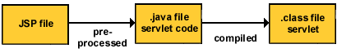

FIGURA C.1. PASOS DE CONVERSIÓN JSP A SERVLET
Fuente: http://www128.ibm.com/developerworks/library/jstruts/?dwzone=java

FIGURA C.2. PROCESAMIENTO DEL JSP LA PRIMERA VEZ QUE ES INVOCADO
Fuente: http://www128.ibm.com/developerworks/library/jstruts/?dwzone=java

EJB (Enterprise JavaBeans)

Enterprise JavaBeans es la arquitectura de componentes del lado del servidor para la plataforma J2EE. EJB que permite desarrollar de forma rápida y simple aplicaciones Java portables, distribuibles y seguras. [SUN01]

Los EJBs proporcionan un modelo de componentes distribuido estándar para el lado del servidor. El objetivo de los enterprise beans es dotar al programador de un modelo que le permita abstraerse de los problemas generales de una aplicación empresarial (concurrencia, transacciones, persistencia, seguridad) para centrarse en el desarrollo de la lógica de negocio en sí. Existen tres tipos de EJBs:

EJBs de Entidad (Entity EJBs):
Su objetivo es encapsular los objetos de lado de servidor que almacenan los datos. Los EJBs de entidad presentan la característica fundamental de la persistencia:
- Persistencia gestionada por el contenedor (CMP): el contenedor se encarga de almacenar y recuperar los datos del objeto de entidad mediante un mapeado en una tabla de una base de datos.
- Persistencia gestionada por el contenedor (CMP): el contenedor se encarga de almacenar y recuperar los datos del objeto de entidad mediante un mapeado en una tabla de una base de datos.
- Persistencia gestionada por el bean (BMP): el propio objeto entidad se encarga, mediante una base de datos u otro mecanismo, de almacenar y recuperar los datos a los que se refiere, por lo cual, la responsabilidad de implementar los mecanismos de persistencia es del programador.

EJBs de Sesión (Session EJBs):
Gestionan el flujo de la información en el servidor. Generalmente sirven a los clientes como una fachada de los servicios proporcionados por otros componentes disponibles en el servidor. Puede haber dos tipos:
- Con estado (stateful): Los beans de sesión con estado son objetos distribuidos que poseen un estado. El estado no es persistente, pero el acceso al bean se limita a un solo cliente.
- Sin estado (stateless): Los beans de sesión sin estado son objetos distribuidos que carecen de estado asociado permitiendo por tanto que se acceda concurrentemente. No se garantiza que los contenidos de las variables de instancia se conserven entre llamadas al método.

EJBs dirigidos por mensajes (Message-driven EJBs):
Los únicos beans con funcionamiento asíncrono. Usando el Java Messaging System (JMS), se suscriben a un tópico o una cola y se activan al recibir un mensaje dirigido a dicho tópico o cola. No requieren de su instanciación por parte del cliente.
Los EJBs se disponen en un contenedor EJB dentro del servidor de aplicaciones. La especificación describe cómo el EJB interactúa con su contenedor y cómo el código cliente interactúa con la combinación del EJB y el contenedor.
Cada EJB debe facilitar una clase de implementación Java y dos interfaces Java. El contenedor EJB creará instancias de la clase de implementación Java para facilitar la implementación EJB. Los interfaces Java son utilizados por el código cliente del EJB. Los dos interfaces, conocidos como interfaz "home" e interfaz remoto, especifican las firmas de los métodos remotos del EJB. Los métodos remotos se dividen en dos grupos: [PRG01]
- Métodos que no están ligados a una instancia específica, por ejemplo aquellos utilizados para crear una instancia EJB o para encontrar una entidad EJB existente. Estos métodos se declaran en el interfaz "home".
- Métodos ligados a una instancia específica. Se ubican en el interfaz remoto.

STRUTS
Struts es un framework basado en el patrón del Modelo Vista Controlador (MVC) el cual se utiliza ampliamente y es considerado de gran solidez. De acuerdo con este modelo, el procesamiento se separa en tres secciones diferenciadas, llamadas el modelo, las vistas y el controlador.
Realmente lo que provee es un conjunto de clases y TAG-LIBS que conforman el Controlador, la integración con el Modelo (o lógica de negocio) y facilitan la construcción de vistas. Struts es una plataforma sobre la que desarrollamos la lógica de negocio, y esta plataforma nos permite dividir la lógica de la presentación entre otras cosas.
Cuando se realizan aplicaciones web con el patrón MVC, siempre surge la duda de usar un solo controlador o usar varios controladores, pues si consideramos mejor usar un solo controlador para tener toda nuestra lógica en un mismo lugar, nos encontramos con un grave problema, ya que nuestro controlador se convierte en lo que se conoce como "fat controller", es decir un controlador saturado de peticiones, Struts surge como la solución a este problema ya que implementa un solo controlador (ActionServlet) que evalúa las peticiones del usuario mediante un archivo configurable (struts-config.xml).
Entre las características de Struts se pueden mencionar:
- Configuración del control centralizada.
- Interrelaciones entre Acciones y página u otras acciones se especifican por tablas XML en lugar de codificarlas en los programas o páginas.
- Componentes de aplicación, que son el mecanismo para compartir información bidireccionalmente entre el usuario de la aplicación y las acciones del modelo.
- Librerías de entidades para facilitar la mayoría de las operaciones que generalmente realizan las páginas JSP.
- Struts contiene herramientas para validación de campos de plantillas bajo varios esquemas que van desde validaciones locales en la página (en javaScript) hasta las validaciones de fondo hechas a nivel de las acciones.
Struts permite que el desarrollador se concentre en el diseño de aplicaciones complejas como una serie simple de componentes del Modelo y de la vista intercomunicados por un control centralizado para de ésta manera obtener una aplicación más consistente y más fácil de mantener.

ANEXO D: Vista de Secuencia e Interfaces del Sistema

El presente anexo ofrece una descripción de los procesos llevados a cabo en el sistema. Para este sub capitulo se va apoyar en diagramas de secuencias mostrándose las interfaces (prototipos) por cada proceso importante. Todos los diagramas de secuencias están debidamente explicados en el Anexo: Diagramas de Secuencias.

Registro de nuevo usuario.

El proceso registro de nuevo usuario empieza cuando el administrador selecciona del panel de control la opción Usuarios, el sistema lista todos los usuarios del sistema, luego el administrador selecciona la opción Nuevo Usuario, ingresa los datos solicitados luego registra la información ingresada, el sistema lista nuevamente todos los usuarios con el nuevo usuario ingresado, ver figura D.1: Diagrama de Secuencia Registro Usuario.

Figura D.1: Diagrama de Secuencia Registro Usuario
Descrito proceso de registro de usuario presenta la siguiente interfaz (Figura: Prototipo Lista Usuarios, Figura: Prototipo Formulario Usuario).

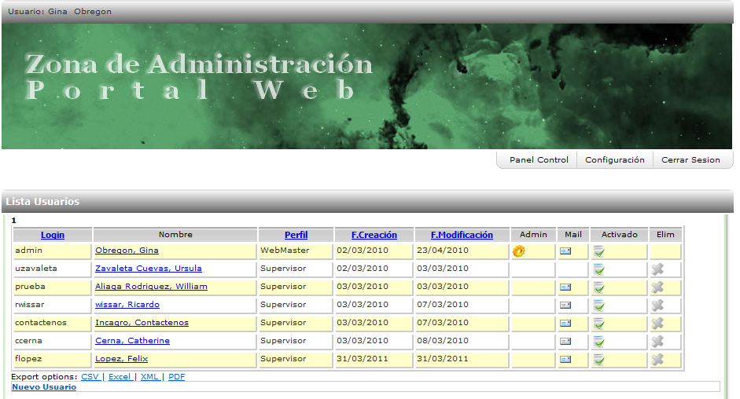
Figura D.2: Prototipo Lista Usuarios

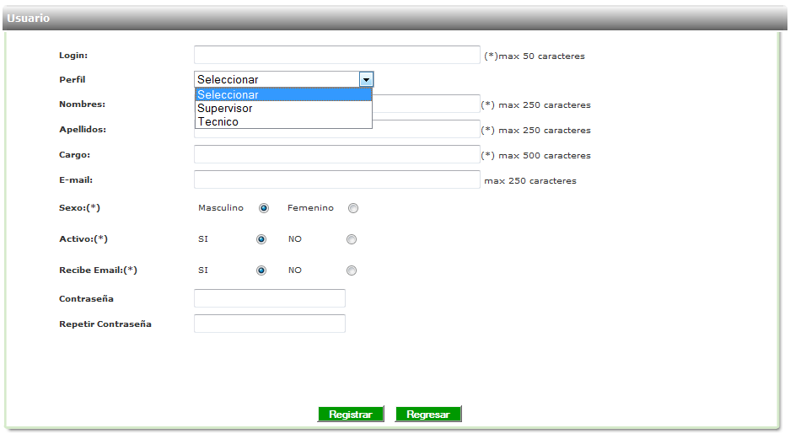
Figura D.3: Prototipo Formulario Usuario

Registro de Perfil.
El proceso registro de Perfil empieza cuando el administrador selecciona del panel de control la opción Perfiles, el sistema lista todos los perfiles del sistema, luego el administrador selecciona la opción Nuevo Perfil, ingresa los privilegios y accesos que tendrá el Perfil, el sistema lista nuevamente todos los perfiles con el nuevo perfil ingresado, ver figura: Diagrama de Secuencia Registro de Perfil.

Figura D.4: Diagrama de Secuencia Registro de Perfil.
Descrito proceso de registro de perfil presenta la siguiente interfaz (Figura: Prototipo Lista perfiles, Figura: Prototipo Formulario perfil).

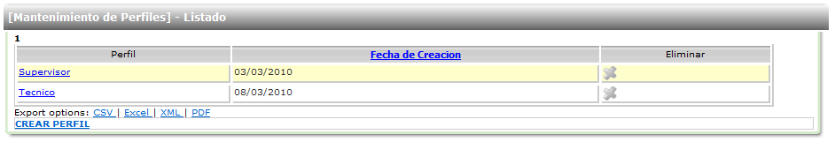
Figura D.5: Prototipo Lista perfiles

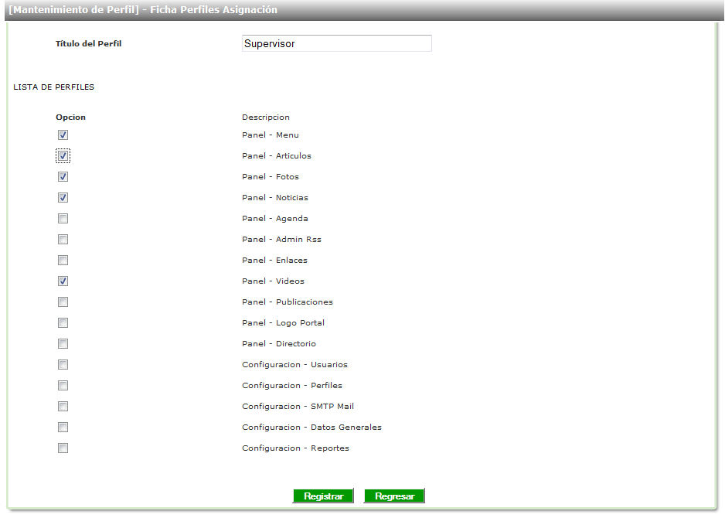
Figura D.6: Prototipo Formulario Perfil

Registro de Menús y Sub Menús.
El proceso registro de Menús empieza cuando el administrador selecciona del panel de control la opción Menús, el sistema lista todos los Menús del sistema, luego el administrador selecciona la opción Nuevo Menú, ingresa el nombre del menú y ordena su presentación en el portal web.

Figura D.7: Registro de menú principal
El proceso de creación de menús presenta la siguiente interfaz (Figura: Prototipo Lista menús primarios, Figura: Prototipo Formulario de menú primario).
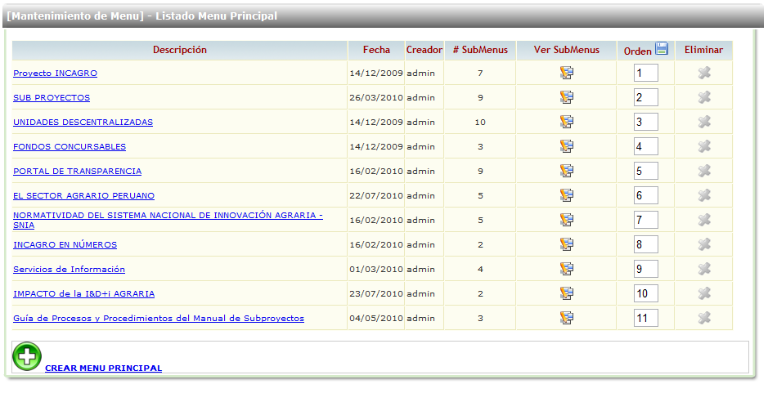
Figura D.8: Prototipo Lista menús primarios.

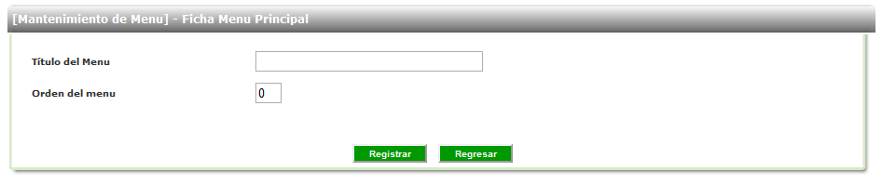
Figura D.9: Prototipo Formulario de menú primario.

Figura D.10: Registro de menú secundario.
El registro de menú secundario presenta la siguiente interfaz (Figura: Prototipo Lista menús secundarios, Figura: Prototipo Formulario de menú secundario).

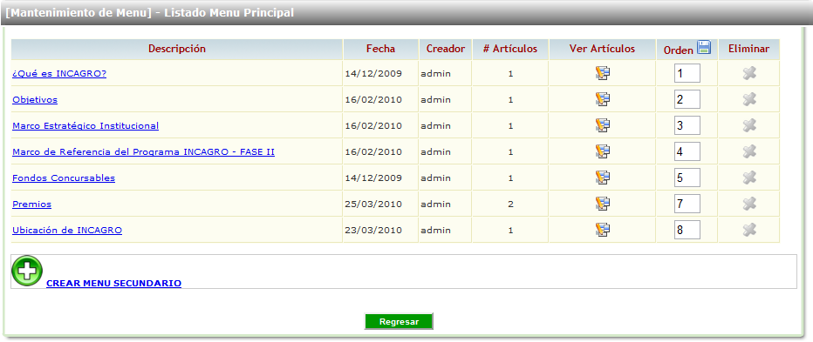
Figura D.11: Prototipo Lista menús secundarios.

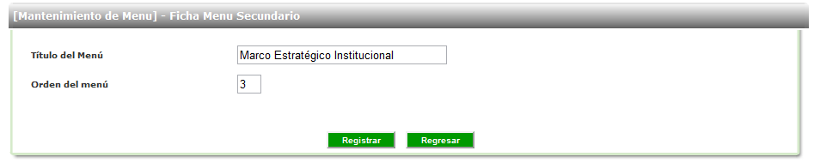

Figura D.12: Prototipo Formulario de menú secundario.

Registro de Artículos.
El proceso registro de Menús empieza cuando el administrador selecciona del panel de control la opción Artículos, el sistema lista todos los artículos del sistema, luego el administrador selecciona la opción Nuevo Articulo o selecciona un artículo de la lista, posteriormente ingresa los datos requeridos por el sistema (Figura: Diagrama de secuencia de registro de articulo).

Figura D.13: Diagrama de secuencia de registro de artículo.
El proceso de registro de artículos presenta las siguientes interfaces graficas (Figura: formulario de lista de artículos, Figura: formulario registro de articulo).

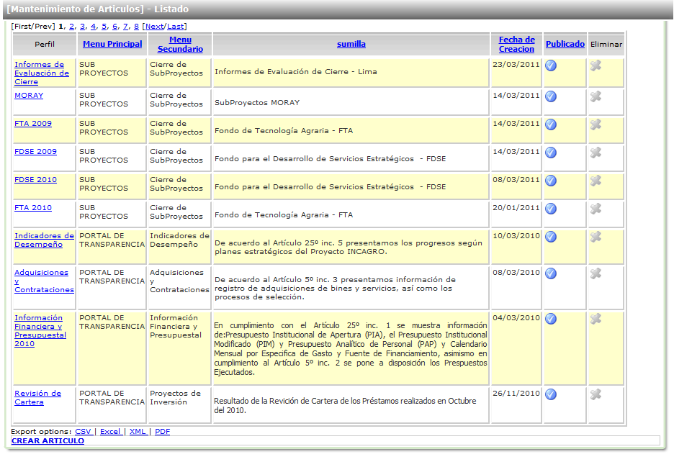
Figura D.14: formulario de lista de artículos.

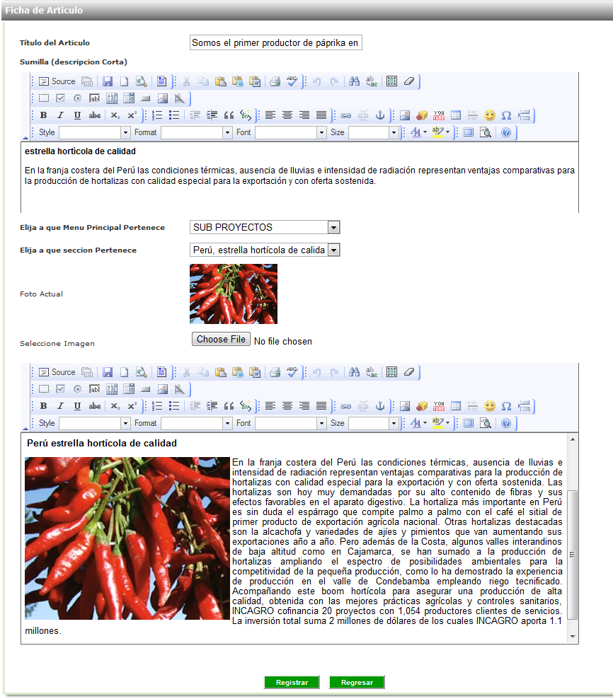

Figura D.15: formulario registro de artículo.

Registro de Noticias.

El proceso registro de Noticias empieza cuando el administrador selecciona del panel de control la opción Noticias, el sistema lista todos las noticias, luego el administrador podrá ingresar una nueva noticia o actualizar una existente, posteriormente ingresa los datos requeridos por el sistema (Figura: Diagrama de secuencia de registro de noticias).

Figura D.16: Diagrama de secuencia de registro de noticias.

El proceso de registro de noticias presenta las siguientes interfaces graficas (Figura: formulario de lista de noticias, Figura: formulario registro de noticia).

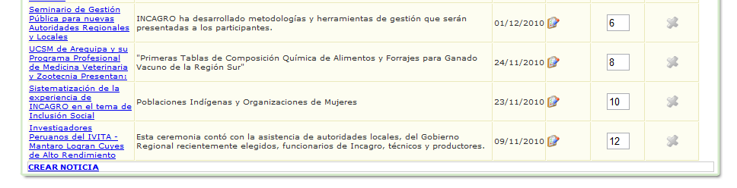
Figura D.17: formulario de lista de noticias.

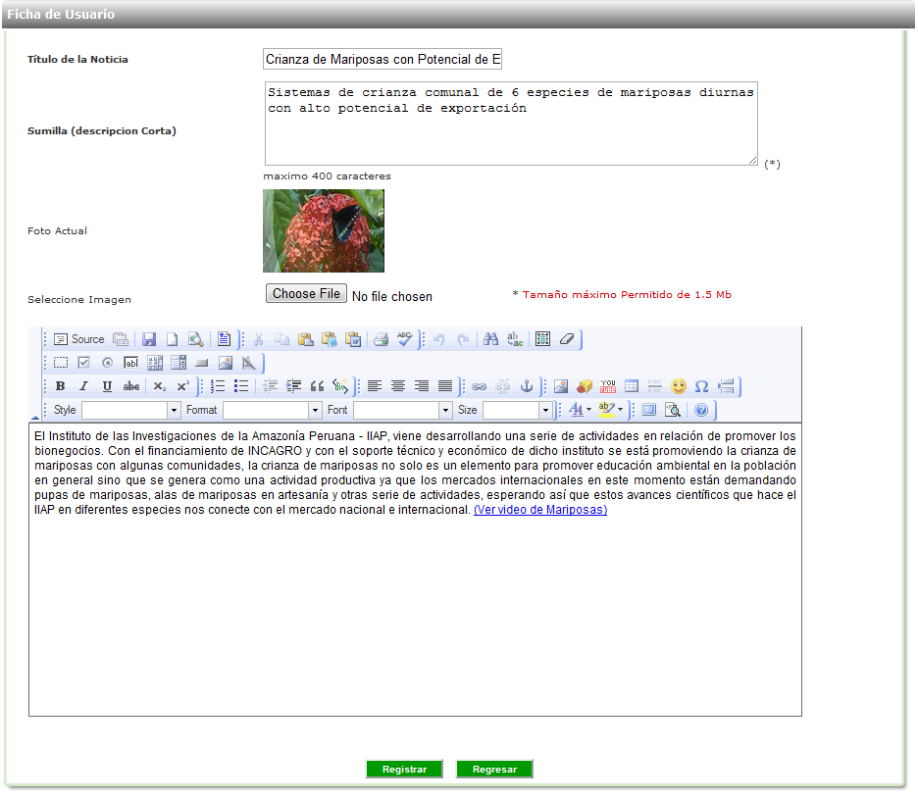
Figura D.18: formulario registro de noticia.

Registro de multimedia de fotos y videos.

El proceso empieza con el registro de álbum multimedia, el proceso listara todos los albunes del sistema, el administrador podrá ingresar o modificar un álbum de la lista (Figura: Diagrama de secuencia de registro de álbum).

Figura D.19: Diagrama de secuencia de registro de álbum.

El registro de álbum presenta las siguientes interfaces graficas (Figura: formulario de lista de álbum, Figura: formulario registro de álbum).

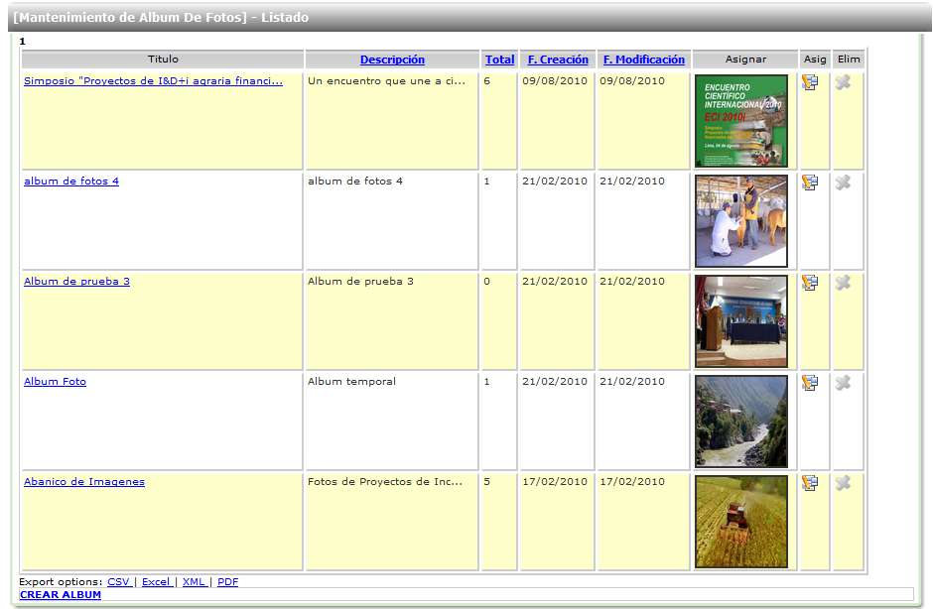
Figura D.20: formulario de lista de álbum.

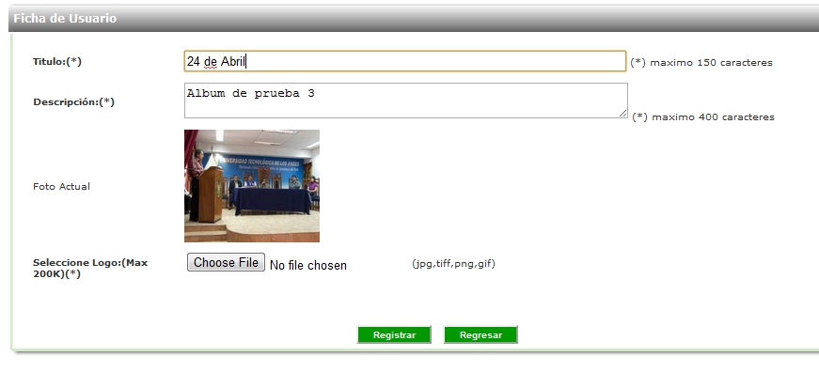
Figura D.21: formulario registro de álbum.

Una vez registrado el nuevo álbum el administrador podrá ingresar contenidos multimedia al álbum ya sea álbum especializado en fotos o en videos (Figura: Diagrama de secuencia de registro multimedia).

Figura D.22: Diagrama de secuencia de registro multimedia.

El registro de álbum presenta las siguientes interfaces graficas (Figura: formulario de lista de contenido multimedia, Figura: formulario de registro multimedia).

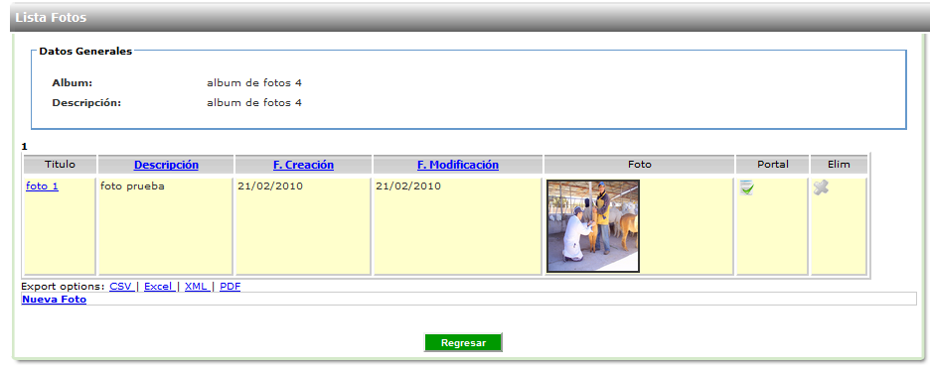
Figura D.23: formulario de lista de contenido multimedia.

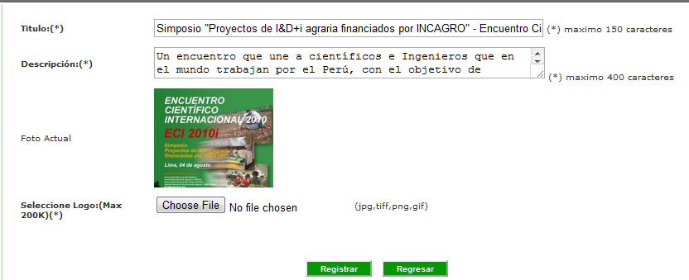
Figura D.24: formulario de registro multimedia.

Registro de Eventos.

El administrador selecciona la opción eventos del panel de Control, el proceso listara todos los eventos del sistema, el administrador podrá ingresar o modificar un evento de la lista (Figura: Diagrama de secuencia de registro de eventos).

Figura D.25: Diagrama de secuencia de registro de eventos.

El registro de eventos presenta las siguientes interfaces graficas (Figura: formulario de lista de eventos, Figura: formulario registro de evento).
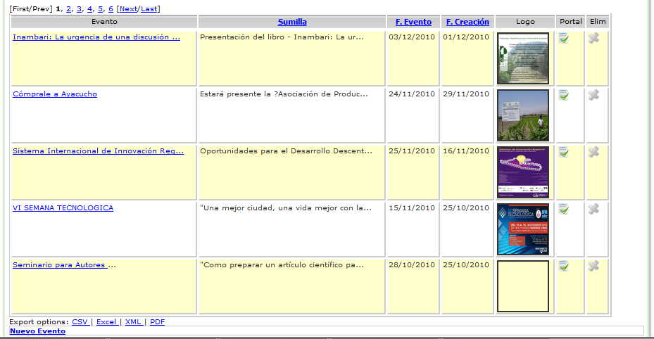
Figura D.26: formulario de lista de eventos.

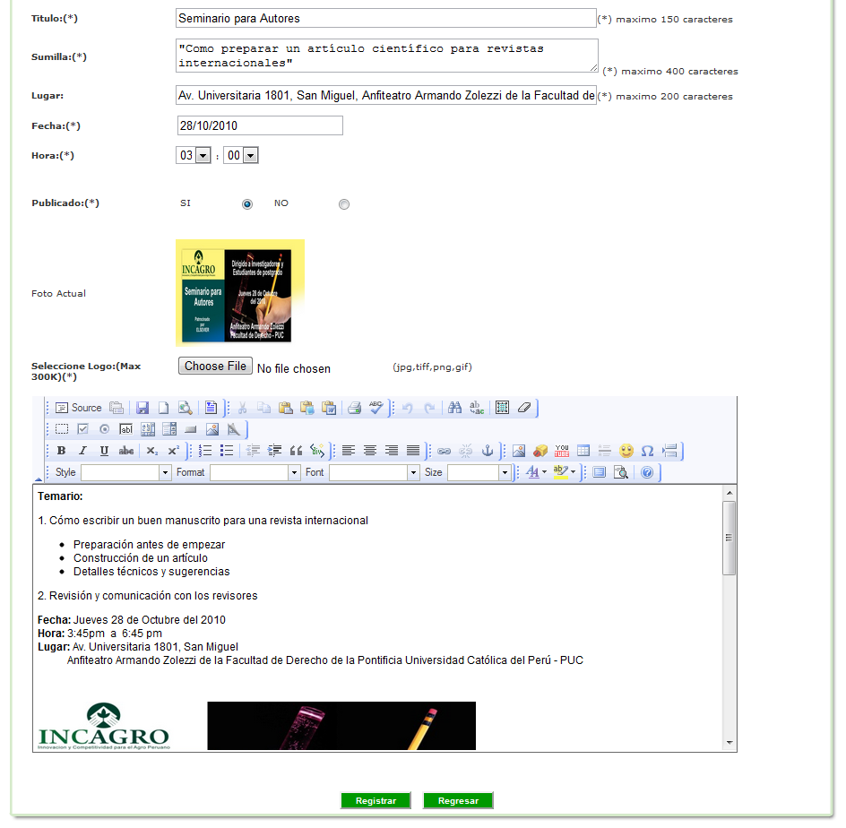
Figura D.27: formulario registro de evento.

Registro de Enlace RSS.

El administrador selecciona la opción RSS del panel de Control, el proceso listara todos los enlaces RSS del sistema, el administrador podrá ingresar o modificar un enlace RSS de la lista (Figura: Diagrama de secuencia de registro de enlaces RSS).

Figura D.28: Diagrama de secuencia de registro de enlaces RSS.
El registro de enlace RSS presenta las siguientes interfaces graficas (Figura: formulario de lista de enlaces RSS, Figura: formulario registro de enlace RSS).

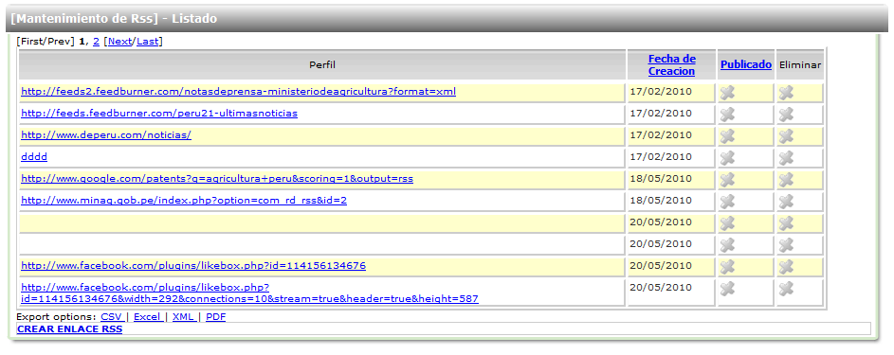
Figura D.29: formulario de lista de enlaces RSS.

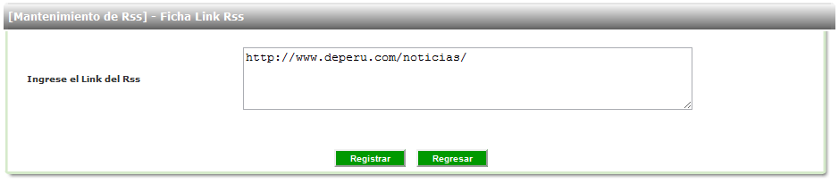
Figura D.30: formulario registro de enlace RSS.

Creación de Banner o Enlaces.

El administrador selecciona la opción Banner del panel de Control, el proceso listara todos los banner del sistema, el administrador podrá ingresar o modificar un banner de la lista (Figura: Diagrama de secuencia de registro de banner o enlaces).

Figura D.31: Diagrama de secuencia de registro de banner o enlaces.
El registro de Banner presenta las siguientes interfaces graficas (Figura: formulario de lista de enlaces o banner, Figura: formulario registro de banner).

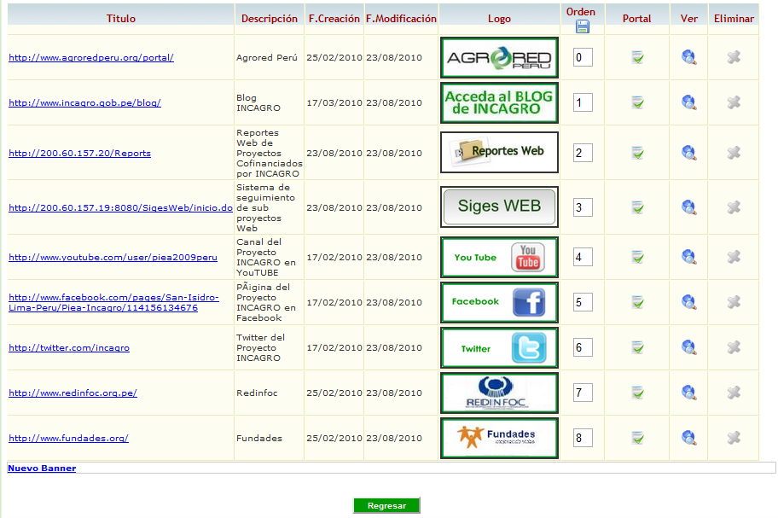
Figura D.32: formulario de lista de enlaces o banner.

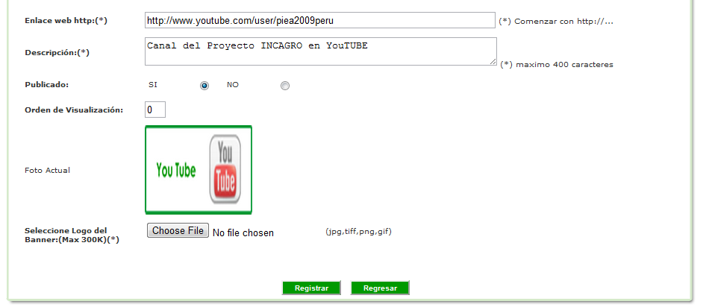
Figura D.33: formulario registro de banner.

Registro de Publicaciones.

El administrador ingresa a la opción publicaciones del panel de Control, el proceso listara todos las publicaciones del sistema, el administrador podrá ingresar o modificar una publicación de la lista (Figura: Diagrama de secuencia de registro de publicaciones).

Figura D.34: Diagrama de secuencia de registro de publicaciones.
El registro de publicaciones presenta las siguientes interfaces graficas (Figura: formulario de lista de publicaciones, Figura: formulario registro de publicaciones).

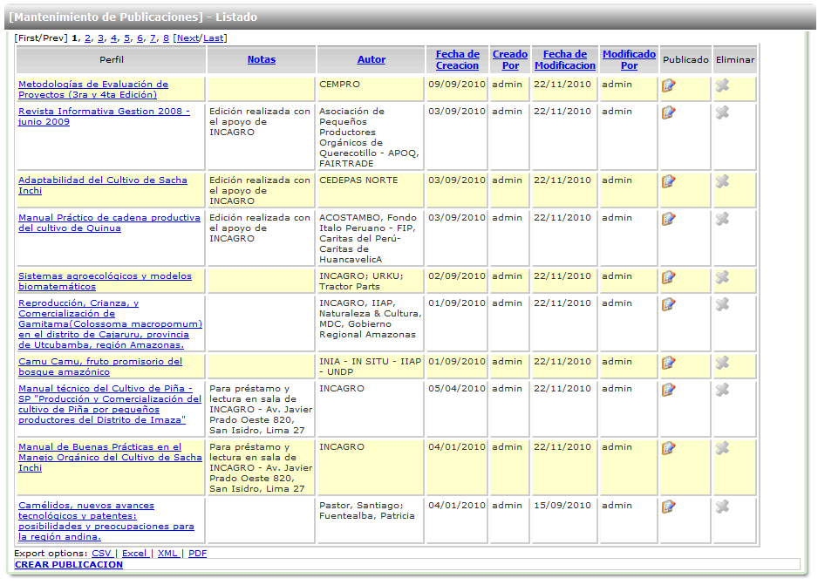
Figura D.35: formulario de lista de publicaciones.

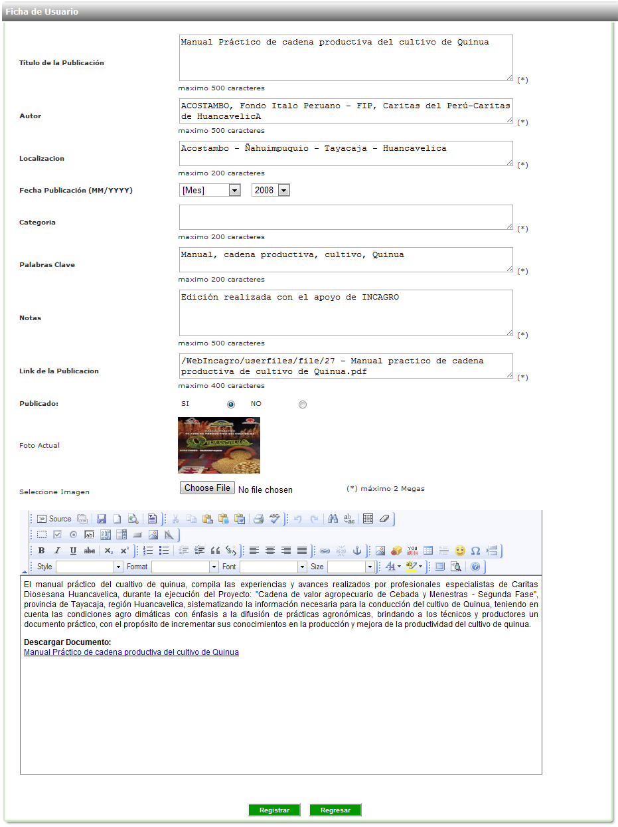
Figura D.36: formulario registro de publicaciones.

Registro de Cabecero del Portal.

El administrador ingresa a la opción cabecero del panel de control, el proceso listara todos los cabeceros del sistema, el administrador podrá ingresar o modificar un cabecero de la lista (Figura: Diagrama de secuencia de registro de cabecero del Portal).

Figura D.37: Diagrama de secuencia de registro de cabecero del Portal.
El registro de cabecero del Portal presenta las siguientes interfaces graficas (Figura: formulario de lista de cabeceros del Portal, Figura: formulario registro de cabecero del Portal).

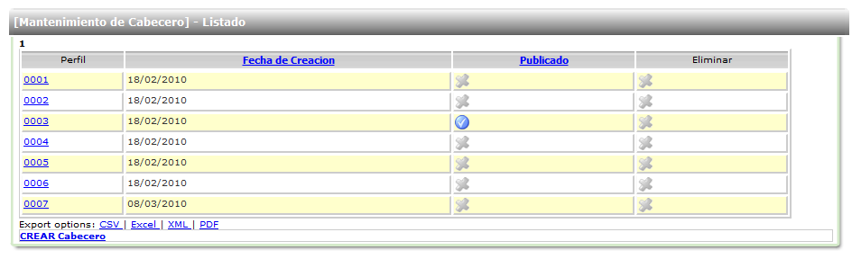
Figura D.38: formulario de lista de cabeceros del Portal.

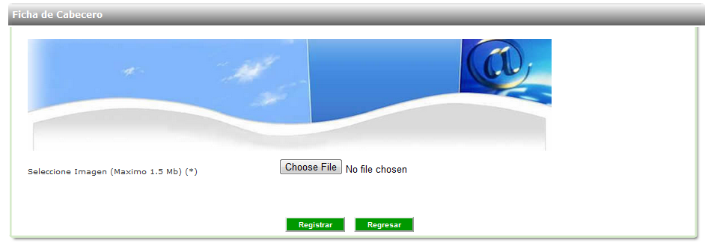
Figura D.39: formulario registro de cabecero del Portal.

Ingreso de Datos Generales del Portal.

El administrador selecciona la opción Datos Generales del panel de Control, el sistema muestra el formulario conteniendo la información importante del portal como: institución, RUC, domicilio, teléfono, correo, ciudad, departamento. El administrador procede a actualizar la información solicitada (Figura: Diagrama de secuencia de registro de Datos Generales).

Figura D.40: Diagrama de secuencia de registro de Datos Generales.

El registro de datos generales presenta la siguientes interface graficas (Figura: formulario registro de datos generales).

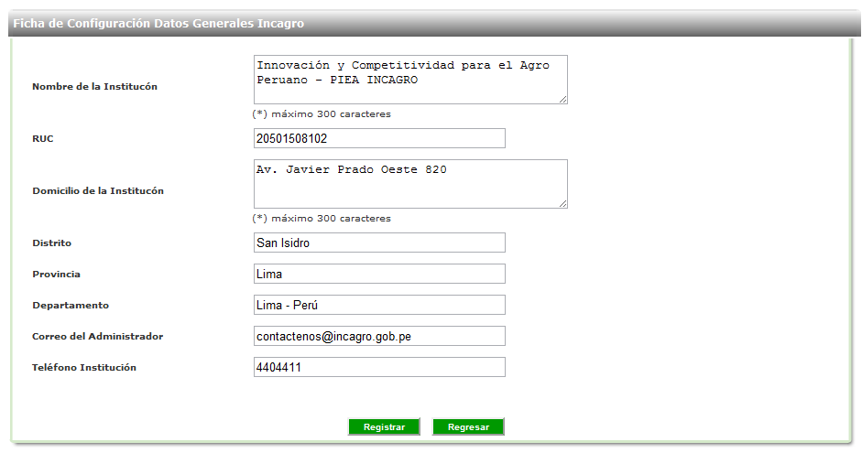
Figura D.41: formulario registro de datos generales.

Registro de configuración de Servidor de Correo Electrónico.

El administrador selecciona la opción Servidor SMTP del panel de Control, el sistema muestra el formulario conteniendo las direcciones y configuración del servidor de correo electrónico el cual permitirá el correcto envió de alertas vía correo electrónico. El administrador procede a actualizar la información solicitada (Figura: Diagrama de secuencia de registro de configuración de servidor de correo electrónico).

Figura D.42: Diagrama de secuencia de registro de configuración de servidor de correo electrónico.

El registro del servidor de correo electrónico presenta la siguiente interface grafica (Figura: formulario registro de configuración SMTP).

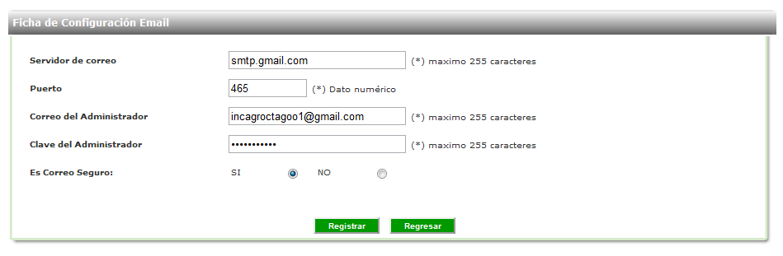
Figura D.43: formulario registro de configuración SMTP.

Registro de configuración Multimedia.

El administrador selecciona la opción configuración multimedia del panel de control, el sistema muestra el formulario conteniendo los pesos en KBytes del contenido multimedia en las diferentes secciones del Portal Web. El administrador procede a actualizar la información solicitada (Figura: Diagrama de secuencia de registro de configuración multimedia).
Figura D.44: Diagrama de secuencia de registro de configuración multimedia.

El registro la configuración multimedia presenta la siguiente interface grafica (Figura: formulario registro de configuración SMTP).

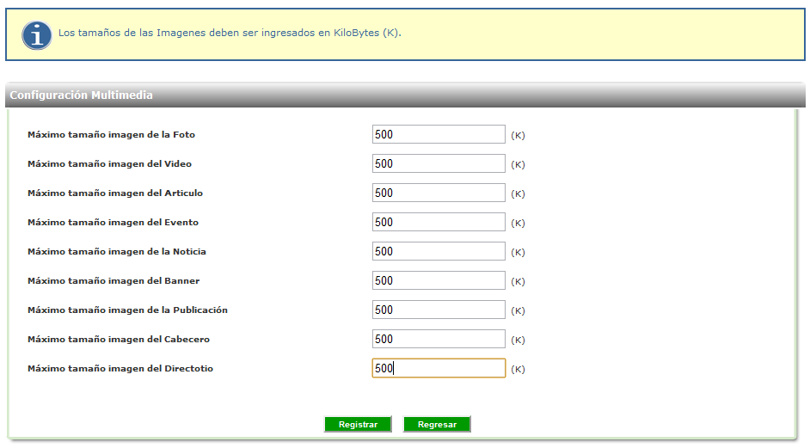
Figura D.45: formulario registro de configuración SMTP.

ANEXO E: Diagrama de Base de Datos

El presente anexo ofrece una descripción del diccionario de datos del sistema con sus respectivos diagramas.

Definición.

Una base de datos o banco de datos (en ocasiones abreviada con la sigla BD o con la abreviatura b. d.) es un conjunto de datos pertenecientes a un mismo contexto y almacenados sistemáticamente para su posterior uso. En este sentido, una biblioteca puede considerarse una base de datos compuesta en su mayoría por documentos y textos impresos en papel e indexados para su consulta. En la actualidad, y debido al desarrollo tecnológico de campos como la informática y la electrónica, la mayoría de las bases de datos están en formato digital (electrónico), que ofrece un amplio rango de soluciones al problema de almacenar datos. La Base de Datos del presente trabajo de tesis presenta las siguientes tablas:

- WEB_MST_USUARIOADMIN: Tabla que almacena la información del usuario administrador del sistema; es el usuario que puede acceder a la zona de administración.
- WEB_MST_USUARIOADMIN: Tabla que almacena la descripción del perfil del sistema.
- WEB_ARTÍCULO: Tabla que almacena el artículo del administrador de contenidos.
- WEB_MENUP: Tabla que guarda o almacena el menú del primer nivel del portal web.
- WEB_MENUS: Tabla que guarda o almacena el menú del segundo nivel del portal web.
- WEB_ALBUM: Tabla que guarda la descripción del álbum multimedia.
- WEB_MULTIMEDIA: Tabla que almacena el contenido multimedia.
- WEB_PUBLICACION: Tabla que almacena la publicación del portal.
- WEB_TIPO_ENLACES: Tabla que almacena el tipo de enlace.
- WEB_ENLACES: Tabla que almacena los enlaces del portal estos enlaces perteneces a un tipo de enlace determinado.
- WEB_TIPO_EVENTO: Tabla que almacena el tipo de evento del portal.
- WEB_EVENTOS: Tabla que almacena el evento relacionándolo a un tipo de evento.
- WEB_ESTADISTICAS_TIPO_TABLA: Tabla que almacena el tipo de funcionalidad: fotos, enlaces, videos, eventos, publicaciones, noticias.
- WEB_ESTADISTICAS_CONTADOR_VISITAS: Tabla que almacena el contador de visitas a un contenido del portal.
- WEB_RSS: Tabla que almacena el contenido del link o enlace RSS.
- WEB_CABECERO: Tabla que almacena los datos del cabecero del portal.
- WEB_TIPO_DIRECTORIO: Tabla que almacena los datos del directorio de los miembros del portal.
- WEB_ DIRECTORIO: Tabla que almacena la hoja de vida del empleado del portal.
- WEB_SOLICITUDES: Tabla que almacena las consultas realizado por el navegador del portal.
- WEB_PERFIL: Tabla que almacena la descripción del perfil del sistema.
- WEB_OPCIONES: Opciones de acceso del sistema, existirán opciones de manera proporcional a las funcionalidades del administrador de contenidos como: acceso a usuarios, eventos, fotos, video, menús, submenús, etcétera.
- WEB_OPCIONESXPERFIL: Tabla que detalla cuales serán las opciones que posee un determinado perfil.
- WEB_CONFIGMAIL: Tabla que almacena la configuración del servidor de correos electrónicos.
- WEB_DATOSGENERALES: Tabla que almacena los datos generales de la organización que hace uso del portal.
- WEB_CONFIGMULTIMEDIA: Almacena los datos de configuración multimedia, los tamaños en kilobytes de los archivos multimedia.

A continuación se grafica el diagrama de la arquitectura de la Base de Datos (Figura: Estructura de la Base de Datos del Portal Web).

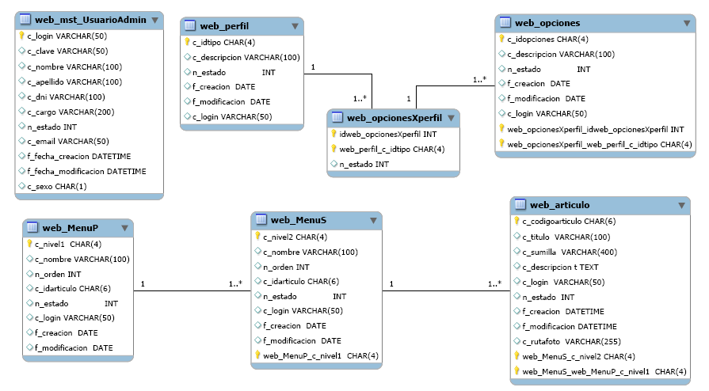
Figura E.1: Estructura de la Base de Datos del Portal Web.
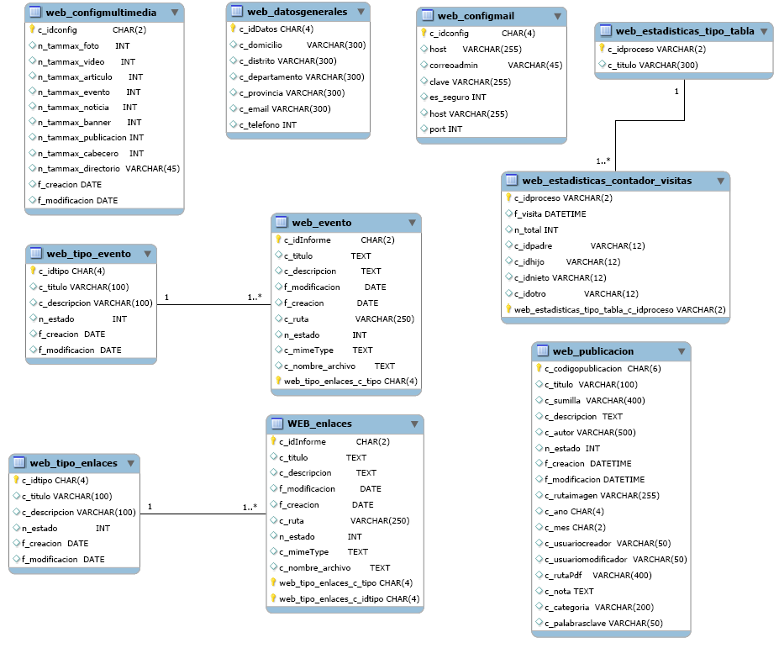
Figura E.2: Estructura de la Base de Datos del Portal Web.
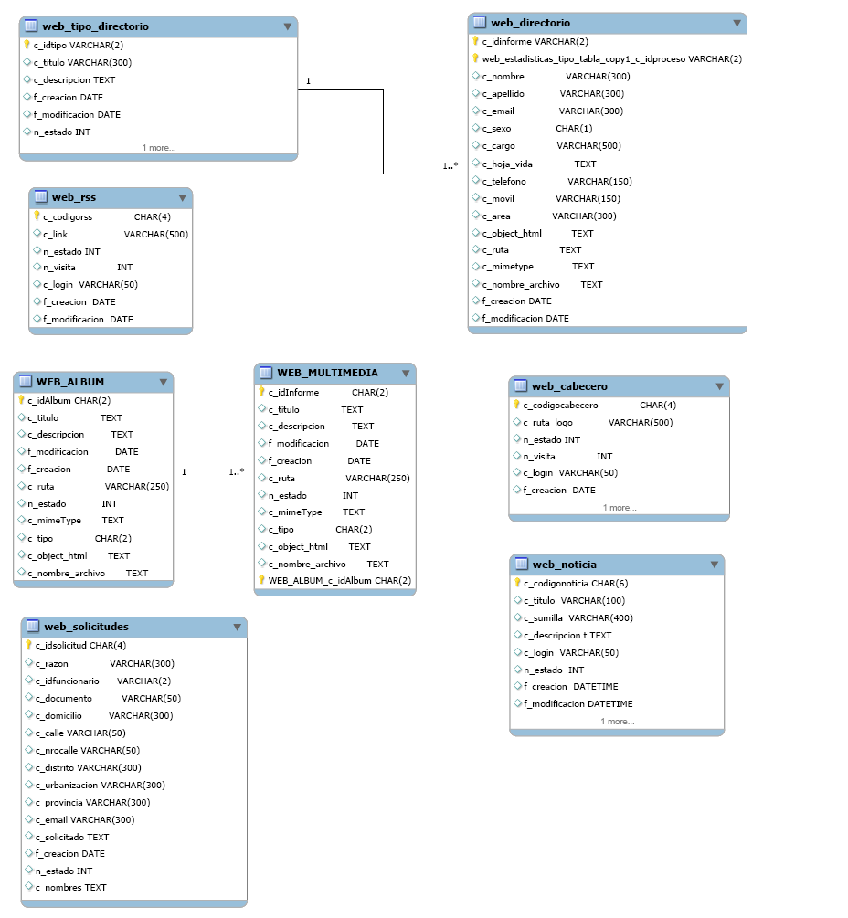
Figura E.3: Estructura de la Base de Datos del Portal Web.

Diccionario de Datos.

A continuación se detalla el diccionario de datos con la descripción de las tablas de la Base de Datos.

Cuadro E.1. Especificaciones del Diccionario de Datos – tabla WEB_MST_USUARIOADMIN
WEB_MST_USUARIOADMIN
Tabla que almacena la información del usuario administrador del sistema, es el usuario que puede acceder a la zona de administración.
Columna | Tipo | Descripción
c_login | varchar(50) | Usuario de inicio para loguearse al sistema del sistema.
c_clave | varchar(50) | Contraseña del usuario.
c_nombre | varchar(100) | Nombre o nombres de usuario.
c_apellido | varchar(100) | Apellidos completo del usuario.
c_dni | varchar(10) | Documento nacional de identidad.
c_cargo | varchar(200) | Cargo o función laboral del usuario.
n_estado | int | Estado de usuario (0: Inhabilitado, 1: Habilitado).
c_email | varchar(50) | Correo electrónico.
f_fecha_creacion | datetime | fecha de creación del registro.
c_sexo | char(1) | sexo(H:Hombre , M:Mujer).

Cuadro E.2. Especificaciones del Diccionario de Datos – tabla WEB_PERFIL
WEB_PERFIL
Tabla que almacena la descripción del Perfil del sistema.

Columna | Tipo | Descripción
c_idperfil | char(4) | Código primario del registro perfil.
c_descripcion | varchar(255) | Breve descripción del perfil.
n_estado | int | Estado de usuario (0: Inhabilitado, 1: Habilitado).
c_login | varchar(50) | Usuario creador.
f_creacion | date | fecha de creación del registro.
f_modificacion | date | fecha de modificación del registro.

Cuadro E.3. Especificaciones del Diccionario de Datos – tabla WEB_OPCIONES
WEB_OPCIONES
Opciones de acceso del sistema, existirán opciones de manera proporcional a las funcionalidades del administrador de contenidos como: acceso a usuarios, eventos, fotos, video, menús, sub menús, etc.
Columna | Tipo | Descripción
c_idopciones | char(4) | Código primario del registro opciones.
c_descripcion | varchar(255) | Breve descripción de opciones.
n_estado | int null | Estado de usuario (0: Inhabilitado, 1: Habilitado).
c_login | varchar(50) | Usuario creador.
f_creacion | date | fecha de creación del registro.
f_modificacion | date | fecha de modificación del registro.

Cuadro E.4. Especificaciones del Diccionario de Datos – tabla WEB_OPCIONESXPERFIL
WEB_OPCIONESXPERFIL
Tabla que detalla cuales seran las opciones que posee un determinado perfil.
Columna | Tipo | Descripción
c_idperfil | char(4) | Código del registro perfil.
c_idopciones | char(4) | Código del registro opciones.
n_estado | int | Estado de usuario (0:tiene acceso, 1: no tiene acceso).

Cuadro E.5. Especificaciones del Diccionario de Datos – tabla WEB_ARTICULO
WEB_ARTICULO
Tabla que almacena el articulo del administrador de contenidos.
Columna | Tipo | Descripción
c_codigoarticulo | char(6) NOT NULL | Código del registro articulo.
c_titulo | varchar(100) | Titulo del articulo.
c_sumilla | varchar(400) | Sumilla del contenido.
c_descripcion | TEXT | Descripción del articulo.
c_login | varchar(50) | Usuario creador.
n_estado | int | Estado (1:publico,0: no publico).
n_visitas | int | Total de visitas
f_creacion | date | fecha de creación del registro.
f_modificacion | date | fecha de modificación del registro.
c_rutafoto | varchar(255) | Ruta física de la foto en el servidor.
c_nivel1 | char(4) | Código de nivel 1.
c_nivel2 | char(4) | Código de nivel 2.
n_orden | int | La Orden como se visualizara en el portal.

Cuadro E.6. Especificaciones del Diccionario de Datos – tabla WEB_MENUP
WEB_MENUP
Tabla que guarda o almacena el menú del primer nivel del Portal Web.
Columna | Tipo | Descripción
c_nivel1 | char(4) | Código del registro nivel primario.
c_nombre | varchar(100) | Nombre del menú.
n_orden | int | La Orden como se visualizara en el portal.
c_idarticulo | char(6 | Código de articulo asociado.
n_estado | int | Estado (1:publico,0: no publico).
c_login | varchar(50) | Usuario creador.
f_creacion | date | fecha de creación del registro.
f_modificacion | date | fecha de modificación del registro.

Cuadro E.7. Especificaciones del Diccionario de Datos – tabla WEB_MENUS
WEB_MENUS
Tabla que guarda o almacena el menú del segundo nivel del Portal Web.
Columna | Tipo | Descripción
c_nivel1 | char(4) | Código del registro nivel primario.
c_nivel2 | char(4) | Código del registro nivel secundario.
c_nombre | varchar(100) | Nombre del menú.
n_orden | int | La Orden como se visualizara en el portal.
c_idarticulo | char(6 | Código de articulo asociado.
n_estado | int | Estado (1:publico,0: no publico).
c_login | varchar(50) | Usuario creador.
f_creacion | date | fecha de creación del registro.
f_modificacion | date | fecha de modificación del registro.

Cuadro E.8. Especificaciones del Diccionario de Datos – tabla WEB_ALBUM
WEB_ALBUM
Tabla que guarda la descripción del album multimedia.
Columna | Tipo | Descripción
c_idAlbum | char(2) | Código del registro álbum.
c_titulo | text | Titulo del álbum.
c_descripcion | text | Descripción del álbum.
f_modificacion | datetime | fecha de modificación del registro.
c_ruta | text | Ruta física del archivo en el servidor.
f_creacion | datetime | fecha de creación del registro.
n_estado | int | Estado (1:publico,0: no publico).
c_mimeType | text | Extensión del archivo.
c_tipo | char(2) | Tipo de álbum (0:Fotos, 1:Video ).
c_object_html | text | Link del objeto html.
c_nombre_archivo | text | Nombre del archivo físico.

Cuadro E.9. Especificaciones del Diccionario de Datos – tabla WEB_MULTIMEDIA
WEB_MULTIMEDIA
Tabla que almacena el contenido multimedia.
Columna | Tipo | Descripción
c_idInforme | char(2) | Código del registro multimedia.
c_idAlbum | char(2) | Código del registro álbum.
c_titulo | text | Titulo del contenido multimedia.
c_descripcion | text | Descripción de contenido multimedia.
f_modificacion | datetime | fecha de modificación del registro.
c_ruta | text | Ruta física del archivo en el servidor.
f_creacion | datetime | fecha de creación del registro.
n_estado | int | Estado (1:publico,0: no publico).
c_mimeType | text | Extensión del archivo.
c_tipo | char(2) | Tipo de álbum (0:Fotos, 1:Video ).
c_object_html | text | Link del objeto html.
c_nombre_archivo | text | Nombre del archivo físico.

Cuadro E.10. Especificaciones del Diccionario de Datos – tabla WEB_PUBLICACION
WEB_PUBLICACION
Tabla que almacena la publicacion del portal.
Columna | Tipo | Descripción
c_codigopublicacion | char(6) | Código del registro publicación.
c_titulo | varchar(500) | Titulo de la publicación.
c_autor | varchar(500) | Autor de la publicación.
c_resumen | text | resumen de la publicación.
c_localizacion | varchar(200) | Localización de la publicación.
c_ano | char(4) | Año.
c_mes | char(2) | Mes.
c_categoria | varchar(200) | Categoría de la publicación.
c_palabrasclave | varchar(500) | Palabras clave.
c_nota | text | Breve Nota.
c_link | varchar(400) | Enlace html.
c_rutaimagen | varchar(400) | Ruta en el servidor físico de la imagen.
c_rutaPdf | varchar(400) | enlace de archivo PDF.
f_creacion | date | fecha de creación del registro.
f_modificacion | date | fecha de modificación del registro.
c_usuariocreador | varchar(50) | Login usuario creador.
c_usuariomodificador | varchar(50) | Login usuario modificador.
n_estado | int | Estado (1:publico,0: no publico).
n_visitas | int | Total de visitas.

Cuadro E.11. Especificaciones del Diccionario de Datos – tabla WEB_TIPO_ENLACES
WEB_TIPO_ENLACES
Tabla que almacena eltipo de enlace.
Columna | Tipo | Descripción
c_idTipo | char(2) | Código del registro tipo de enlaces.
c_titulo | text | Titulo del tipo de enlace.
c_descripcion | text | Descripción del tipo de enlace.
f_modificacion | datetime | Fecha de modificación del registro.
f_creacion | datetime | Fecha de creación del registro.
n_estado | int | Estado (1:publico,0: no publico).

Cuadro E.12. Especificaciones del Diccionario de Datos – tabla WEB_ENLACES
WEB_ENLACES
Tabla que almacena los enlaces del Portal estos enlaces perteneces a un tipo de enlace determinado.
Columna | Tipo | Descripción
c_idInforme | char(2) | Código del registro enlaces.
c_idTipo | char(2) | Código del registro tipo de enlaces.
c_titulo | text | Titulo del enlace.
c_descripcion | text | Descripción del enlace.
f_modificacion | datetime | fecha de modificación del registro.
f_creacion | datetime | fecha de creación del registro.
c_ruta | text | Ruta en el servidor físico.
n_estado | int | Estado (1:publico,0: no publico).
c_mimeType | text | Extensión del archivo.
c_nombre_archivo | text | Nombre del archivo.

Cuadro E.13. Especificaciones del Diccionario de Datos – tabla WEB_TIPO_EVENTO
WEB_TIPO_EVENTO
Tabla que almacena el tipo de evento del portal.
Columna | Tipo | Descripción
c_idTipo | char(2) | Código del registro tipo de evento.
c_titulo | varchar(500) | Titulo del tipo de evento.
c_descripcion | text | Descripción del tipo de evento.
f_modificacion | datetime | fecha de modificación del registro.
f_creacion | datetime | fecha de creación del registro.
n_estado | int | Estado (1:publico,0: no publico).
n_visitas | int | Total de visitas.

Cuadro E.14. Especificaciones del Diccionario de Datos – tabla WEB_EVENTOS
WEB_EVENTOS
Tabla que almacena el evento relacionándolo a un tipo de evento.
Columna | Tipo | Descripción
c_idInforme | char(2) | Código del registro eventos.
c_idTipo | char(2) | Código del registro tipo de evento.
c_titulo | varchar(500) | Titulo del evento.
c_descripcion | text | Descripción del evento.
c_object_html | text | Link del objeto html.
c_hora | varchar(2) | Hora programada el evento.
c_minutos | varchar(2) | Minutos de programada el evento.
f_modificacion | datetime | fecha de modificación del registro.
f_creacion | datetime | fecha de creación del registro.
c_ruta | text | Ruta en el servidor físico.
n_estado | int | Estado (1:publico,0: no publico).
c_mimeType | text | Extensión del archivo.
c_nombre_archivo | text | Nombre del archivo físico.
n_visitas | int | Estado (1:publico,0: no publico).
c_fecha | varchar(12) | Fecha a levarse a cabo el evento.
c_lugar | text | Lugar del evento.

Cuadro E.15. Especificaciones del Diccionario de Datos – tabla WEB_ESTADISTICAS_TIPO_TABLA
WEB_ESTADISTICAS_TIPO_TABLA
Tabla que almacena el tipo de funcionalidad : fotos, enlaces, videos, eventos, publicaciones, noticias.
Columna | Tipo | Descripción
c_idproceso | varchar(2) | Código del registro estadísticas tipo de contador('01': Fotos,'02':Videos,'03':Enlaces,'04':Eventos,'05':Articulos,'06':Noticias,'07':Portal Web,'08':Publicaciones.
c_titulo | varchar(300) | nombre del contenido visitado: fotos, videos, enlaces, eventos, artículos, noticias, portal, publicaciones.

Cuadro E.16. Especificaciones del Diccionario de Datos – tabla WEB_ESTADISTICAS_CONTADOR_VISITAS
WEB_ESTADISTICAS_CONTADOR_VISITAS
Tabla que almacena el contador de visitas a un contenido del portal.
Columna | Tipo | Descripción
c_idproceso | varchar(2) | Código del registro estadísticas tipo de contador('01': Fotos,'02':Videos,'03':Enlaces,'04':Eventos,'05':Articulos,'06':Noticias,'07':Portal Web,'08':SubProyectos,'09':Publicaciones.
f_visita | datetime | fecha de la visita es llave primaria.
n_total | int | El total es siempre 1, guarda un registro por cada visita.
c_idpadre | varchar(12) | Código del registro del padre.
c_idhijo | varchar(12) | Código del registro del hijo.
c_idnieto | varchar(12) | Código del registro del nieto.
c_idotro | varchar(12) | Código del registro del biz-nieto.

Cuadro E.17. Especificaciones del Diccionario de Datos – tabla WEB_RSS
WEB_RSS
Tabla que almacena el contenido del link o enlace RSS.
Columna | Tipo | Descripción
c_codigorss | char(4) | Código del registro RSS.
c_link | varchar(500) | Enlace html.
n_estado | int | Estado (1: publico,0: no publico).
n_visita | int | Total visitas.
c_login | varchar(50) | Usuario creador.
f_creacion | date | fecha de creación del registro.
f_modificacion | date | fecha de modificación del registro.

Cuadro E.18. Especificaciones del Diccionario de Datos – tabla WEB_CABECERO
WEB_CABECERO
Tabla que almacena los datos del cabecero del portal.
Columna | Tipo | Descripción
c_codigocabecero | char(4) | Código del registro del cabecero.
c_rutalogo | varchar(255) | Ruta física del archivo en el servidor.
n_estado | int | Estado (1:habilitado,0: deshabilitado).
c_login | varchar(50) | Estado de usuario (0: publico, 1: no publico).
f_creacion | date | fecha de creación del registro.
f_modificacion | date | fecha de modificacion del registro.

Cuadro E.19. Especificaciones del Diccionario de Datos – tabla WEB_TIPO_DIRECTORIO
WEB_TIPO_DIRECTORIO
Tabla que almacena los datos del directorio de los miembros del Portal.
Columna | Tipo | Descripción
c_idtipo | char(4) | Código del registro tipo de directorio.
c_titulo | text | Titulo del directorio.
c_descripcion | text | Descripción del tipo de directorio.
f_modificacion | datetime | Fecha de modificación del registro.
f_creacion | datetime | Fecha de creación del registro.
n_estado | int | Estado (1: publico, 0: no publico).
n_orden | int | La Orden como se visualizara en el portal.

Cuadro E.20. Especificaciones del Diccionario de Datos – tabla WEB_DIRECTORIO
WEB_DIRECTORIO
Tabla que almacena la Hoja de vida del empleado del portal.
Columna | Tipo | Descripción
c_idinforme | char(4) | Código del registro de directorio.
c_idtipo | char(4) | Código del registro tipo de directorio.
c_nombre | varchar(300) | Nombre del miembro del directorio.
c_apellido | varchar(300) | Apellido del miembro del directorio.
c_email | varchar(300) | Correo del miembro del directorio.
c_sexo | varchar(2) | Sexo.
c_cargo | varchar(500) | Cargo del miembro del directorio.
c_hoja_vida | text | Hoja de Vida.
c_telefono | varchar(150) | Teléfono fijo.
c_movil | varchar(150) | Teléfono móvil.
c_area | varchar(300) | Área del Empleado.
c_object_html | text | Enlace o objeto HTML.
c_ruta | text | Ruta en el servidor físico.
c_mimetype | text | Extensión del archivo.
c_nombre_archivo | text | Nombre físico de la Imagen.
f_creacion | datetime | fecha de creación del registro.
f_modificacion | datetime | fecha de modificación del registro.
n_estado | int | Estado (1:publico,0: no publico).

Cuadro E.21. Especificaciones del Diccionario de Datos – tabla WEB_SOLICITUDES
WEB_SOLICITUDES
Tabla que Almacena las consultas realizado por el navegador del Portal.
Columna | Tipo | Descripción
c_idsolicitud | char(4) | Código del registro de la solicitud.
c_razon | varchar(300) | Motivo de consulta.
c_idfuncionario | char(2) | Código del funcionario.
c_documento | varchar(50) | Documento de identidad.
c_domicilio | varchar(300) | Domicilio del internauta.
c_calle | varchar(50) | Calle del consultante.
c_nrocalle | varchar(50) | Número de calle del consultante.
c_distrito | varchar(300) | Distrito del consultante.
c_urbanizacion | varchar(300) | Urbanización del consultante.
c_provincia | varchar(300) | Provincia del consultante.
c_departamento | varchar(300) | Departamento del consultante.
c_email | varchar(300) | Correo electrónico del consultante.
c_telefono | varchar(50) | Teléfono del consultante.
c_solicitado | text | Titulo de solicitud.
c_observacion | text | detalle de solicitud.
c_nombres | varchar(300) | Nombre del consultante.
f_creacion | datetime | fecha de creación del registro.
n_estado | int | Estado (1:publico,0: no publico).

Cuadro E.22. Especificaciones del Diccionario de Datos – tabla WEB_CONFIGMAIL
WEB_CONFIGMAIL
Tabla que almacena la configuración del servidor de correos electrónicos.
Columna | Tipo | Descripción
c_idconfig | char(4) | Código del registro de la configuración mail.
host | varchar(255) | ruta Host o IP del servidor.
port | int null | Puerto de comunicación.
correoadmin | varchar(255) | correo del administrador.
claveadmin | varchar(255) | clave del administrador.
esseguro | int | Flag si indica si tiene seguridad (1: es seguro, 2: sin seguridad).

Cuadro E.23. Especificaciones del Diccionario de Datos – tabla WEB_DATOSGENERALES
WEB_DATOSGENERALES
Tabla que almacena los datos generales de la Organización que hace uso del portal.
Columna | Tipo | Descripción
c_iddatos | char(4) not | Código del registro de datos generales.
c_razon | varchar(300) | Razón social de la organización.
c_ruc | varchar(50) | RUC de la organización.
c_domicilio | varchar(300) | Dirección domiciliaria.
c_distrito | varchar(300) | Distrito de la organización.
c_provincia | varchar(300) | Provincia de la Organización.
c_departamento | varchar(300) | Departamento de la Organización.
c_email | varchar(300) | Correo electrónico de la organización.
c_telefono | varchar(100) | Telefono de la organización.

Cuadro E.24. Especificaciones del Diccionario de Datos – tabla WEB_CONFIGMULTIMEDIA
WEB_CONFIGMULTIMEDIA
Almacena los datos de configuración multimedia, los tamaños en KB de los archivos multimedia.
Columna | Tipo | Descripción
c_idconfig | char(2) not | Código del registro de configuración multimedia.
n_tammax_foto | int | KiloBytes de almacenamiento en álbum de fotos.
n_tammax_video | int | KiloBytes de almacenamiento en álbum de video.
n_tammax_articulo | int | KiloBytes de almacenamiento en artículo.
n_tammax_evento | int | KiloBytes de almacenamiento en artículos.
n_tammax_noticia | int | KiloBytes de almacenamiento en noticia.
n_tammax_banner | int | KiloBytes de almacenamiento en banner.
n_tammax_publicacion | int | KiloBytes de almacenamiento en publicación.
n_tammax_cabecero | int | KiloBytes de almacenamiento en cabecero.
n_tammax_directorio | int | KiloBytes de almacenamiento en directorio.
f_creacion | date | fecha de creación del registro.
f_modificacion | date | fecha de modificación del registro.

Cuadro E.25. Especificaciones del Diccionario de Datos – tabla WEB_NOTICIA
WEB_NOTICIA
Al macena los datos descriptivos de la noticias del portal web.
Columna | Tipo | Descripción
c_titulo | varchar(100) | Titulo de noticia.
c_sumilla | varchar(400) | Sumilla del contenido.
c_descripcion | TEXT | Descripción de la noticia.
c_login | varchar(50) | Usuario creador.
n_estado | int | Estado (1: publico, 0: no publico).
n_visitas | int | Total de visitas.
f_creacion | datetime | Fecha de creación del registro.
f_modificacion | datetime | Fecha de modificación del registro.
c_rutafoto | varchar(255) | Ruta en el servidor físico.

ANEXO F: Estándares de Programación y Manual de Instalación

El presente anexo trata acerca de los estándares de programación y el manual de instalación del sistema.

Introducción.

Arquitectónicamente el sistema CMS Administrador de Contenidos Web está desarrollado utilizando máquina virtual Java, elaborado en lenguaje de Programación Java orientado a Empresas (JEE o J2EE), El cual puede trabajar en distintas bases de Dates: SQL Server, Postgres, mySQL. El Sistema CMS está desarrollado sobre Plataforma Struts 2.0. Utilizamos la arquitectura Modelo-Vista –Controlador. Utiliza además una potente máquina virtual Java J2EE.
Para entender el framework dedicaremos algunos capítulos al mismo.

Definición de Plataforma Struts.
Es un framework que implementa el patrón de arquitectura MVC en Java. Un framework es la extensión de un lenguaje mediante una o más jerarquías de clases que implementan una funcionalidad y que (opcionalmente) pueden ser extendidas. El framework puede involucrar TagLibraries. El patrón de arquitectura MVC (Model-View-Controller) es un patrón que define la organización independiente del Model (Objetos de Negocio), la View (interfaz con el usuario u otro sistema) y el Controller (controlador del workflow de la aplicación: "si estoy aquí y me piden esto entonces hacer tal cosa, si sale bien mostrar esto o sino lo aquello otro").

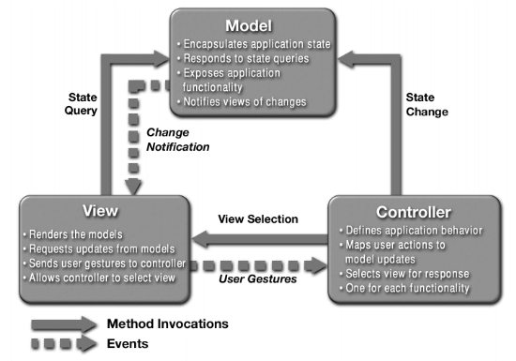
Figura F.1: Modelo MVC.

Funcionamiento de la Aplicación Web.

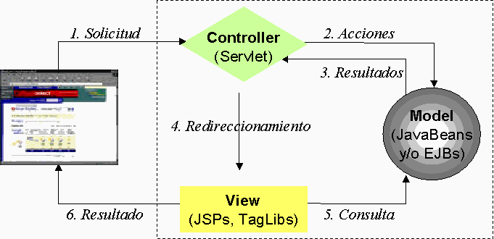
Figura F.2: Funcionamiento de la Aplicación Web.

El navegador genera una solicitud que es atendida por el Controller (un Servlet especializado). El mismo se encarga de analizar la solicitud, seguir la configuración que se le ha programado en su XML y llamar al Action correspondiente pasándole los parámetros enviados. El Action instanciará y/o utilizará los objetos de negocio para concretar la tarea. Según el resultado que retorne el Action, el Controller derivará la generación de interfaz a una o más JSPs, las cuales podrán consultar los objetos del Model a fines de realizar su tarea.

Funcionalidad de Struts.

Evidentemente, como todo framework intenta, simplifica notablemente la implementación de una arquitectura según el patrón MVC. El mismo separa muy bien lo que es la gestión del workflow de la aplicación, del modelo de objetos de negocio y de la generación de interfaz.

El controlador ya se encuentra implementado por Struts, aunque si fuera necesario se puede heredar y ampliar o modificar, y el workflow de la aplicación se puede programar desde un archivo XML Las acciones que se ejecutarán sobre el modelo de objetos de negocio se implementan basándose en clases predefinidas por el framework y siguiendo el patrón Facade. Y la generación de interfaz se soporta mediante un conjunto de Tags predefinidos por Struts cuyo objetivo es evitar el uso de Scriplets (los trozos de código Java entre "<%" y "%>"), lo cual genera ventajas de mantenibilidad y de perfomance (pooling de Tags, caching, etc).

Logísticamente, separa claramente el desarrollo de interfaz del workflow y lógica de negocio permitiendo desarrollar ambas en paralelo o con personal especializado.

También es evidente que potencia la reutilización, soporte de múltiples interfaces de usuario (Html, sHtml, Wml, Desktop applications, etc.) y de múltiples idiomas, localismos, etc.

Plataformas y Herramientas Usadas
- Framewor Struts 2.0.
- Servidor de Aplicaciones Apache Tomcat 6.0.
- Java JRE 6.0.
- Editor Eclipse Europa 3.1.
- Fuentes JSP.
- Java Script 2.0.
- Tecnología Ajax 3.0.

Arquitectura del Código Fuente.

Antes de definir el estándar arquitectónicos se debe de tener en cuenta que se debe de considerar las siguientes consideraciones.

Consideración 1, Generales:
- Se debe tener conocimiento del Lenguaje de Programación Java
- Se debe tener conocimiento del Framework de Desarrollo Struts.
- Tener conocimiento de Diseño Web, lenguajes XML, HTML y hojas de estilo CSS, establecidos por la norma 3wc.
Consideración 2, Descripción de Herramientas:
Para el desarrollo de la solución, se han utilizado las siguientes herramientas
- Java 2EE, JDK 6.0
- Apache Tomcat 6.0 como servidor de Aplicaciones.
- Eclipse Europa, como IDE de desarrollo
- Librería JTDS, para el manejo de conexión a SQL

Estructura de Carpetas de las Fuentes.
La solución Propuesta considera la siguiente estructura, basada en el estándar para aplicativos Web de Java:
- \SigesWeb\src\com\PAGINAWEB: Almacena las Clases Java subdivididas por funcionalidad, para la capa del modelo.
- \SigesWeb\src\com\PAGINAWEB\administracion: Manejo del motor CMS.
- \SigesWeb\src\com\PAGINAWEB\home: Manejo de las presentaciones en el Portal.
- \SigesWeb\src\com\PAGINAWEB\publicacion: Manejo de Archivos.
- \SigesWeb\WebContent\jsp: Almacena Las Clases JSP para la capa Vista.
- \SigesWeb\src\WebContent\jsp\home: jsp del Portal.
- \SigesWeb\src\WebContent\jsp\home: jsp Administrador.
- \SigesWeb\WebContent\Images: Almacena Las imágenes, botonería E iconos del SubProyecto.

Paquete de Clases Java(\PAGINAWEB\src\com\Inkagro):
Es la estructura de Paquetes donde se almacena el manejo de la Lógica de Negocio, se crean paquetes por funcionalidad, dichos paquetes tiene subpaquetes de DAO, ENTITYDATA y STRUTS.
  - Dao, almacena las funcionalidades de consulta, inserción y actualización de tablas.
  - EntityData, almacena las clases que por lo general mapea las tablas de Base de Datos
  - Struts, maneja la Lógica de Negocio

Paquete de Presentación (\PAGINAWEB \WebContent\jsp):
Aquí, se encuentran los archivos, jsp, html, las hojas de estilo, los archivos flash, los archivos java script, que son todos los archivos que conforman la capa de presentación de la Solución Web, y posee la Siguiente estructura:

Paquete de Librerías\ PAGINAWEB \Web-INF\LIB:
Son los Jars, adicionales que se utilizan para dar frente a funcionalidades complejas, son de distribución libre, bajo Licencia GPL

Esquema y Descripción General.

Esquema General del Sistema presenta 3 capas como puede visualizarse en el siguiente gráfico.

\
Figura F.3: Capas de la plataforma J2EE

Este sistema está basado en el patrón de modelo de vista Controlador MVC, implementado por el framework struts. Se puede identificar 3 grandes bloques lógicos en la arquitectura de la solución:

Capa de Presentación.
La capa de presentación, está controlada por los JSPs, que cuando son compilados generan del lado del cliente código html, y del lado del servidor generan clases de Java que luego son interpretados por el framework struts

Capa de Lógica.
En la capa de Lógica, tenemos, los Action Class y Form Class, estas clases implementan la invocación a las demás clases que almacenan la lógica de negocio

Capa de Manejo de Base de Datos.
En la clase de manejo de base de datos se cuenta con rutinas almacenadas en clases DAO, que utilizan un componente de conexión al pool de conexiones del Servidor de Aplicaciones configurable.

Estándares de Programación:
Lógicamente, la arquitectura de los archivos se divide de la siguiente manera:

- Archivos tipo DAO: Se colocan funcionalidades de acceso a la BD. Los archivos de tipo DAO se escriben: <nombre de la funcionalidad>_DAO.java.
- Archivos tipo Entity Data: Son los objetos del subproyecto. Los archivos de tipo entity data se escriben: <nombre de la funcionalidad>_EntityData.java.
- Archivos tipo action: Son los controladores y se llaman al efectuarse un evento. Los archivos de tipo action se escriben: <nombre de la funcionalidad>_Action.java.
- Archivos tipo form: Son los objetos tipo formulario y se llaman en los JSP. Los archivos de tipo form se escriben: <nombre de la funcionalidad>_Form.java.
- JSP: Son los formularios. Los archivos de tipo DAO se escriben: formulario_funcionalidad.jsp. Ejemplo: “Registrar usuario nuevo” tenemos la siguiente interfaces a nivel de archivos:
FormularioRegistroUsuario.jsp
UsuarioDAO.java
RegistrarUsuario_Action.java
UsuarioEntityData.
UsuarioForm.

Estándares de nombre de variables
- Para los tipos de datos char, varchar, text, utilizamos la siguiente nomenclatura: c_nombreVariable.
- Para los tipos de datos date, datetime, utilizamos la siguiente nomenclatura: f_nombreVariable.
- Para los tipos de datos int, doublé, long, utilizamos la siguiente nomenclatura: n_nombreVariable.
- Para los tipos de datos array list, utilizamos la siguiente nomenclatura: nodo_nombreVariable.

Configuración Servidor.

Tecnologias y Frameworks:
- Necesitaremos tener los siguientes elementos, plataformas o tecnologías:

Servidor de Aplicaciones o Servlets | Apache Tomcat 5.0 o superior como servidor de Aplicaciones.
Maquina Virtual | Java 2EE, JDK 6.0
Sistema Operativo | Linux(Plataformas para servidores) o Windows(Plataforma para servidores)  Ubuntu 4.0.  FedoraCore 9.0  Windows 2000 Server(XP, 2003 server).  Debian.
Base de Datos | SQL SERVER.  MYSQL  POSTGRES

Instalación:
- Una vez que este operativo el Servidor con las tecnologías mencionadas: Subir el War en distintos servidores de Aplicaciones como Apache Tomcat 5 o superior, WebLogic 10, Jboss 5.0, WebSphere 3.0, GlassFisch Server.
- Explicaremos la Configuracion del Administrador de Conexiones y del contexto de Archivos multimedia, El framework Struts presenta un archivo llamado Server.xml. Este configura las conexiones a la BD o a diferentes BD.
Nuestra configuración será de esta manera (Web.xml)

<Context docBase="PAGINAWEB" path="/PAGINAWEB" reloadable="true" source="org.eclipse.jst.jee.server:PAGINAWEB">
<Resource name="sql"
auth="Container"
type="javax.sql.DataSource"
factory="org.apache.commons.dbcp.BasicDataSourceFactory"
driverClassName="net.sourceforge.jtds.jdbc.Driver"
url="jdbc:jtds:sqlserver://200.60.157.20:1433/SIGERPRUEBAS"
username="SIGES"
password="siges"
maxActive="100"
maxIdle="30"
maxWait="10000"
/>
</Context>
<Context path="/imagenesSiges" reloadable="true" docBase="E:\workspace\imagenesSiges" ></Context>

En el server.xml configuramos la ruta del Directorio comúnmente llamado el Contexto, que es la Raiz del contenedor de los Documentos multimedia.

<Context path="/imagenesSiges" reloadable="true" docBase="E:\workspace\imagenesSiges" ></Context>

En el Server.xml configuramos Tambien las conexiones a la Base de datos:

<Context docBase="PAGINAWEB" path="/PAGINAWEB" reloadable="true" source="org.eclipse.jst.jee.server:PAGINAWEB">
<Resource name="sql"
auth="Container"
type="javax.sql.DataSource"
factory="org.apache.commons.dbcp.BasicDataSourceFactory"
driverClassName="net.sourceforge.jtds.jdbc.Driver"
url="jdbc:jtds:sqlserver://200.60.157.20:1433/SIGERPRUEBAS"
username="SIGES"
password="siges"
maxActive="100"
maxIdle="30"
maxWait="10000"
/>
</Context>

- Aparte del Server.xml, existe un archivo que es netamente para el manejo de la administración de documentos que pertenece al Proyecto web, es decir no es un archivo del Servidor de aplicaciones, es propio del proyecto, se llama ApplicationResources.properties

rutaxml=E:/workspace/PAGINAWEBOficial/PAGINAWEB/WebContent
RUTAIMAGENES=/home/tomcat/imagenesSiges/PaginaWeb
RUTAPUBLICACION=/home/tomcat/imagenesSiges/PaginaWeb/publicacion
RUTAFOTOS=/home/tomcat/imagenesSiges/PaginaWeb/multimedia
RUTABANNER=/home/tomcat/imagenesSiges/PaginaWeb/Banner
RUTAEVENTO=/home/tomcat/imagenesSiges/PaginaWeb/evento
RUTADIRECTORIO=E:/workspace/imagenesSiges/PaginaWeb/directorio

Este configura las direcciones físicas o rutas de donde se alojaran los archivos multimedia.

- Una vez Preparada las configuraciones el sistema está listo para ser utilizado.

ANEXO G: Plan de Pruebas

El presente anexo establece el Plan de Pruebas a tomarse a cabo para testear el Sistema.

Introducción.

El presente Plan de Pruebas definirá los tipos de pruebas a utilizar en el desarrollo del software, esto permitirá tener un producto debidamente testeado y tratado antes de su entrada a producción.

Alcance.

El plan de pruebas que se aplicará en este proyecto está basado en la clasificación previa de las pruebas, la cual depende de los objetivos generales y modulares del sistema. Es por esto que se ha decidido los siguientes tipos de pruebas:
- Pruebas Unitarias: Se probarán los métodos de las clases de análisis, de cada módulo del sistema. Se tomarán en cuenta los métodos no triviales del sistema.
- Pruebas de Usabilidad: Se probará la facilidad de uso y de navegabilidad de las interfaces gráficas del sistema. Este tipo de pruebas se hará tan solo para el perfil viajero.
- Pruebas Validación: Se probará si el sistema cumple con lo especificado en la lista de requerimientos basándonos en las pruebas de aceptación.

Objetivos.

Este plan de pruebas tiene como objetivo definir y ejecutar escenarios sobre componentes del sistema, en circunstancias previamente especificadas. Los resultados se observarán, se registrarán y se evaluarán posteriormente.

Clasificación de Pruebas.

Pruebas Unitarias.
Se han escogido las Pruebas Unitarias debido a que estas garantizan el correcto funcionamiento de cada módulo del sistema, de manera individual, enfocándose en los métodos más críticos de cada clase de análisis.
Para estas pruebas usaremos la técnica de caja blanca y se verificará el modo de operación de cada ítem a probar, para saber si realizar correctamente su proceso.
Por ejemplo, cuando se realiza el ingreso de un nuevo artículo, este articulo tiene que colocarse dentro de un menú y submenú.

En la siguiente tabla se muestra el ejemplo de un Caso de Prueba (Test Case), que se usará como plantilla para los demás:

TABLA G.1: Test Case
Id Caso de prueba | Inicio normal de sesión de usuario
Propósito: | Probar que los usuarios pueden iniciar sesión con el nombre de usuario apropiado y su contraseña.
Pre requisitos: | El usuario no ha iniciado sesión todavía.  El usuario “userviajero” existe, y la cuenta es válida.
Datos de Prueba: | Nombre usuario = { userviajero, userprueba, vacío}  Contraseña = {válida, inválida, vacío}
Pasos: | Visitar la página de Loguin.  Teclear nombre de usuario.  Teclear Contraseña.  Hacer clic en entrar  Ver la página del menú  Verificar el mensaje de bienvenida si el inicio de sesión es correcto
Notas y Preguntas: | ¿Esto funciona sin las cookies del navegador?

Pruebas de Usabilidad.
Estas pruebas están orientadas a probar la usabilidad del sistema, y son sumamente necesarias para el caso de este sistema, pues los usuarios del sistema serán en su mayoría personas sin ningún tipo de experiencia con computadoras. Estas pruebas garantizarán que el sistema llegue a todo tipo de personas, que se realice los procesos de manera correcta, en un intervalo de tiempo adecuado.
Una vez realizadas las pruebas se hará un análisis de las posibles deficiencias a nivel de interfaz gráfica e intuitividad, para finalmente dar solución a los problemas encontrados.
Las pruebas de usabilidad se refieren a probar la facilidad con la cual los usuarios de la aplicación la puedan operar. Los objetivos principales serán:

- Determinar si un usuario puede utilizar la aplicación completando satisfactoriamente los procesos más importantes del sistema, como por ejemplo la compra automatizada de un billete.
- Determinar si la interfaz es lo suficientes intuitiva tanto para usuarios que tienen experiencia en aplicaciones de software como para aquellos que no lo tienen, es decir, si un usuario puede llegar a la interfaz que necesita para realizar su gestión, sin la necesidad de mucho tiempo, y sobre todo, sin la necesidad de ayuda de terceras personas.
- Determinar si la aplicación requiere modificaciones para que cumpla los objetivos anteriores.
Las pruebas de usabilidad se realizarán a 5 usuarios, los cuales tienen un perfil variado, pues esta aplicación está dirigida a personas que no poseen conocimiento informático y también personas que si poseen conocimientos informáticos.
Se realizarán casos de prueba, explicados de manera sencilla, los cuales contienen pasos a seguir por los usuarios. Para la realización de estas pruebas se tendrá en cuenta los siguientes factores:
- Tiempo necesario para completar la tarea.
- Número de errores.
- Número de preguntas hechas para solucionar un error o duda.
- Si usuario consulto la ayuda o el tutorial
Antes de comenzar, a cada usuario se le explicará cual es la tarea a realizar y se le dará una pequeña introducción acerca del propósito del sistema. Una vez iniciada la prueba, no se brindará ayuda a los usuarios a excepción de que ellos pregunten o que llevaran mucho tiempo sin poder resolver un problema.
Después de realizar las tareas correspondientes, los usuarios contestarán un breve cuestionario para complementar la evaluación. Éste cuestionario estará compuesto de tres secciones:
- Primera Sección: Preguntas con preguntas SI/NO, el cual tenía como objetivo obtener información acerca del nivel de experiencia del usuario con computadoras y sistemas de compra automatizada de algún producto en general.
- Segunda Sección: Consta de preguntas con un enfoque de semánticas diferenciales. Una escala de este tipo, muestra dos términos opuestos separados por una escala. El usuario debe marcar, en la escala, el grado con el cual su opinión coincide con uno de los términos. La escala de estas pruebas es la siguiente:
- 3= Mucho
- 2= Regular
- 1= Poco
- 0= Indiferente
- Tercera Sección: contiene preguntas abiertas mediante las cuales el usuario puede dar sugerencias acerca de cambios en la interfaz y opciones que brinda el sistema.

Pruebas de Validación.
Las pruebas de validación nos garantizarán si el sistema cumple con los requerimientos iniciales del sistema. En este caso, se crearán casos de prueba en base a los casos de uso especificados anteriormente.
Para las pruebas de validación se usarán las de tipo Alfa, en donde un usuario del sistema, simulará su entorno de trabajo. Las pruebas de aceptación y las pruebas Beta se realizarán, pues no encaja al 100% con el contexto del presente proyecto.

Resultados de las pruebas
Los resultados del plan de pruebas aplicado han sido 7 protocolos de pruebas, donde la mayor incidencia lo presentan la edición de artículos: (1) no existía una categoría que agrupe por tipo de artículo, (2) editor de artículos limitado duplica función al tener que subir una imagen a un archivo y luego incrustarla, (3) el contador de visitas no actualizaba.
- Vamos a partir definiendo los casos y ambientes de pruebas:

TABLA G.2: Definición de Casos de Prueba
Id Caso de prueba | Modulo a probar | Descripción del caso | Resultado Esperado | Resultado Obtenido | Estado
PRU001 | Módulo de Artículos | Se va a registrar artículos nuevos. | OK | OK | Concluido
PRU002 | Módulo de Menú primario y Secundario | Se va a registrar Menú y primario y secundario. | OK | OK | Concluido
PRU003 | Módulo de enlaces o Banners | Se va a Registrar enlaces o banners. | OK | OK | Concluido
PRU004 | Módulo de Publicaciones | Se va a registrar Publicaciones. | OK | OK | Concluido
PRU005 | Módulo de Noticias | Se va a registrar noticias. | OK | OK | Concluido
PRU006 | Módulo de Perfil | Se va a registrar perfiles. | OK | OK | Concluido
PRU007 | Módulo de usuarios | Se va a crear nuevos usuarios. | OK | OK | Concluido
PRU008 | Módulo de cabecero | Se va a registrar nuevos cabeceros | OK | OK | Concluido
PRU009 | Módulo de Directorio | Se va a registrar directorio. | OK | OK | Concluido
PRU010 | Módulo de reportes | Se va a probar que los reportes estadísticos de las visitas estén funcionando correctamente. | OK | OK | Concluido
PRU011 | Módulo de RSS | Se va a probar el correcto registro de los enlaces RSS. | OK | OK | Concluido

- Una vez definido el Test Case PRU001. Se tendrá un archivo Excel por cada caso de prueba (ver los archivos adjuntos en el CD).

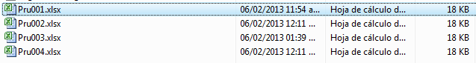
Figura G.1. Log de Pruebas.
- Ingresamos al test case PRU001.

TABLA G.3: Información de la prueba.
REPORTE DE OBSERVACION EN LA FASE DE PRUEBAS
I.- INFORMACIÓN GENERAL
SISTEMA | CMS
REPORTADO POR: | Zavaleta C., Daniel
REPORTADO A:
NUMERO DE OBSERVACION: | 3
FECHA Y HORA: | 07/01/2013
TEST CASE | PRU001
NAME | Se va a registrar Articulos.
Interface del Modulode Registro de Articulos:
Campos | Tipo
Titulo | Text
Sumilla | Varchar(500)
Descripción | Text
Url de archivo a subir | Varchar(500)

- Log de pruebas del test case PRU001.

TABLA G.4: Log de pruebas.
Caso de Test Nº | Descripción | Responsabilidad | Ejecutado (Si/No)  (Yes/No) | Fallo | Resultados / Comentarios
 | Integración
1 | Prueba realizada en Internet explorer 7 | Sistemas | Si
2 | Prueba realizada en Firefox 3.0 | Sistemas | Si
3 | Prueba realizada en chrome 20 | Sistemas | Si
4 | Prueba realizada por el administrador | Sistemas | Si
 | Función
1 | Se verifica que liste correctamente y pagine los articulos del sistema | Sistemas | Si | no | Ok
2 | Se ingreso al registro de Articulos, se coloca la opcion nuevo registro, se revisa que al seleccionar un menu principal se genere el menu secuncario. | Sistemas | Si | no | Ok
3 | No se coloca titulo y se graba, el sistema debe de solicitar suingreso como obligatorio. | Sistemas | Si | no | Ok
4 | En la descripcion el sistema debe de permitir ingresar textos largos | Sistemas | Si | no | Ok
5 | El sistema graba correctamente | Sistemas | Si | no | Ok
6 | El sistema modifica correctamente | Sistemas | Si | no | Ok
7 | El sistema elimina correctamente | Sistemas | Si | no | Ok
8 | El sistema permite el grabado de caracteres especiales | Sistemas | Si | no | Ok
9 | el sistema permite publicar articulos | Sistemas | Si | no | Ok
10 | El sistema permite colocar como no publico los articulos | Sistemas | Si | no | Ok
11 | El sistema permite subir imágenes a los articulos | Sistemas | Si | si | Warning
 | Interfaz de usuario
1 | Se verifica que el campo titulo soporte caracteres especiales | Sistemas | Si | Si | Warning
2 | Se verifica que el campo sumilla soporte caracteres especiales | Sistemas | Si | No | Ok
3 | Se verifica que el campo descripcion soporte caracteres especiales | Sistemas | Si | No | Ok
4 | Se verifica mediante firebug de firefox que no se presenten errores de java script | Sistemas | Si | No | Warning
5 | Se verifica que titulo, menu principal y secundario sean exigidos como obligatorio. | Sistemas | Si | No | Ok
6 | Se verifica la navegabilidad y los retornos. | Sistemas | Si | No | Ok
 | Performance Profiling
 | Configuración
1 | Se verifica en el servidor fisico las subidas de las imágenes y adjuntos en las rutas configuradas | Sistemas | Si | No | Ok
 | Base de Datos
1 | Se verifica la conexión al pool de datos | Sistemas | Si | No | Ok
2 | Se verifica el grabado , modificacion, eliminacion en la Base de datos | Sistemas | Si | No | Ok

De esa manera se van a desarrollar las pruebas los demás test están adjuntos en el CD.

ANEXO H: Manual de Usuario

El presente anexo presenta el manual de usuario de la zona de administrador del sistema.

Objetivo.

El presente manual tiene como objetivo, brindar al Administrador del Portal, Webmasters, Usuarios, toda la ayuda necesaria sobre el manejo del Administrador de Contenidos, el mismo que permitirá Configurar, Administrar y gestionar de manera óptima los Contenidos y/o información del Portal.
A través de la Zona de administración, se proporciona las herramientas necesarias para que el (los) usuario(s) responsable del Portal Web tengan un adecuado manejo de los Contenidos Dinámicos.
Todos los contenidos del Portal son dinámicos, esto Permitirá que la información sea actualizable, modificada y categorizada.

Usuarios del sistema.
Los Roles o Perfiles de los Usuarios deben ser configurados en el CMS de acuerdo a las opciones del Sistema, a las funciones y accesos se crean convenientes.
Por Defecto, existe un usuario por defecto:
TABLA H.1: Accesos de administrador.
Usuario | admin
Contraseña | admin
Este usuario luego podrá cambiar su contraseña, sus datos y generales, crear Perfiles, crear nuevos usuarios.

Ingreso al CMS
- Ingresar login y contraseña del webmaster.

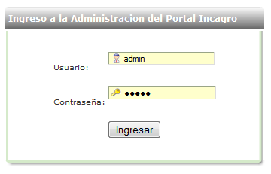
Figura H.1: Ingreso a zona de administrador

Inicio del Administrador del Portal.
Luego del Logueo la Página principal de Inicio es la Siguiente:

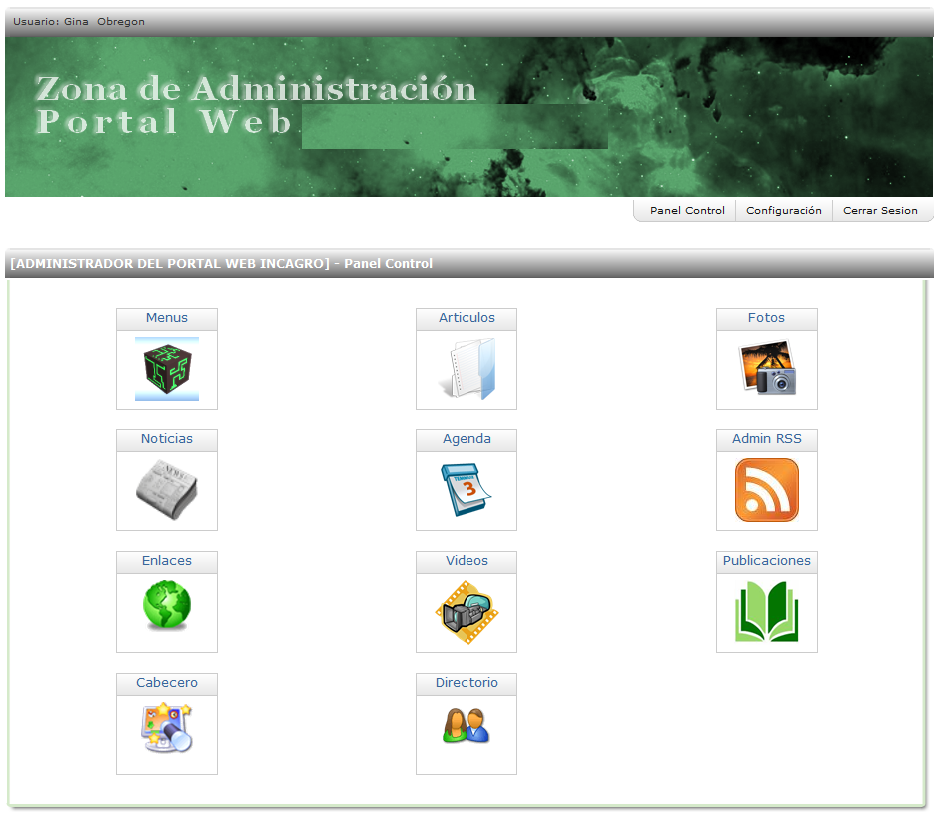
Figura H.2: Ingreso a zona de administrador/Panel de Control.

Secciones del Administrador del Portal.

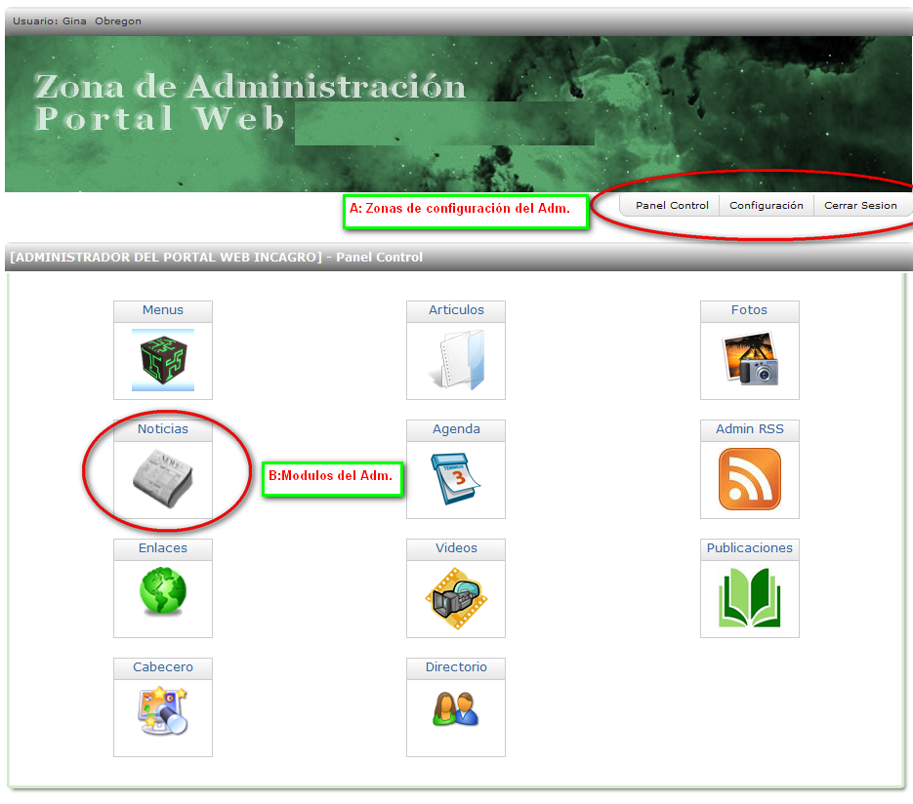
Figura H.3: Ingreso a zona de administrador/seccione.

Zonas de configuración del Administrador del Portal: Tenemos dos zonas de Administración del portal:
- Panel de Control: Es el administrador de contenidos de la información del Portal:
TABLA H.2: Módulos del Panel de Control
Menús | Permite la Creación de menús y Sub menús de manera dinámica
Artículos | Permite el Registro de artículos dentro de los menús y submenús dinamicos.
Fotos | Permite la creación de Álbum de fotos y la subida de las mismas.
Noticias | Permite la publicación de Noticias del portal.
Agenda | Permite la publicación de Eventos del Portal.
RSS | Permite el registro de links RSS para enlazarnos con las noticias de otras comunidades, Entidades, etc.
Enlaces | Permite la creación de Banners.
Videos | Permite la creación de Álbum de videos y la subida de los videos de con enlace al youtube, al megaUpload, etc.
Publicaciones | Permite la Subida de Publicaciones en formato Office, Pdf,imágenes(tiff,jpg,bmp,gif,png)
Cabecero | Permite el registro del Cabecero del Portal.
Directorio | Permite la Creación de los miembros del Directorio del Portal.

- Panel de Configuración: Es en la zona de configuración como datos del server, Datos generales, creación de usuarios.

TABLA H.3: Módulos del Panel de Configuración.
Usuarios | Permite la creación de usuarios del Administrador del portal.
Perfiles | Permite la creación de Perfiles, accesos a zonas de configuración.
SMTP | Permite la configuración del servidor SMTP, para manejo de alertas del Portal.
Datos Generales | Permite El registro de Datos generales o información General de la Entidad del Portal.
Reportes | Estadísticas de las visitas al Portal y a sus secciones.

Zona de Configuración: Creación de Perfiles.

- Ingresar a la Zona de Configuración, Entrar a la Opción de Perfiles.

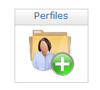
- El sistema mostrara la Lista de Perfiles existentes.

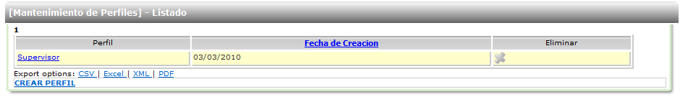
Figura H.4: Lista de Perfiles existentes.
- Ingresamos a la opción Crear Perfil. El sistema levantara un formulario en el cual se ingresará el nombre del Perfil, y los accesos a los módulos.

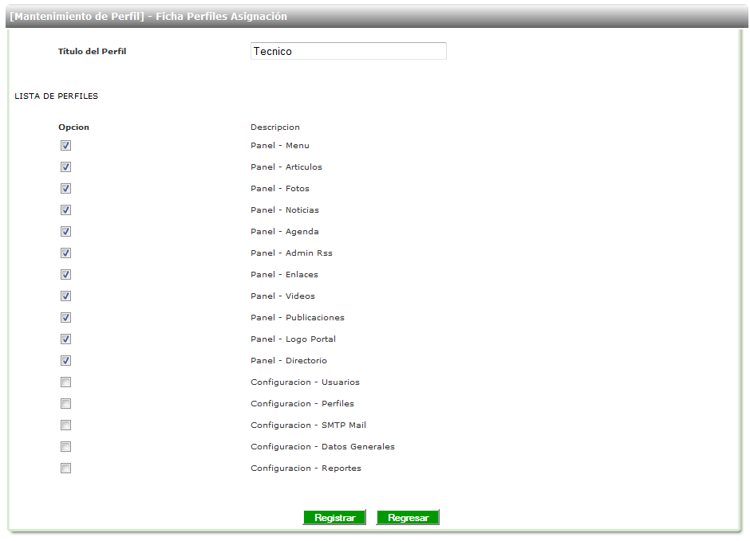
Figura H.5: Lista de Perfiles existentes/privilegios.

- La lista mostrara el nuevo perfil registrado.

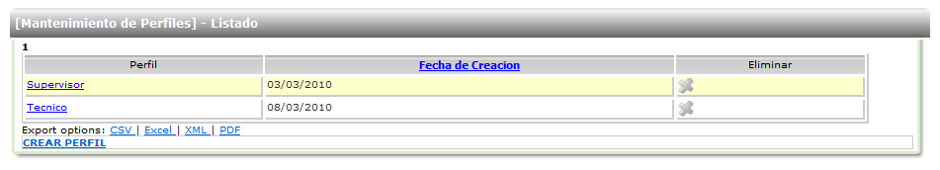
Figura H.6: Perfil nuevo.

Zona de Configuración: Creación de Usuarios.
- Ingresar a la Zona de Configuración, Entrar a la Opción de Usuarios.
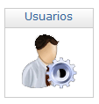
- El sistema mostrara la Lista de usuarios existentes.
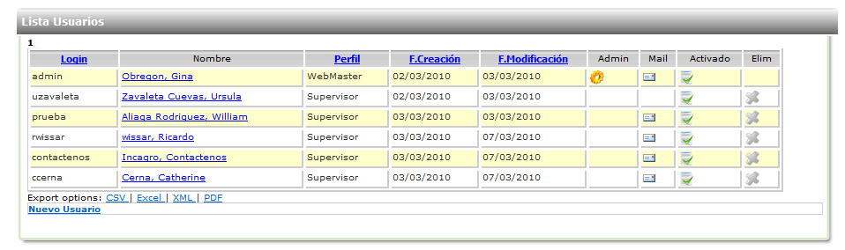
Figura H.7: Lista de usuarios.

La columna Admin indica que es el Webmaster del Portal, Mail Indica que puede recibir correos electrónicos del Sistema. Activado indica si esta activado o deshabilitado el usuario.
- Ingresamos a la opción Nuevo Usuario. El sistema levantara un formulario en el cual se ingresará el perfil, nombres, apellidos, cargo, email, sexo, información si va recibir mail, si esta activo, y la Contraseña.
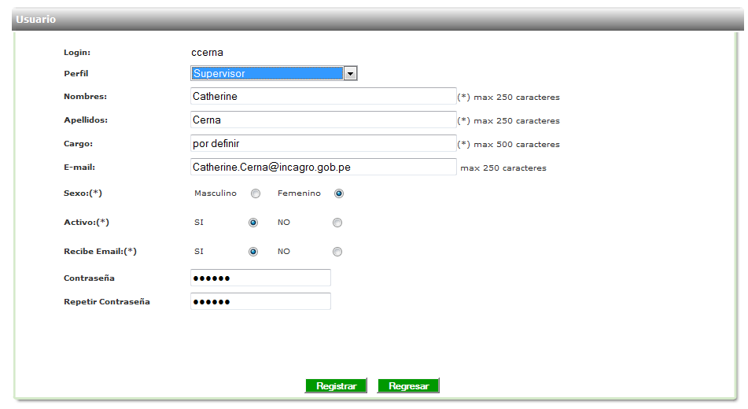
Figura H.8: Registro de usuarios.

Si está activo entonces podrá loguearse al sistema, caso contrario se restringirá su acceso al mismo. Si recibe mail, entonces recibirá mail, alertas, los mail de contáctenos cuando un usuario navegador quiera recibir información de trasparencia, o requiera solicitar información de la entidad.

- Luego dar el botón registrar para la creación del nuevo Usuario.

Zona de Configuración: Registro SMTP(Simple Mail Transfer Protocol).
- Ingresar a la Zona de Configuración, Entrar a la Opción SMTP mail.

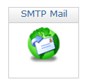

- El sistema mostrara el formulario con los datos del Servidor de correos SMTP configurable.

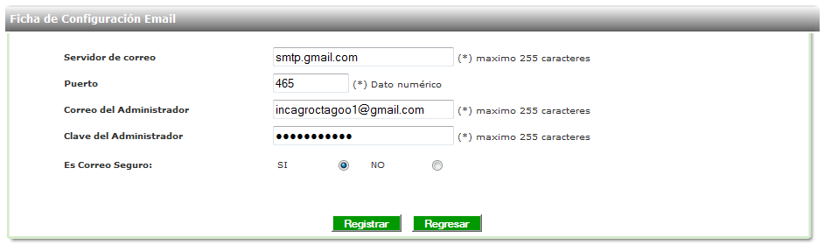
Figura H.9: Registro de SMTP.

- El usuario Ingresara los datos del SMTP Server: hostname o IP del servidor de Correo, Puerto, Correo del administrador, Clave o contraseña, si es de protocolo seguro .
- Se recomienda consultar con el Administrador de Red para realizar esta configuración.

Zona de Configuración: Registro Datos Generales.

- Ingresar a la Zona de Configuración, Entrar a la Opción de Perfiles.

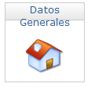
- El sistema levantara El formulario con la información de la Entidad que auspicia el Portal.

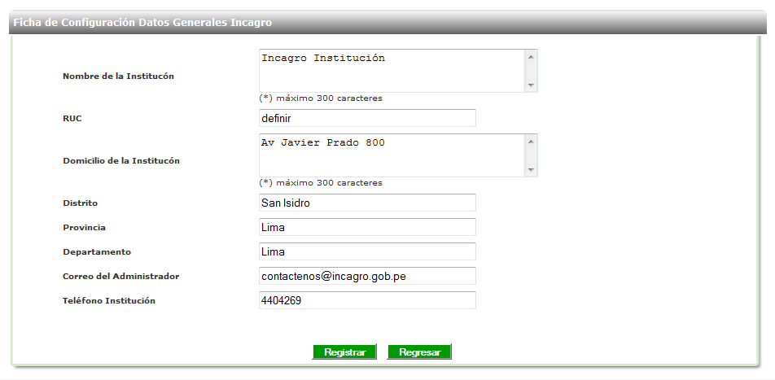
Figura H.10: Registro de Datos Generales.

Ingresar: Institución, RUC, Dirección, Distrito, Departamento, correo del administrador, Teléfonos.

- Registrar la información ingresada.

Zona de Configuración: Reportes y Estadísticas.

- Ingresar a la Zona de Configuración, Entrar a la Opción de Reportes.

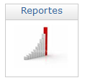

- El sistema mostrara El formulario el cual se tendrá que Ingresar el Rango de Fechas y el Tipo de Reporte.

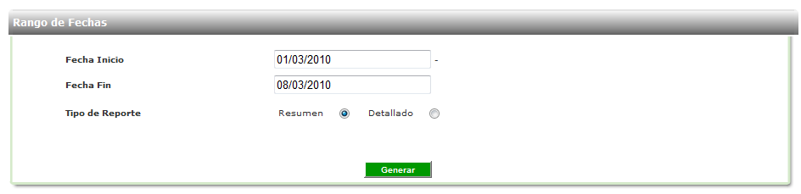
Figura H.11: Registro de Datos Generales.

- Si se solicita un Reporte Resumido, El sistema mostrara las visitas al portal y a sus secciones en un resumen.

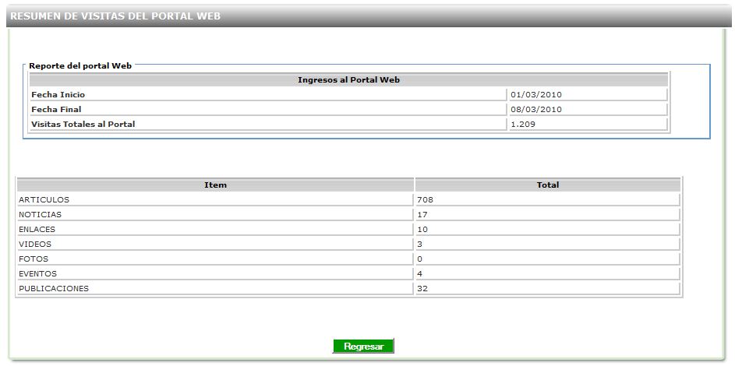
Figura H.12: Reporte resumen.

- Si se solicita un Reporte Detallado, El sistema mostrara las visitas al portal , a sus secciones y a los Items de las secciones detalladamente

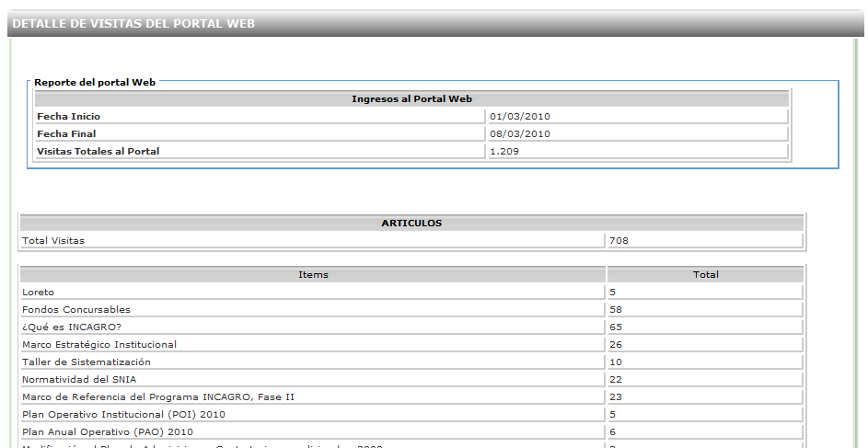.
Figura H.13: Reporte Detallado.

Panel de Control: Creación de Menús y Submenús.
- Ingresar a la Zona de Panel de Control, Entrar a la Opción de Menús.

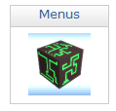

- El sistema mostrara la Lista de Menús existentes.
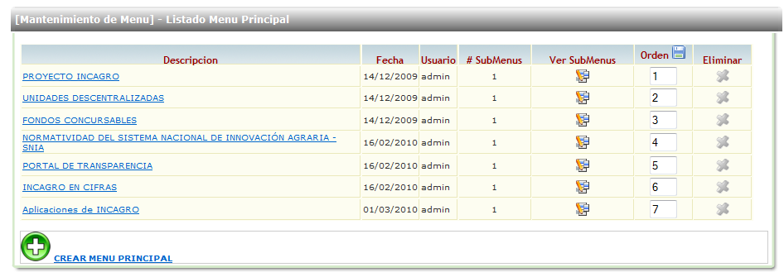
Figura H.14: Lista de menús.

La columna orden indica el orden en que se listara el menú en el Portal.
#Submenús indica los submenús que posee el menú. Ver submenús Lista los submenús del menú. Eliminar: Elimina el Menú.

- Ingresamos a la opción Crear Menú Principal. El sistema levantara un formulario en el cual se ingresará Nombre y orden del Menú.

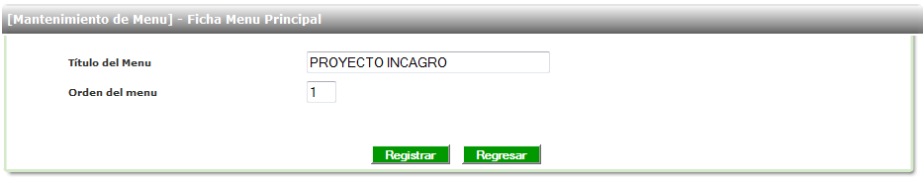
Figura H.15: Registro de menú primario.

- Registrar los datos Ingresados, Entonces el sistema registrara un nuevo menú.
- Registrar Sub Menús, dentro de la lista dar click a icono .
- El sistema mostrara los Submenús del Menú seleccionado.

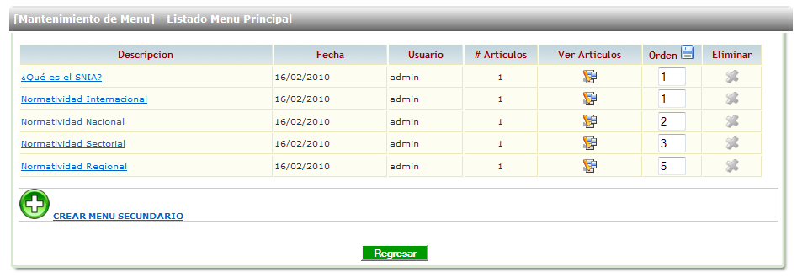
Figura H.16: Lista de menús secundarios

La columna orden: indica el orden en que se listara el menú en el Portal.
#Artículos: indica los artículos que posee el menú.
Ver Artículos: Lista los artículos del Submenú.
Eliminar: Elimina el Submenú.

- Ingresamos a la opción Crear Menú Secundario. El sistema levantara un formulario en el cual se ingresará Nombre y orden del Menú Secundario.

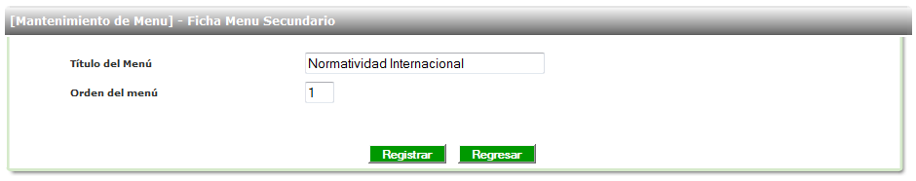
Figura H.17: Registro de menú secundario.

- . Registrar los datos Ingresados, Entonces el sistema registrara un nuevo Submenú.

Panel de Control: Creación de Artículos.

- Ingresar a la Zona de Panel de Control, Entrar a la Opción de Articulos.

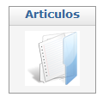
- El sistema mostrara la Lista de Artículos.

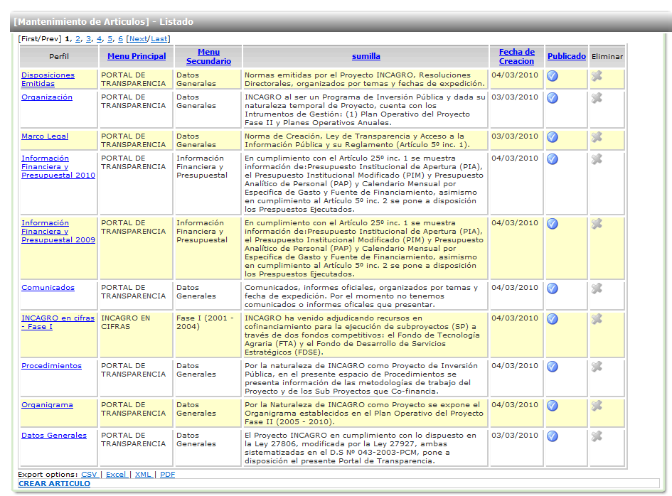
Figura H.18: Lista de articulos.

La columna Publicado indica el si el artículo está activo o deshabilitado.
Eliminar: Elimina el Menú.
- Ingresamos a la opción Crear Articulo. El sistema levantara un formulario en el cual se ingresará título, sumilla, El Menú y sub menú al que pertenece, La imagen o foto del Articulo, un editor WordText, Para editar el Articulo.
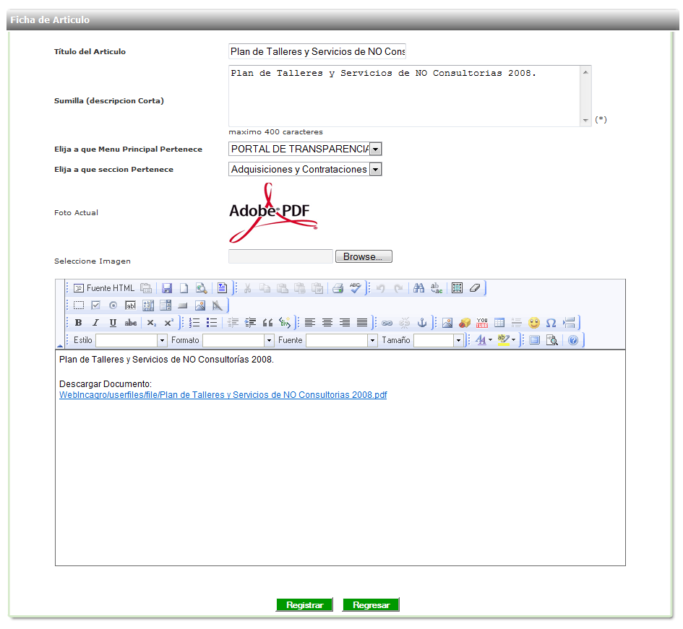
Figura H.19: Registra artículos.

- Registrar los datos Ingresados, Entonces el sistema registrara un nuevo Articulo dentro de un SubMenú..

Panel de Control: Creación de Galería de Fotos
- Ingresar a la Zona de Panel de Control, Entrar a la Opción de Fotos.

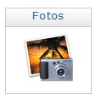

- El sistema mostrara la Lista de Álbum de Fotos.

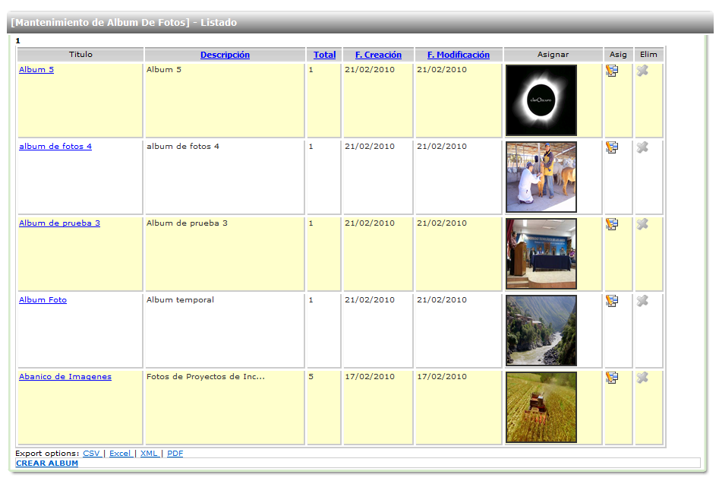
Figura H.20: Lista Álbum de fotos.

La columna Total: indica la cantidad de imágenes que posee el álbum.
Asig: Lista o asigna las imágenes al Álbum.
Elim: Elimina el Álbum.

- Ingresamos a la opción Crear Álbum. El sistema levantara un formulario en el cual se ingresará título, descripción, y la foto que etiquetara al álbum.

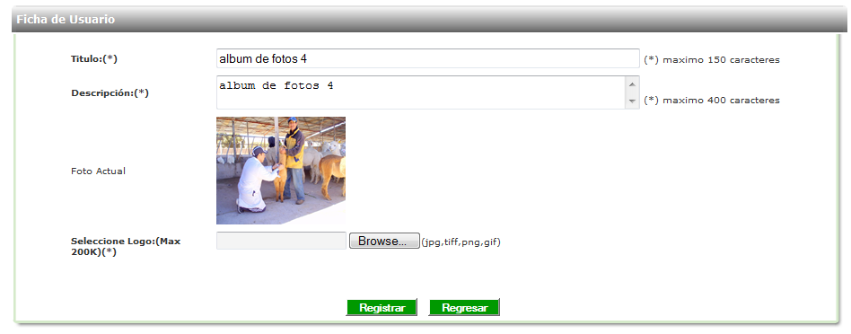
Figura H.21: Registra álbum.

- Registrar los datos Ingresados, Entonces el sistema registrara un nuevo álbum.
- Registrar Fotos, dentro de la lista dar click a icono .
- El sistema mostrara las Fotos del álbum seleccionado.

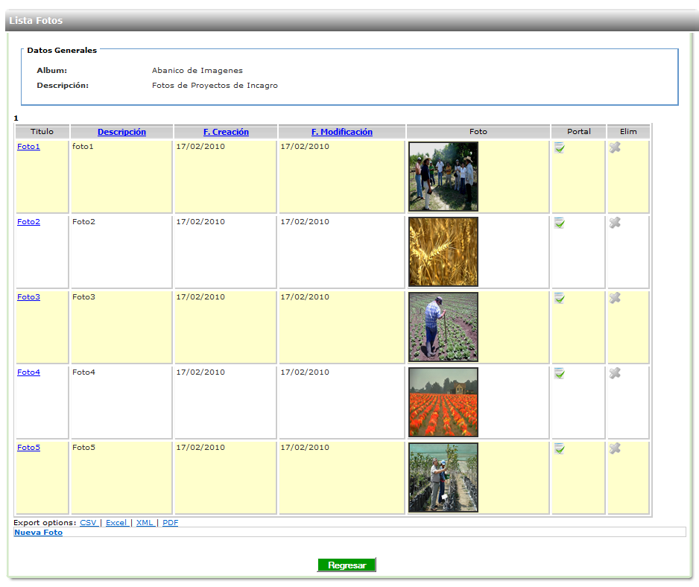
Figura H.22: Lista fotos del álbum.

La columna Portal: indica el si la imagen se publicara en el Portal.
Eliminar: Elimina el Submenú.

- Ingresamos a la opción Nueva Foto. El sistema levantara un formulario en el cual se ingresará título, descripción, Ruta de imagen a subir.
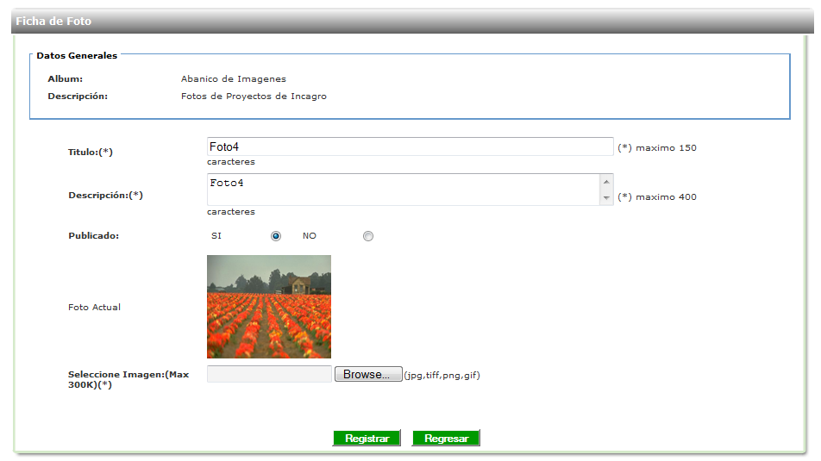
Figura H.23: Registra Foto.

- . Registrar los datos Ingresados, Entonces el sistema registrara una nueva Foto.

Panel de Control: Creación de Galería de Videos
- Ingresar a la Zona de Panel de Control, Entrar a la Opción de Fotos.

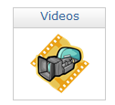
- El sistema mostrara la Lista de Álbum de Fotos.

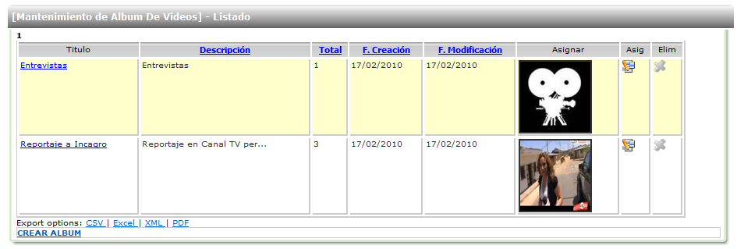
Figura H.24: Lista álbum de fotos.

La columna Total: indica la cantidad de videos que posee el álbum.
Asig: Lista o asigna videos al Álbum.
Elim: Elimina el Álbum.

- Ingresamos a la opción Crear Álbum. El sistema levantara un formulario en el cual se ingresará título, descripción, y la foto que etiquetara al álbum.

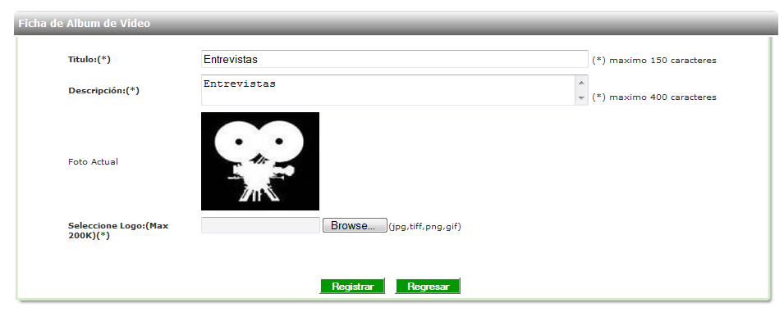
Figura H.25: Registra álbum de video.

- Registrar los datos Ingresados, Entonces el sistema registrara un nuevo álbum.
- Registrar Videos dentro de la lista Álbum dar click a icono .
- El sistema mostrara los videos del álbum seleccionado.

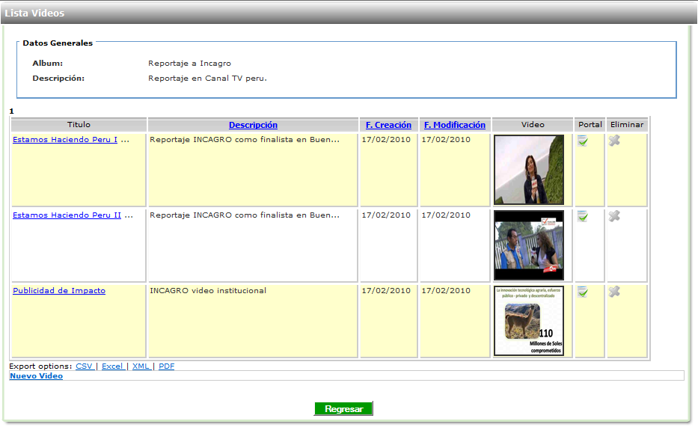
Figura H.26: Lista álbum de videos.
La columna Portal: indica el si la imagen se publicara en el Portal.
Eliminar: Elimina el Submenú.
- Ingresamos a la opción Nueva Video. El sistema levantara un formulario en el cual se ingresará titulo, descripción, Ruta de imagen a subir, Objeto HTML.
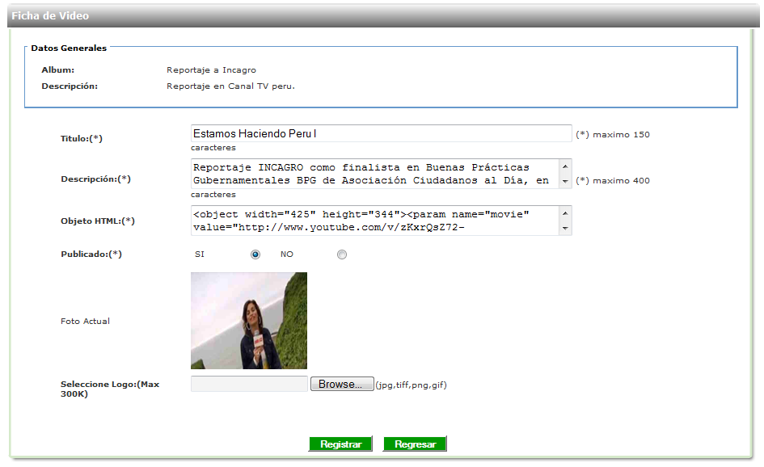
Figura H.27: Publica video embebido.

- Por lo general esta es la estructura del objeto html, el cual hara el enlace con el proveedor físico del video(como youtube):
<object width="425" height="344"><param name="movie" value="http://www.youtube.com/v/zKxrQsZ72-o&hl=es_ES&fs=1&"></param><param name="allowFullScreen" value="true"></param><param name="allowscriptaccess" value="always"></param><embed src="http://www.youtube.com/v/zKxrQsZ72-o&hl=es_ES&fs=1&" type="application/x-shockwave-flash" allowscriptaccess="always" allowfullscreen="true" width="425" height="344"></embed></object>

- . Registrar los datos Ingresados, Entonces el sistema registrara una nuevo Video.

Panel de Control: Creación de Noticias.
- Ingresar a la Zona de Panel de Control, Entrar a la Opción de Noticias.
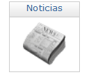

- El sistema mostrara la Lista de noticias existentes.
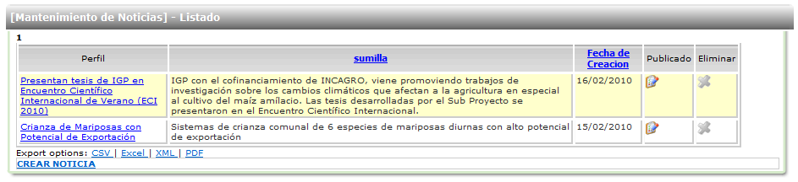
Figura H.28: Lista noticias.

La columna Publicado indica si será publicado en el Portal.
Eliminar: Elimina Noticia.
- Ingresamos a la opción Crear Noticia. El sistema levantara un formulario en el cual se ingresará titulo, sumilla, Imagen de etiqueta, un wordText para la edición de la noticia.
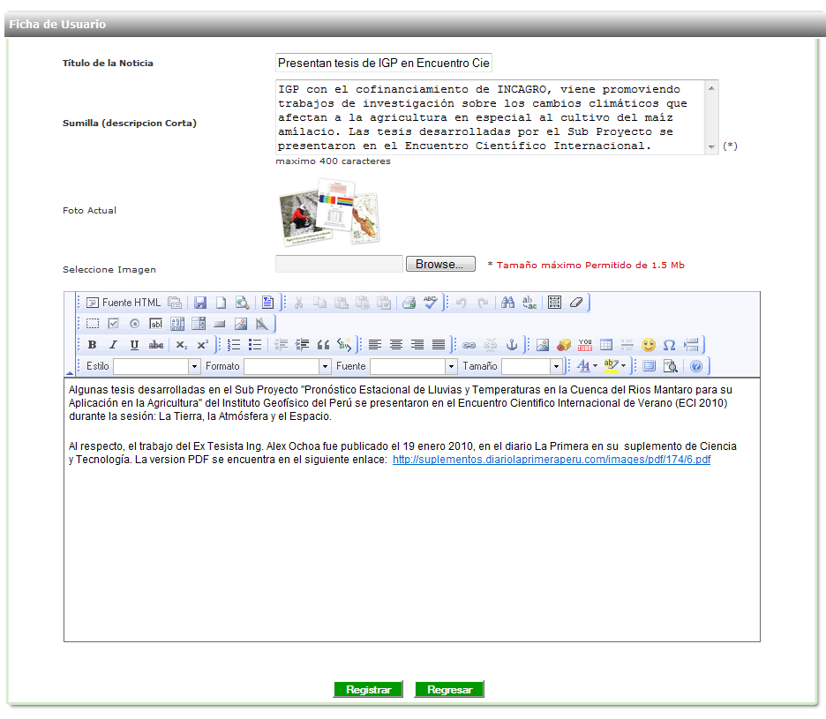
Figura H.29: Registra Noticias.

- Registrar los datos Ingresados, Entonces el sistema registrara una nueva Noticia.

Panel de Control: Creación de Agenda.
- Ingresar a la Zona de Panel de Control, Entrar a la Opción de Menús.
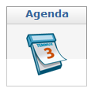

- El sistema mostrara la Lista de Tipos de Eventos existentes.
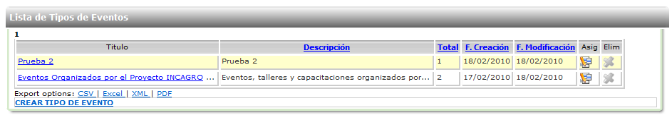
Figura H.30: Lista eventos.

La columna Total: indica la cantidad de Eventos que posee el Tipo de Evento.
Asig: Lista o asigna videos al Álbum.
Elim: Elimina el Álbum.

- Ingresamos a la opción Crear Tipo de Evento. El sistema levantara un formulario en el cual se ingresará nombre y descripción del evento.
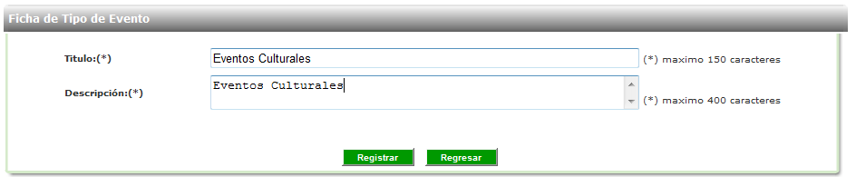
Figura H.31: crea tipo de evento.

- Registrar los datos Ingresados, Entonces el sistema registrara un nuevo Tipo de Evento.
- Registrar Eventos, dentro de la lista dar click a icono .
- El sistema mostrara la lista de Eventos asociados al Tipo de Evento.
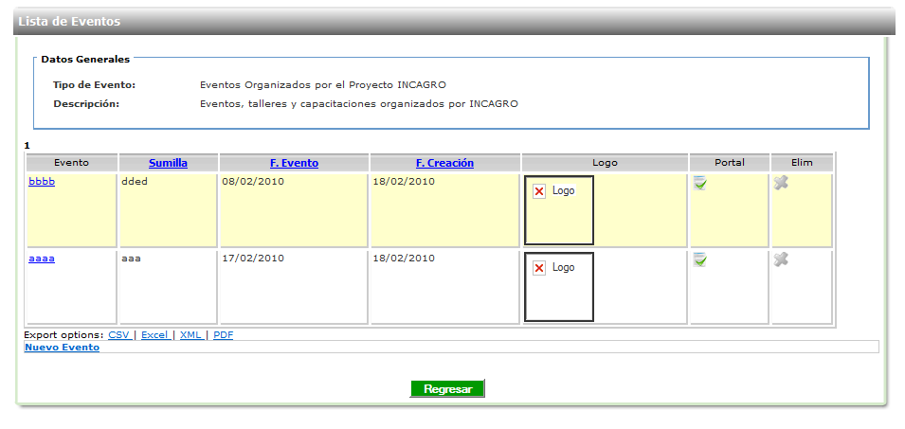
Figura H.32: Lista de eventos.

La columna Portal: indica si el evento está publicado en el portal.
Elim: Elimina el Evento.

- Ingresamos a la opción Nuevo Evento. El sistema levantara un formulario en el cual se ingresará título, sumilla, lugar, fecha, hora, estado publicado o no, imagen, el WordText para la edición del Evento.

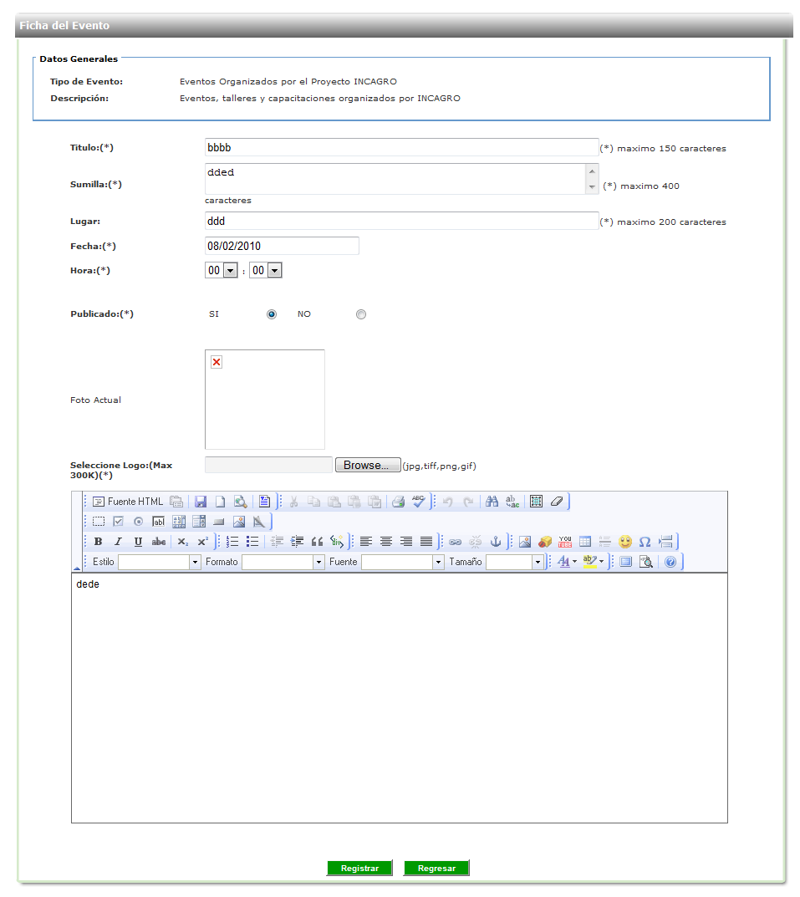
Figura H.33: Registra Evento.

- . Registrar los datos Ingresados, Entonces el sistema registrara un nuevo Evento.

Panel de Control: Creación de RSS.
- Ingresar a la Zona de Panel de Control, Entrar a la Opción de RSS.

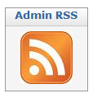

- El sistema mostrara la Lista de Enlaces RSS existentes. De la lista solo un RSS es el que se Muestra en el Portal.
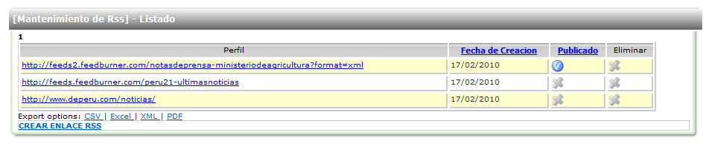
Figura H.34: Lista RSS.

La columna Publica si el rss será visible en el Portal.
Eliminar: Elimina el RSS.
- Ingresamos a la opción Crear Enlace RSS. El sistema levantara un formulario en el cual se ingresará el Link del RSS proveedor.

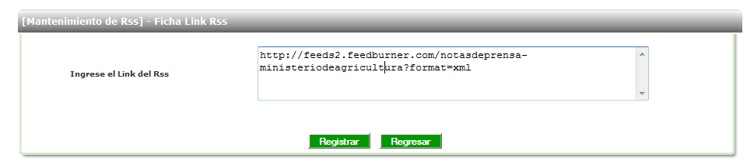
Figura H.35: Registra RSS.

- Registrar los datos Ingresados, Entonces el sistema registrara un nuevo RSS.
- Para activar el RSS de la lista darle click a la columna publicado, el sistema mostrara una confirmación:
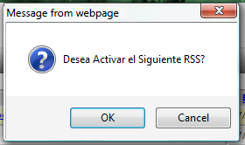
- Si le aplica OK entonces el RSS se mostrara en el Portal web..

Panel de Control: Creación de Enlaces.
- Ingresar a la Zona de Panel de Control, Entrar a la Opción de Enlaces.

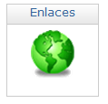

- El sistema mostrara la Lista de Tipos de Enlaces existentes.

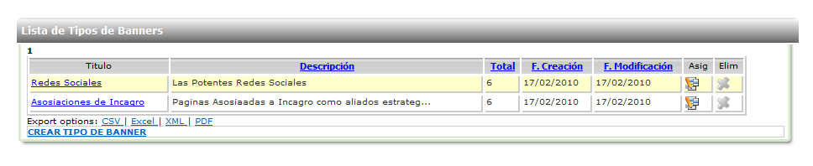
Figura H.36: Lista Tipo de enlaces.

La columna Total: indica la cantidad de Enlaces que posee el Tipo de Banners.
Asig: Lista o asigna banners.
Elim: Elimina Tipo de Enlaces.

- Ingresamos a la opción Crear Tipo de Banner. El sistema levantara un formulario en el cual se ingresará nombre y descripción del Tipo de Banner.

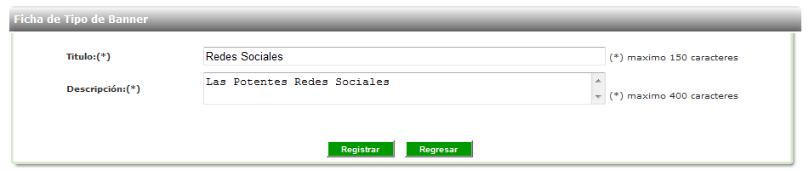
Figura H.37: Registra Tipo de enlaces o banner.

- Registrar los datos Ingresados, Entonces el sistema registrara un nuevo Tipo de Enlace.
- Registrar Enlaces, dentro de la lista dar click a icono .
- El sistema mostrara la lista de Enlaces asociados al Tipo de Enlace.

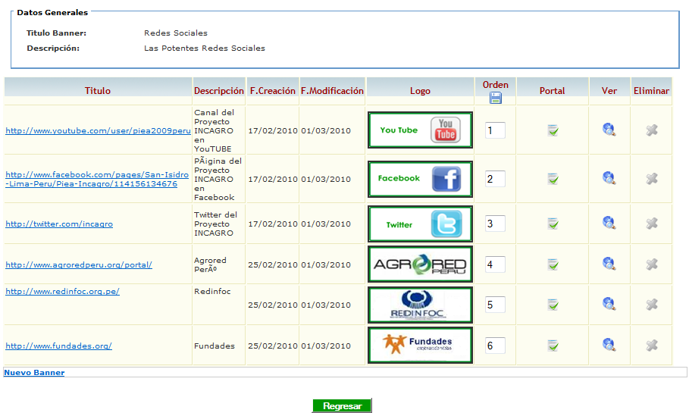
Figura H.38: Lista Banners.

La columna Portal: indica si el Enlace esta publicado en el portal.
Elim: Elimina el Enlace.
Orden: Ordena los banners.

- Ingresamos a la opción Nuevo Banner. El sistema levantara un formulario en el cual se ingresará link, descripción del enlace, estado de publicación, orden, imagen del banner .

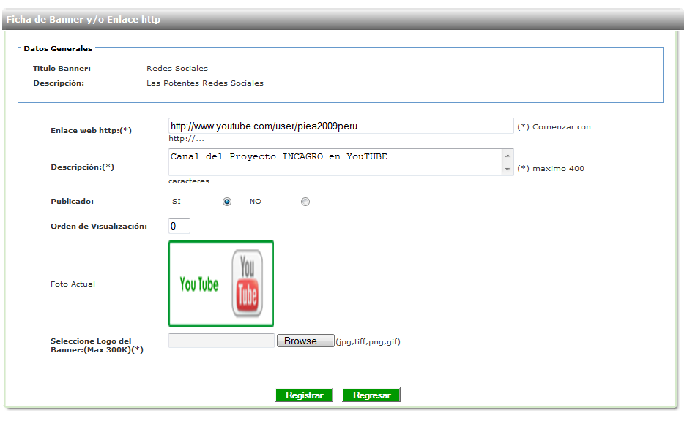
Figura H.39: Registra Banner.

- . Registrar los datos Ingresados, Entonces el sistema registrara un nuevo Enlace.

Panel de Control: Creación de Publicaciones.
- Ingresar a la Zona de Panel de Control, Entrar a la Opción de Menús.



- El sistema mostrara la Lista de las publicaciones.

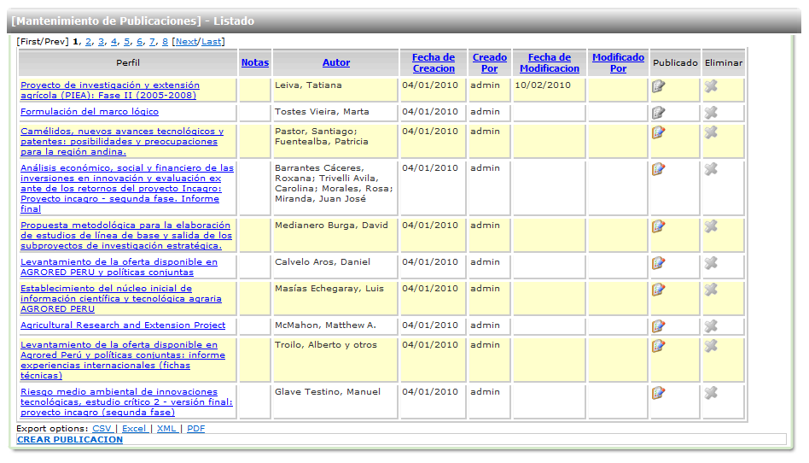
Figura H.40: Lista Publicaciones.

La columna Publicado indica si es público en el portal.
Eliminar: Elimina la publicación.
- Ingresamos a la opción Crear Publicación. El sistema levantara un formulario en el cual se ingresará título, autor, localización, categoría, palabras clave, notas ,link publicación, Imagen, Editor WordText.
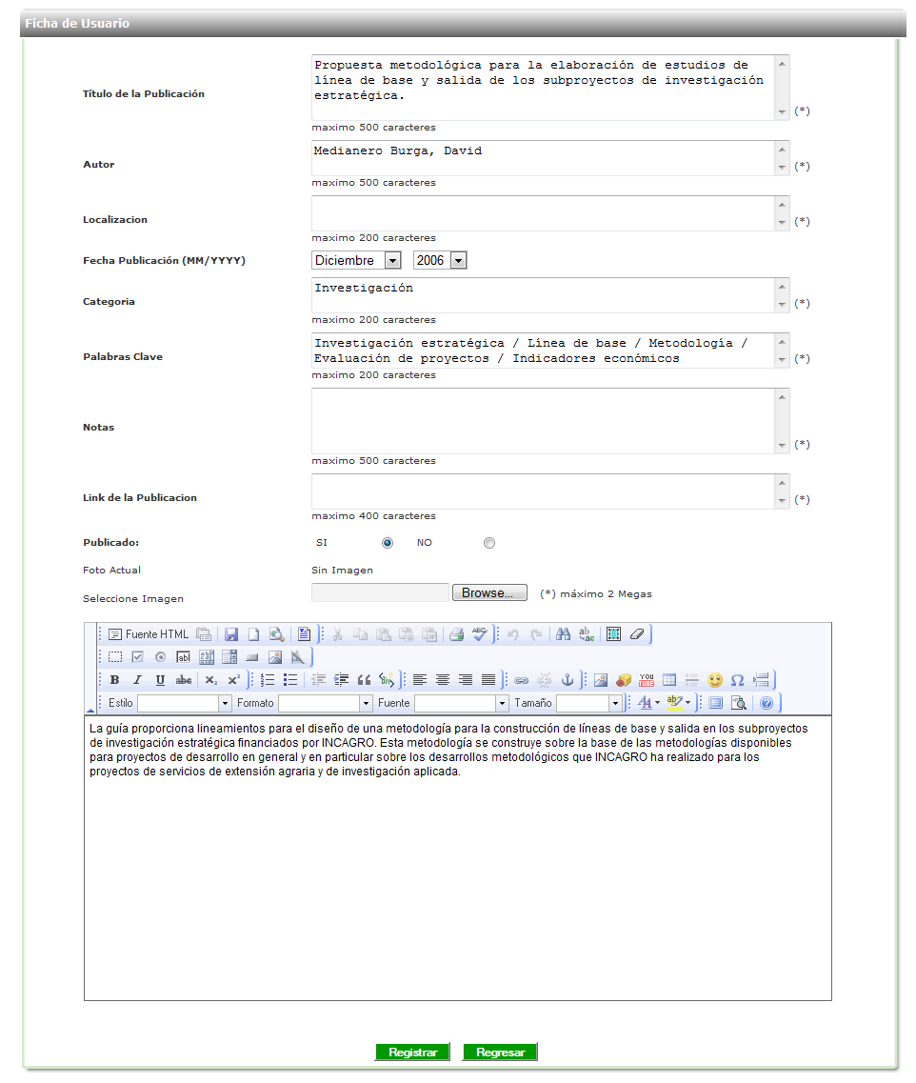
Figura H.41: Registra Publicaciones.

- Registrar los datos Ingresados, Entonces el sistema registrara una nueva publicación.

Panel de Control: Creación de Cabecero.
- Ingresar a la Zona de Panel de Control, Entrar a la Opción de Cabecero.

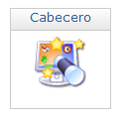

- El sistema mostrara la Lista de los cabeceros existentes.
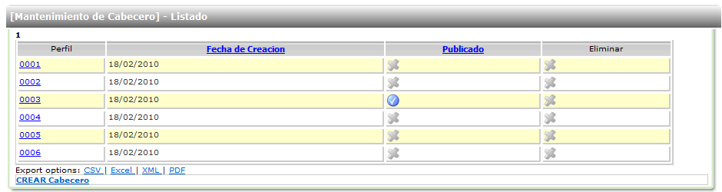
Figura H.42: Lista cabecero.

- Ingresamos a la opción Crear Cabecero. El sistema levantara un formulario en el cual se ingresará la Imagen del cabecero.

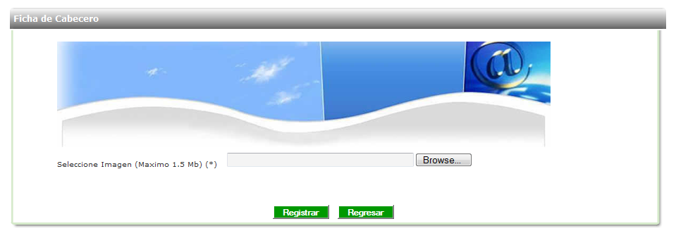
Figura H.43: Registra cabecero.

- Registrar los datos Ingresados, Entonces el sistema registrara un nuevo cabecero.
- Para activar un cabecero: en la lista seleccionar el cabero dar click a publicar, entonces el sistema pedirá una confirmación.

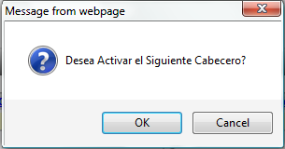

Panel de Control: Creación de Directorio.
- Ingresar a la Zona de Panel de Control, Entrar a la Opción de Directorio.

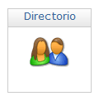

- El sistema mostrara la Lista de Categorías de Directorios.

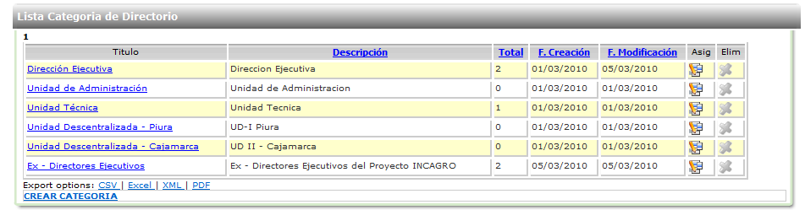
Figura H.44: Lista categorías de directorio.

La columna Total: indica la cantidad de Directorios que posee la categoría.
Asig: Lista o asigna Directorios a la categoría.
Elim: Elimina categoría.

- Ingresamos a la opción Crear Categoria. El sistema levantara un formulario en el cual se ingresará nombre y descripción de la categoria.

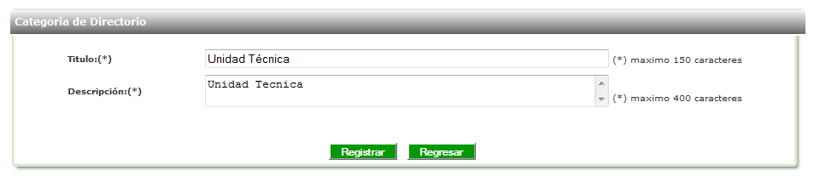
Figura H.45: crear categoria.

- Registrar los datos Ingresados, Entonces el sistema registrara una nueva categoría.
- Registrar Directorio, dentro de la lista dar click a icono .
- El sistema mostrara la lista de Directorios asociados a la categoría.

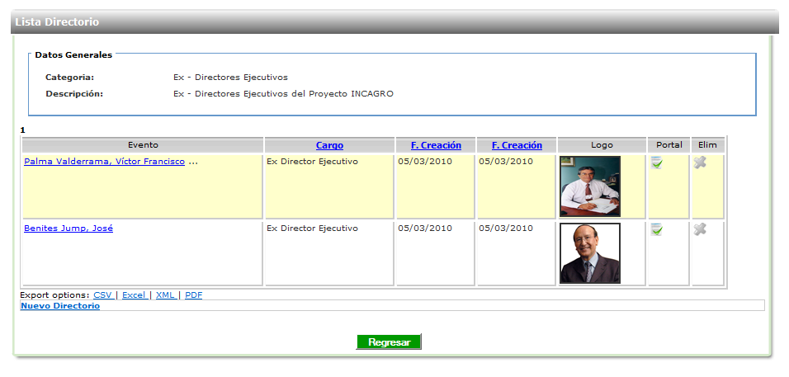
Figura H.46: Lista Personal del directorio.

La columna Portal: indica si el directorio esta publicado en el portal.
Elim: Elimina el Directorio.

- Ingresamos a la opción Nuevo Directorio. El sistema levantara un formulario en el cual se ingresará nombres, cargo, area, mail, teléfonos, sexo, estado publicado, foto, editor WordText.
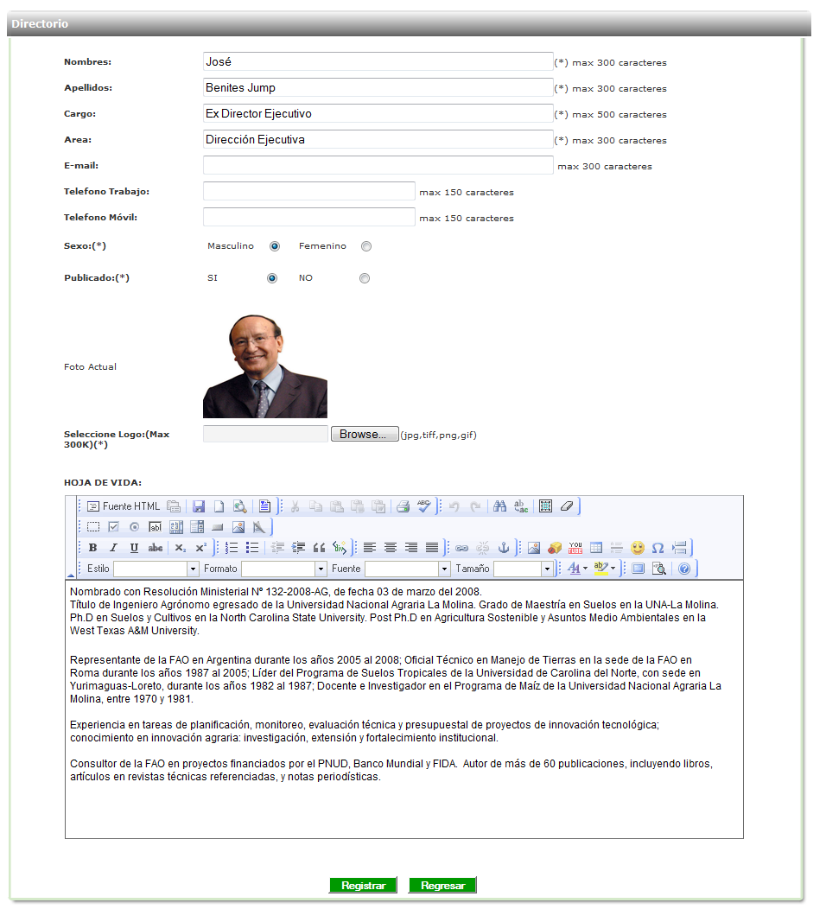
Figura H.47: Registrar personal del directorio.

- . Registrar los datos Ingresados, Entonces el sistema registrara un nuevo Directorio.

Manual del WordText(Editor FCKeditor).

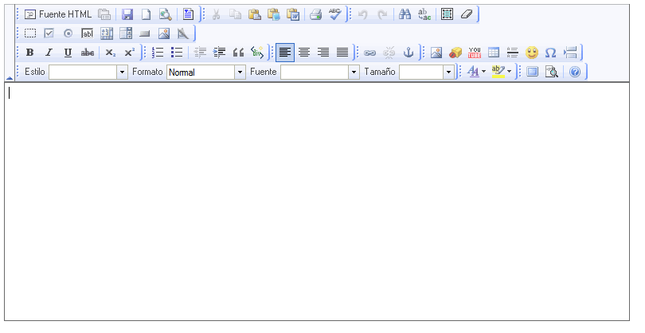
El editor de texto que se le incorporado al gestor de contenidos del administrador web es el FCKeditor el cual proporciona muchas de las potentes funcionalidades de editores de texto tradicionales, y no requiere ningún tipo de instalación en el ordenador del usuario.
Nos permite mezclar en un documento textos, imágenes, tablas, etc., y mostrar en pantalla una imagen exacta de cómo quedaría impreso dicho documento. Esto es lo que se llama una aplicación WYSIWYG (What You See Is What You Get). Las aplicaciones WYSIWYG son muy fáciles de aprender y de utilizar. Debido a que los efectos de cada comando o acción pueden ser inmediatamente observados en la pantalla, los errores se detectan de inmediato y se pueden eliminar con una simple acción. Es también muy fácil realizar pruebas hasta conseguir el efecto deseado en el documento que se está preparando.
Los resultados de cualquier acción o comando son inmediatamente visibles en la pantalla. En caso de error puede utilizarse el botón Deshacer, que elimina el efecto de la última operación realizada. También pueden utilizarse el botón Rehacer que permite repetir la última acción realizada. Si ha trabajado con procesadores de texto tradicionales se encontrará enseguida familiarizado con este nuevo editor.

- LA BARRA DE HERRAMIENTAS DE FCKEDITOR.
A continuación se presentan la barra de herramientas del editor, en las que se disponen los iconos o botones con los que se pueden hacer las operaciones más frecuentes e importantes.

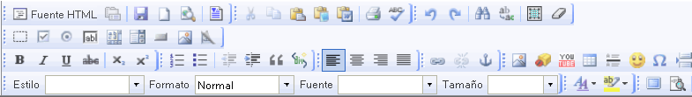

Colocando la flecha del cursor sobre los botones de la barra de herramientas, el nombre de cada botón (lo que hace) aparece en un recuadro, sin necesidad de pulsar ningún botón del ratón.

- DISTINTAS FORMAS DE VISUALIZAR EL TEXTO.

Fckeditor facilita la elaboración de textos para la web y nos evita tener que escribir el código HTML. Si tiene conocimientos de HTML puede ir directamente al código HTML y aplicar correcciones o añadir alguna función especial.
El lenguaje HTML se compone de elementos, cada uno de los cuales realiza una determinada función en el documento (títulos de distintos niveles, párrafos, figuras, etc.). Cada elemento contiene una marca o tag que define el tipo de elemento que es. Estos códigos de texto, conocidos como marcas HTML o tags, los inserta Fckeditor automáticamente cuando interactuamos con él, evitandonos de este modo el tener que conocer el lenguaje HTML para crear documentos para la web.
Pulsando sobre el botón Fuente HTML puede seleccionar si desea presentar el texto en lenguaje HTML y realizar modificaciones sobre el mismo o bien emplear el editor en modo WYSIWYG (What You See Is What You Get – Lo Que Ves Es Lo Que Obtienes) y dejar que sea el propio Fckeditor quien genere el código HTML.

- DAR FORMATO AL TEXTO A CORTAR, COPIAR Y PEGAR TEXTO

Estrechamente relacionado con la selección de texto está el copiar y/o trasladar texto de una parte a otra del documento. Quizás éstas sean unas de las operaciones más frecuentes cuando se redacta, corrige o modifica un documento sobre la pantalla. Si seleccionamos con el ratón un texto de la ventana del editor editor se activan los comandos Cortar o Copiar (bien con los botones de la barra de herramientas, bien con las combinaciones de teclas +x para cortar ó +c) para copiar , el texto correspondiente se introduce en una zona especial de la memoria llamada Portapapeles. Luego, al activar el comando Pegar (con el botón de la barra de herramientas o con las teclas +v) pegar, el texto seleccionado y almacenado en el Clipboard se introduce en la posición donde está el cursor.
Esta introducción o pegado del texto puede hacerse tantas veces como se quiera, pues el texto no desaparece del Portapapeles hasta que no se borra explícitamente o hasta que no es sustituido por otro texto.
La diferencia entre los comandos Cortar y Copiar estriba en el hecho de que Cortar elimina el texto seleccionado de su posición original, mientras que Copiar lo respeta. Así pues, Cortar sirve para trasladar o mover texto, mientras que Copiar sirve para copiarlo y duplicarlo.
Se puede mover o copiar más fácilmente pequeñas cantidades de texto (unas pocas palabras, una frase, un párrafo corto, etc.), utilizando solamente el ratón. Para ello se selecciona el texto y luego se arrastra la selección (haciendo un sólo clic sobre el fragmento seleccionado y cambiándolo de posición, sin soltar el botón del ratón) hasta el lugar de destino.
Para la acción de Pegar, Fckeditor ofrece tres posibilidades:
Pegar : pega el texto contenido en el Clipboard.
Pegar como texto plano : pega el texto guardado en el Clipboard sin formato, como texto plano.
Pegar desde Word : pega el texto copiado desde Microsoft Word respetando el formato del texto original.

- FORMATO DE LA FUENTE

Fckeditor, como cualquier otro editor de textos, le permite dar ciertas características a la fuente de su texto como puede ser el color, colocar texto en cursiva, negrita, subrayado, etc.
Concretamente, las operaciones que permite el editor son las siguientes:

Color de texto : pulsando este botón podrá seleccionar el color que tendrá la fuente del texto.
Color de fondo : con este botón puede seleccionar el color del fondo del texto.
Negrita : para aplicar el formato de negrita.
Cursiva : para aplicar el formato de cursiva.
Subrayado : para aplicar el formato de subrayado.
Tachado : para aplicar el formato de tachado.
Subíndice : para aplicar el formato de subíndice.
Superíndice : para aplicar el formato de superíndice.

Existen otros dos botones en la barra de herramientas que pueden servirle de gran utilidad. El primero de ellos, Seleccionar Todo , le permite seleccionar todo el texto de su documento y el segundo, Eliminar Formato , eliminar el formato de la fuente del texto seleccionado.

FORMATOS DE PÁRRAFOS.

El formateado de párrafos puede realizarse, como el resto de las operaciones, a través de los botones de la barra de herramientas.
Para aprender a utilizar los formatos, es conveniente perder el miedo a utilizar las distintas opciones y a hacer pruebas con ellas. En caso de error, se puede deshacer la última operación que realizada con el botón Deshacer que permite deshacer varias operaciones anteriores y no sólo la última. Asimismo, puede seleccionar en la parte inferior de la barra de herramientas, las siguientes opciones de formato de párrafo:
Estilo y Formato: los estilos son una de las capacidades más importantes de un procesador de textos. Gracias a ellos es relativamente fácil dar formato a un documento, y más fácil aún modificar ese formato. Los estilos son conjuntos de características de formato que se aplican a determinados párrafos. Cada estilo tiene un nombre bien determinado.
Tamaño: seleccione el tamaño de la fuente del texto.

Alineación de párrafos
Se pueden seleccionar fácilmente diferentes tipos de alineación del texto del párrafo desde la botonera de la barra de herramientas:
Alinear a Izquierda: Alinea el texto en el margen izquierdo, quedando el margen derecho de modo irregular.
Centrar: Se dispone el texto centrado entre los márgenes izquierdo y derecho
Alinear a Derecha: El texto queda alineado sólo por la derecha.
Justificado: Se alinea el texto tanto por el margen izquierdo como por el derecho

Sangrado de párrafos
El sangrado de párrafos permite que la primera y/o todas las líneas de un párrafo comiencen a una determinada distancia del margen izquierdo. El sangrado puede depender de las posiciones de los tabuladores, o establecerse independientemente de éstos.
Para sangrar un párrafo debe situar el cursor en el lugar donde se quiera establecer el sangrado y seguir uno de los siguientes procedimientos:
Aumentar sangría : Aumentará hasta la primera tabulación que encuentre.
Disminuir sangría : Realiza el efecto contrario al anterior.

- VÍNCULOS Y REFERENCIAS
Una referencia cruzada remite al lector a información situada en otra parte del documento, como por ejemplo cuando se cita en un párrafo una figura, una tabla o un apartado con su número correspondiente. Se tiene la opción de incluir una gran variedad de información en las referencias cruzadas. Si el contenido o posición de la información se modifica, se actualiza automáticamente la referencia cruzada para que refleje el cambio. Para agregar una referencia cruzada, sólo tiene que pulsar el icono Referencia e introducir un nombre para referenciar el texto adjunto.
Posteriormente, si quiere vincular otra parte del texto a esta referencia, deberá Agregar/Editar Vínculo , seleccionar el tipo de vínculo como una Referencia a esta página y escoger de la lista el nombre de la referencia que escogió en el paso anterior.
Como puede comprobar en el cuadro de diálogo que aparece, puede crear vínculos tanto a referencias dentro del texto, como a una URL o correo electrónico, sólo debe seleccionar el tipo de vínculo y completar el resto de campos necesarios. Para eliminar un vínculo creado, deberá seleccionar el texto que posee un vínculo asociado y pulsar el botón de Eliminar Vínculo .

- TABLAS
Las tablas son muy fáciles de utilizar. En la barra de herramientas hay un botón que permite insertar tablas en el texto. Para insertar una tabla en el texto basta con colocar el cursor en el lugar en el que deba ser insertada, y hacer click en el botón Insertar Tabla . A continuación se abrirá un cuadro de diálogo donde podrá determinar el número de filas y columnas que se desea tenga la tabla, además de otros parámetros como la altura y anchura, el tamaño de los bordes, el título, etc. Además, haciendo click con el botón secundario del ratón sobre una tabla, puede en todo momento añadir y/o suprimir filas y columnas, o también combinarlas.
Dentro de cada celda de una tabla se aplican los mismos criterios de formato que afectan a los caracteres y a los párrafos.

- BÚSQUEDA Y SUSTITUCIÓN DE TEXTO
Éstas son también capacidades de Fckeditor que pueden resultar de utilidad. El botón Buscar permite encontrar un determinado texto en el documento. Puede seleccionar si atender o no a que las letras sean mayúsculas o minúsculas.

El botón Reemplazar está también en la barran de herramientas, con la diferencia de que permite opcionalmente sustituir el texto encontrado por un texto alternativo. Este comando permite reemplazar las cadenas de texto una a una o realizar todas las sustituciones directamente, seleccionando Reemplazar o Reemplazar Todo, respectivamente. Existen opciones para considerar diferentes o no las letras mayúsculas y minúsculas, así como para considerar sólo palabras completas o también partes de una palabra.

- SUBIR DOCUMENTOS: OFFICE, PDF.
Utilizar , la opción subir vínculos. El Sistema mostrara el siguiente formulario:

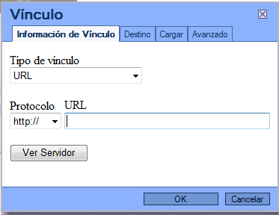

Si conoce el link o la Ruta del Documento ingréselo Manualmente. O si desea cargar al Servidor un nuevo Archivo ingrese a la pestaña cargar.

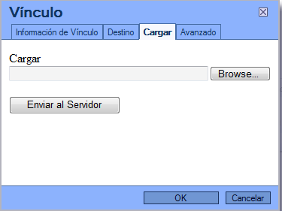

Seleccionar la Opción Browser para seleccionar un Archivo Local, es decir un file que se encuentra en su máquina de usuario.

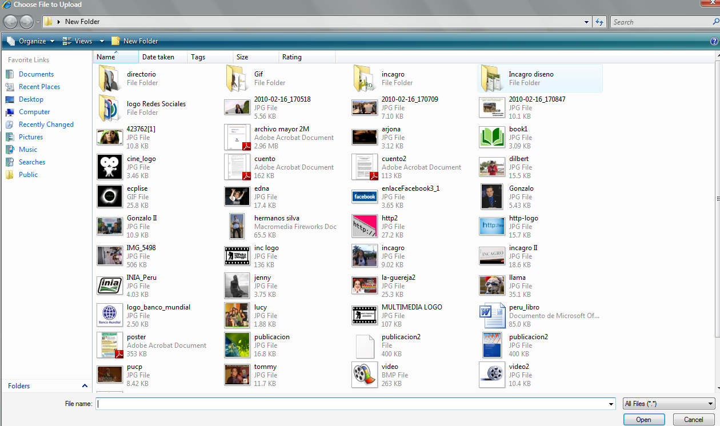

Seleccione el Archivo. Luego Apretar Enviar al Servidor, Esta opción subirá el archivo al servidor.
Mostrara un progreso de la Subida.

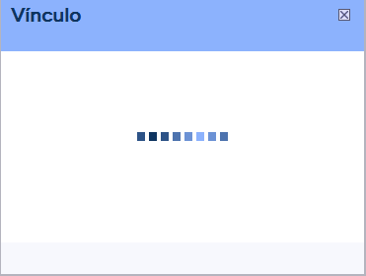
Luego De la subida Insertara automáticamente el Enlace del archivo Subido.

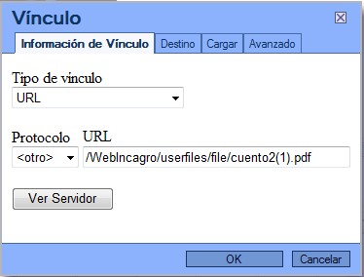

El Tipo de Vinculo debe de ser URL, y el Protocolo Otro. Luego Darle OK para agregar el enlace en el Editor.

Para probar que el Documento ha sido correctamente subido al Server y que la Ruta de enlace es la Correcta darle click derecho al enlace insertado y pulsar abrir enlace.

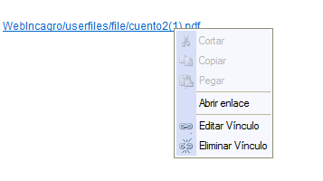

- INSERTAR IMAGEN
Con Fckeditor puede también insertar una imagen en el texto, pero no trabaja realmente con los ficheros de imagen, sino con su URL. Esto significa que si desea insertar una imagen que está alojada en una página web, por ejemplo, podrá hacerlo insertando la ruta de la imagen. También puede insertar imágenes alojadas en su propio ordenador. Para ello, el fichero correspondiente debe subirse previamente a una carpeta de imágenes dentro de su cuenta de usuario.
Para insertar la imagen deberá pulsar en el icono Insertar Imagen y luego, en el cuadro de diálogo que le aparecerá, pulsar en Ver Servidor. A continuación podrá seleccionar un fichero de imagen de su cuenta de usuario. Para insertar un fichero de su ordenador, deberá elegir una carpeta filtrada de imágenes, pulsar el botón Examinar, seleccionar el fichero deseado, pulsar el botón Upload para subir el fichero a su cuenta de usuario y por último, hacer click en el nombre del archivo creado en su cuenta. En el mismo cuadro de diálogo, también podrá ajustar ciertos parámetros como la altura y la anchura final de la imagen. Utilizar el botón el sistema mostrara un cuadro de dialogo:

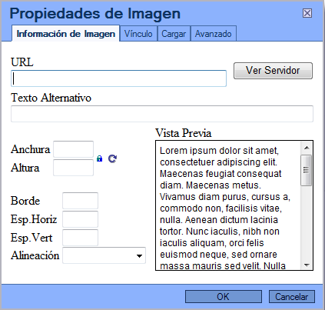

Para cargar una nueva imagen es la misma lógica que el subir archivos al servidor. Una vez que estos archivos ya están cargados puedo seleccionar la imagen del Server dándole click al botón ver Servidor
Seleccionar el botón Ver Servidor El sistema levantara la siguiente opción:

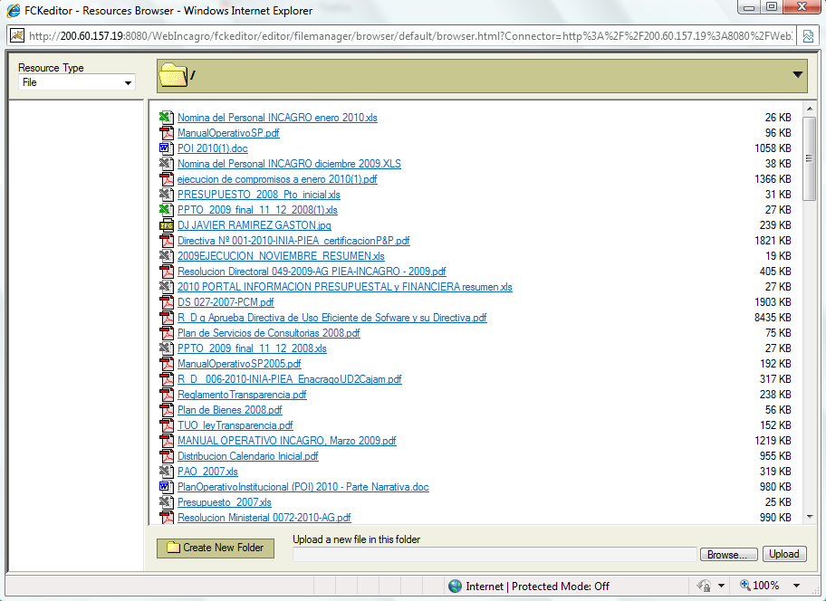

Puede Realizar un Filtro Seleccionando el Resource Type. Es decir el Tipo de Archivo.

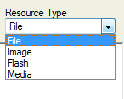En este caso el tipo de Archivo es Image.

El sistema mostrara la Imagen a insertar con su vista previa:

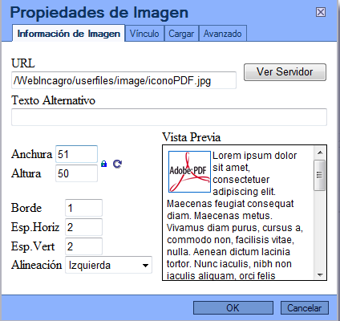

El usuario ajustara la altura, el ancho, el borde, la alineación.
Luego la Imagen se insertara en el Editor satisfactoriamente.

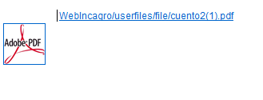

- INSERTAR VIDEO DE YOUTUBE

Seleccionar la opción , El sistema mostrara la siguiente interface.
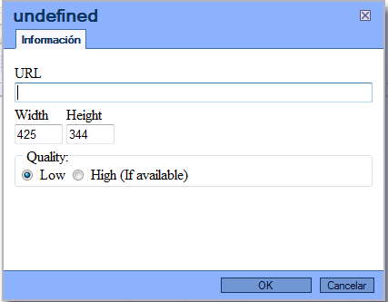

Colocar el enlace del Youtube(no el Object). Y Ajustar los tamaños y la calidad.
Tendría que ingresar al portal para ver que el video se agrego satisfactoriamente.

Otra manera de Agregar videos es Entrando en modo de código Fuente y colocar y pegar el Object

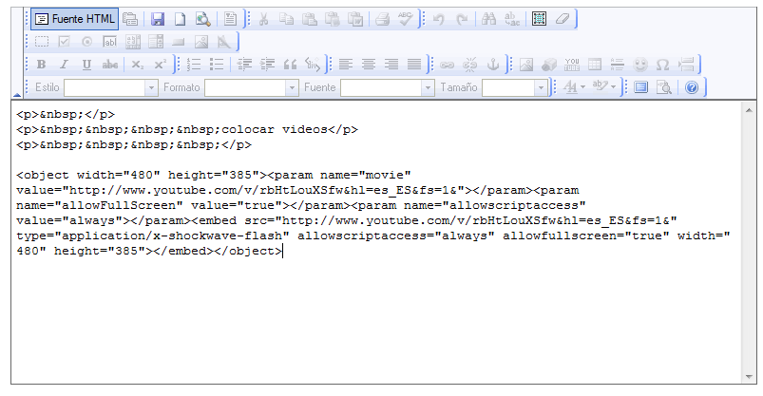

Luego clickear nuevamente y entrar al modo edición.

- OTRAS FUNCIONALIDADES DE FCKEDITOR

Finalmente, para completar esta introducción al Fckeditor tenemos que hacer referencia a 4 botones de la barra de herramientas cuyo cometido aún no hemos comentado:
Insertar Línea Horizontal : pulsando este botón puede introducir una línea horizontal separadora en el texto.
Insertar Caracter Especial : seleccione esta opción si desea introducir un carácter especial en el texto. Para ello, sólo debe hacer click sobre el símbolo que desea insertar y éste aparecerá automáticamente en la posición del cursor.
Insertar Emoticons : de modo parecido a la opción anterior, puede insertar un emoticono en la posición actual del cursor haciendo click sobre aquél en el cuadro de diálogo que aparecerá al pulsar el botón correspondiente de la barra de herramientas.
Teclado universal : Si desea insertar un texto con caracteres de otro alfabeto como árabe, búlgaro o croata puede hacerlo fácilmente utilizando el teclado que aparecerá en pantalla cuando pulse el botón correspondiente en la barra de herramientas. Pulse Ok cuando termine y el texto aparecerá en la posición del cursor.

ANEXO I: Diagrama de clases de Análisis y Diseño

El presente anexo trata acerca de los diagramas de clase de metodología UML de los módulos del CMS desarrollado. El diagrama de clases de análisis permite definir las clases y objetos del negocio mientras que el diagrama de clases de diseño permitirá obtener toda la interacción física de las clases.

Diagrama de clases del módulo de administración de seguridad

Esta vista permite ver la relación entre los objetos controlador portal-UsuarioEntityData-PerfilEntityData. Los cuales permitirán que las funcionalidades: asignación de perfil y creación de un nuevo usuario se lleven con éxito.

- Controlador portal: Este componente contiene la sesión actual del usuario logueado, se encuentra definido por los objetos de la plataforma del framework struts:
- Servlet: Corresponde la sesión que produce un request o response.
- Actión: Son las clases controladoras de los eventos, define las acciones y el conportamiento del sistema.
- EntityData: Son los objetos del negocio.
- Form: Define los formularios que se mostraran en la capa vista.

- PerfilEntityData: Esta entidad contiene la descripción del perfil: lista de privilegios, código del perfil, fecha de creación, fecha de modificación.

- UsuarioEntityData: Esta entidad contiene los datos genéricos de un usuario como nombres, apellidos, número de documento de identidad, correo electrónico, perfil, flag si indica si es administrador, flag si indica si recibe correos electrónicos como alertas, sexo.

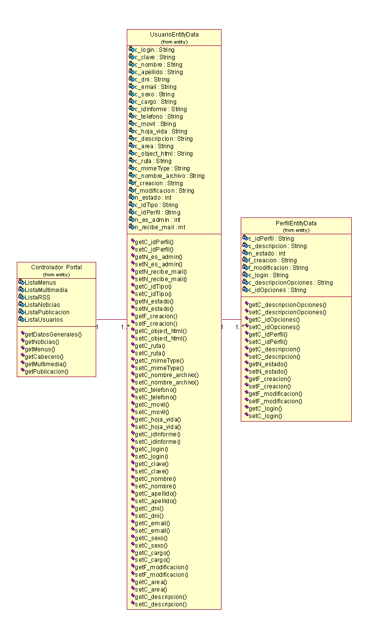
Figura I.1: Diagrama de clases del módulo de seguridad.

Diagrama de clases del módulo configuración y reportes estadísticos

Esta vista permite ver la relación entre los objetos que forman parte del módulo de configuración y reportes estadísticos.

- DatosGeneralesEntityData: Esta entidad contiene los datos generales de la organización que hace uso del portal web, como descripción de la organización, lugar, distrito, número de calle, provincia, departamento, correo electrónico de la entidad, teléfonos.

- ConfCorreoEntityData: Esta entidad contiene los datos del servidor de correo electrónico, como host o IP del servidor, número de puerto, dirección del correo, clave.

- ConfMultimediaEntityData: Esta entidad contiene los datos de la configuración de los pesos de los contenidos multimedia como los tamaños máximos en kilobytes, como son fotos, publicaciones (Word, Excel, PowerPoint, etcétera).

- Registrar datos generales: El siguiente diagrama permite ver la vista del registro de datos generales del portal web:

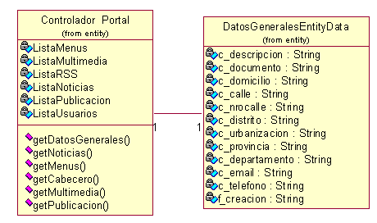
Figura I.2: Diagrama de clases: registro de datos generales del portal

- Configurar correo electrónico: El siguiente diagrama permite ver la vista del registro de la configuración del correo electrónico.

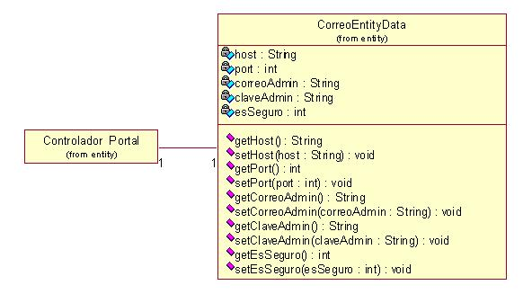
Figura I.3: Diagrama de clases: registro de configuración del correo electrónico.

Diagrama de clases del módulo administrador de contenidos y visualizar portal web

Este diagrama permite ver las entidades del módulo administrador de contenidos, el módulo visualizar contenidos del portal utiliza las mismas clases y estructuras. Presenta los siguientes objetos o clases:

- MenuPrincipalEntityData: Esta entidad contiene las características del menú principal, como flag del estado que indica si es público, el orden que se debe visualizar, el nombre del menú, el artículo enlazado al menú.

- MenuSecundarioEntityData: Esta entidad contiene las características del menú secundario, como flag del estado que indica si es público, el orden a visualizar, el nombre del submenú, el artículo o artículos enlazados al submenú.

- ArtículoEntityData: Esta entidad contiene el detalle del artículo, como descripción, flag del estado que indica si es público, el orden a visualizar el artículo, el título, sumilla, descripción, la ruta de la imagen del artículo en el servidor.

- MultimediaEntityData: Esta entidad contiene las características de las fotos y videos multimedia del álbum de fotos y videos, tipo de álbum: videos o fotos, descripción multimedia, nombre del archivo, ruta del archivo en el servidor.

- PublicaciónWebEntityData: Esta entidad contiene la información de la publicación, título, resumen, autor, tipo de publicación, flag si indica si es público, enlace de la publicación, fecha de creación, fecha de publicación, nombre del archivo, ruta del archivo en el servidor.

- NoticiaEntityData: Esta entidad contiene la información de la noticia: título, sumilla, descripción, flag si indica si es público, fecha de creación, fecha de modificación, nombre del archivo (imagen de la noticia), ruta del archivo en el servidor.

- CabeceroEntityData: Esta entidad contiene las características del cabecero del portal web, datos como: descripción, ruta de la imagen en el servidor, fecha de creación, fecha de modificación.

- RssEntityData: Esta entidad contiene las características del link RSS, datos como link RSS, descripción, fecha de creación, fecha de modificación.

- SolicitudEntityData: Esta entidad contiene la información del usuario que solicita información del portal, datos como correo electrónico, asunto, descripción del asunto, fecha de creación, fecha de modificación.

- DirectorioEntityData: Esta entidad contiene los datos genéricos de un miembro del directorio de la organización, como nombres, apellidos, teléfono celular, anexos, correo electrónico, hoja de vida, fecha de creación, fecha de modificación.

- Creación de menús, submenús y artículos:
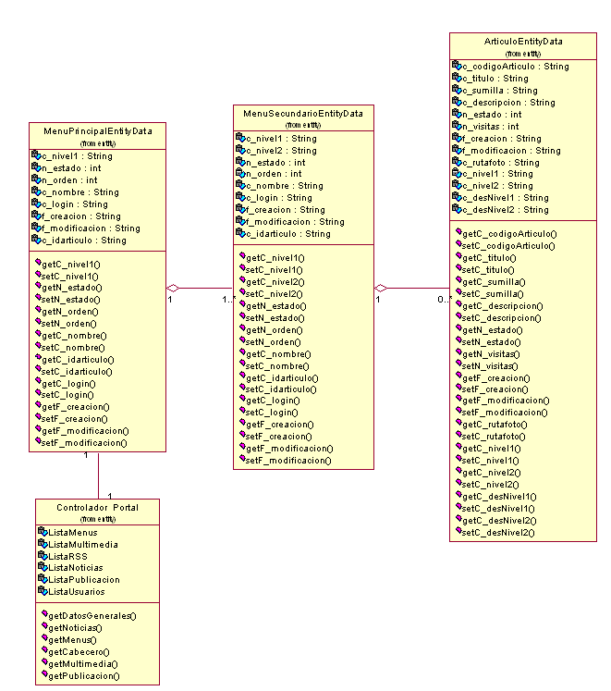
Figura I.4: Diagrama de clases: creación de menús, submenús y artículos

- Registro de álbum de fotos y videos :

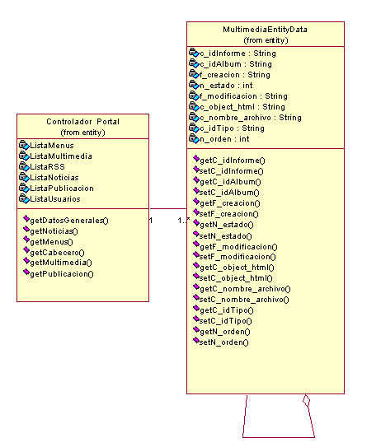
Figura I.5: Diagrama de clases: registro de álbum de fotos y videos

- Vista de clases de registro de publicaciones:

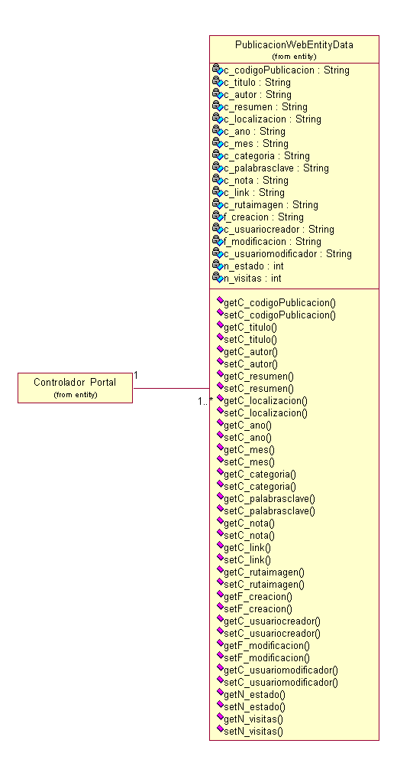
Figura I.6: Diagrama de clases: registro de publicaciones

- Vista de clases de registro de noticias, cabecero del portal, y enlace RSS.

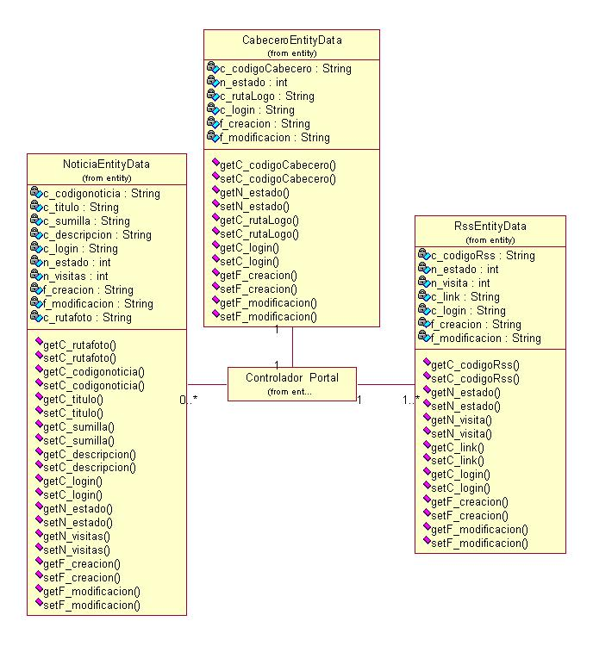
Figura I.7: Diagrama de clases del módulo

- Vista de clases de registro solicitud de contáctenos:

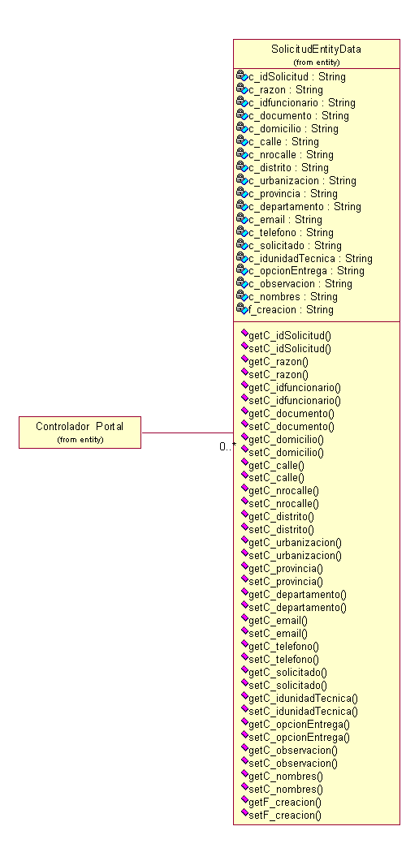
Figura I.8: Diagrama de clases: registro de solicitud (contáctenos).

Diagrama de clases de diseño:

Para complementar de cuáles son las clases y objetos que intervienen en el contexto del sistema, se elabora el diagrama de clases de diseño el cual permitirá una vista más profunda a la arquitectura de objetos.

Recordemos que los siguientes objetos forman parte de la plataforma MVC, para ser más explícito del framework Struts:

- Servlet: Corresponde la sesión que produce un request o response. El servidor de aplicaciones maneja un repositorio de servlets los cuales atienden los requerimientos generados por un Request,
- Actión: Son las clases controladoras de los eventos, define las acciones y el comportamiento del sistema.
- EntityData: Son los objetos del negocio.
- Form: Define los formularios que se mostraran en la capa vista, ya sea por método Post o Get.

Objetos del modelo: PerfilEntityData.
Objetos de la vista: perfilForm.
Objetos del controlador: Sesion-Servlet, CargaFormularioUsuarioAction, ListaUsuarioAction, ActualizaUsuarioAction, PerfilDAO.

Figura: Diagrama de clases (diseño) de Registro de Usuario

Objetos del modelo: PerfilEntityData.
Objetos de la vista: perfilForm.
Objetos del controlador: Sesion-Servlet, CargaFormularioPerfilAction, ListarPerfilAction, ActualizarPerfilAction, EliminarPerfilActión, PerfilDAO.

Figura I.9: Diagrama de clases (diseño) de Registro de Perfil

Figura I.10: Diagrama de clases (diseño) de registro de menús y sub menús

Figura I.11: Diagrama de clases (diseño) de registro de artículos

Figura I.12: Diagrama de clases (diseño) de registro de noticias

Figura I.13: Diagrama de clases (diseño) de álbum y contenido multimedia: fotos y videos

Figura I.14: Diagrama de clases (diseño) de registro de eventos

Figura I.15: Diagrama de clases (diseño) de banner o enlaces

Figura i.16: Diagrama de clases (diseño) de registro de publicaciones.

Figura I.17: Diagrama de clases (diseño) de cabecero del portal

Figura I.18: Diagrama de clases (diseño) registro de datos generales

ANEXO J: Gestión del Proyecto

Planificación y tiempo que requirió el presente proyecto.

El desarrollo del portal ha sido gestionado mediante la guía PMBOK que ignifica por sus siglas en ingles Project Management Body of Knowledge, es una guia estándar en la Administración de proyectos desarrollado por el Project Management Institute. Se usaron formatos ya establecidos a fines con el PMBOK.

Ciclo de Vida del Proyecto
Para facilitar la gestión, los Directores del Proyecto pueden dividir los proyectos en fases, las cuales a su vez están divididas en tareas ejecutables por los miembros del equipo; tal y como hemos hecho en el ejemplo que describiremos posteriormente. El conjunto de esas fases se conoce como ciclo de vida del proyecto.
El equipo de dirección de proyectos debe seleccionar adecuadamente las fases del ciclo de vida, los procesos, las herramientas y técnicas que más se ajusten a su proyecto.

Características del ciclo de vida del proyecto
El ciclo de vida del proyecto define las fases que conectan el inicio de un proyecto con su fin.
En nuestro Proyecto, hemos decidido que haya una fase inicial en la que se elabore un estudio de viabilidad para tomar la decisión de si se emprenderá el proyecto o no. Este estudio de viabilidad si resulta favorable a los intereses del promotor, autorizará la puesta en marcha de las restantes fases del proyecto.
No debemos confundir las fases del ciclo de vida de un proyecto con los Grupos de Procesos de Dirección de Proyectos, ya que son conceptos distintos.
Es habitual que en un proyecto se superpongan distintas fases, es decir, que se apruebe el comienzo de una fase sin haber finalizado la anterior. Esta técnica se denomina técnica de compresión del cronograma o de ejecución rápida, porque actividades de dos fases distintas se superponen en lugar de ejecutarse de forma secuencial. Esta técnica la debe autorizar el Director del Proyecto siempre y cuando los riesgos se consideren aceptables.
Los ciclos de vida del proyecto generalmente definen:
- Qué trabajo técnico se debe realizar en cada fase.
- Cuando se deben generar los productos entregables en cada fase y cómo se revisa, verifica y valida cada producto entregable.
- Quién está involucrado en cada fase.
- Cómo controlar y aprobar cada fase.

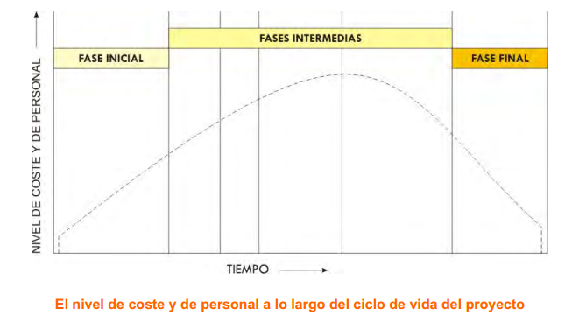
Figura J.1: curva y coste de las fases.
La carpeta “gestión de proyecto” contiene los documentos propios del seguimiento a la gestión, recogen los siguientes aspectos:
1. Caso de Negocio. Completo, realista, formalizado y aprobado
2. Reglas de priorización de requerimientos.
3. Modelo(s) de estimación acorde al dominio que sea confiable.
4. Selección, seguimiento y evaluación de competencias de talento humano aplicable objetivamente al proyecto.
5. Requerimientos bien definidos.
6. Cronograma y Flujo Financiero.
7. Plan de Riesgos, Calidad y Comunicaciones.
8. Todo tipo de contrato bien definido y claro
9. Sistema de seguimiento consistente de avance y de logros de objetivos.
10. Gestión de Control de Cambios.
11. Gestión documental, actas firmadas por quién debe ser, cuando debe ser.
12. Sistema de evaluación durante y posterior al proyecto, interno y externo, que posibilite la mejora y el aprendizaje.

Gantt del trabajo Final

Total de meses de construcción del Proyecto. | Aproximadamente 5 meses.
Fecha de inicio: | 01/02/2012
Fecha de Fin | 15/07/2012

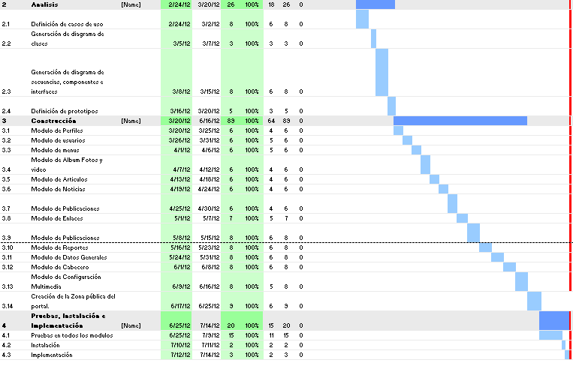
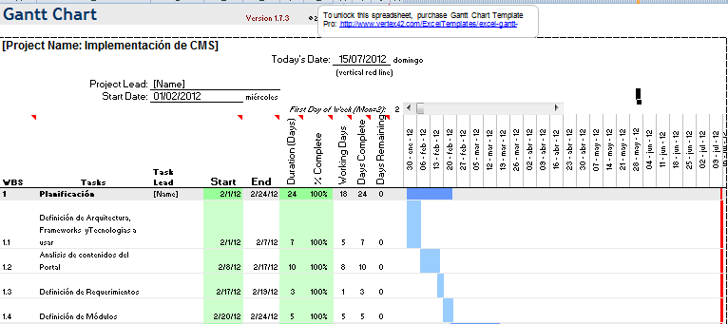

xsxsxs

Figura J.2: Gantt del proyecto.

